# ABSTRAK

Di era digital saat ini kebutuhan akan informasi yang cepat dan efektif menjadi sangat penting demi kemajuan suatu organisasi. Seperti halnya yang terjadi pada SDN Nenggeng, Proses penyampaian informasi yang masih sederhana, Dimana sistem informasi tentang profil sekolah dan segala informasi sekolah yang ada saat ini masih bersifat manual seperti penyebaran informasi lewat papan pengumuman. SDN Nenggeng merupakan salah satu sekolah yang ingin membuat informasi mengenai sekolahnya menjadi mudah didapatkan oleh masyarakat dan juga membantu memenuhi standar nasional yang ditetapkan oleh pemerintah mengenai Standar Sarana dan Prasarana Pendidikan.

Penelitian ini bertujuan untuk menghasilkan suatu sistem yang dapat dijadikan sebagai media penyedia informasi sekaligus sebagai media promosi. Website merupakan salah satu hal yang sangat penting di era globalisasi ini guna menyampaikan informasi. Metode penelitian yang digunakan adalah metode wawancara, observasi dan studi pustaka, metode *UML (Unified Modelling Language)* sebagai metode perancangan dan metode *waterfall* sebagai metode pengembangan. Sistem yang digunakan dalam pembuatan website ini adalah *HTML*, *PHP* dan *MySQL* dengan *framework* *Bootstrap*.

Dengan adanya Sistem informasi profil sekolah berbasis web ini diharapkan akan memberikan kemudahan kepada masyarakat dalam mendapatkan informasi tentang SDN Nenggeng ini, dan juga dapat membantu memenuhi standar nasional yang ditetapkan oleh pemerintah mengenai Standar Sarana dan Prasarana Pendidikan.

**Kata Kunci** : Profil Sekolah, *MySQL*, *PHP*,Sistem Informasi,Web.

# ABSTRACT

*In today's digital era, the need for fast and efficient information is essential for the advancement of an organization. This is the case at SDN Nenggeng, where the process of information dissemination remains basic. The school's profile information system, along with other school-related information, is still managed manually, such as through bulletin boards. SDN Nenggeng is one of the schools that seeks to make its information more accessible to the public while also striving to meet the national standards set by the government regarding Educational Facilities and Infrastructure Standards.*

*This study aims to develop a system that can serve both as an information provider and a promotional tool. A website is an essential medium in this era of globalization for conveying information. The research methods used include interviews, observation, and literature review. UML (Unified Modeling Language) is used for system design, and the waterfall method is applied for system development. The website development utilizes HTML, PHP, and MySQL, with the Bootstrap framework.*

*The web-based school profile information system is expected to facilitate the public in accessing information about SDN Nenggeng, and to help the school meet the national standards set by the government regarding Educational Facilities and Infrastructure Standards.*

***Keywords****: School Profile, MySQL, PHP, Information System, Web.*

# KATA PENGANTAR

Puji syukur atas kehadirat Allah SWT atas rahmat dan hidayah-Nya yang melimpah, sehingga penulis dapat menyelesaikan proposal skripsi yang berjudul “SISTEM INFORMASI PROFIL SEKOLAH BERBASIS WEB Studi Kasus SDN NENGGENG”. Shalawat serta salam tidak lupa disampaikan kepada junjungan Nabi Muhammad SAW yang senantiasa memberikan teladan dan petunjuk yang luhur dalam setiap aspek kehidupan.

Di kesempatan ini, Penulis mengucapkan terima kasih kepada pihak yang telah memberi dukungan moral. Dan juga bimbingannya pada kami.

Saya ucapkan terima kasih kepada :

1. Allah SWT yang telah memberikan karunia-Nya selama proses pengerjaan laporan ini.
2. Bapak Yudi Herdiana, S.T., M.T., selaku Dekan Fakultas Teknologi Informasi, Universitas Bale Bandung.
3. Ibu Rosmalina, S.T., M.Kom, selaku Ketua Prodi Sistem Informasi, Universitas Bale Bandung sekaligus Dosen Pembimbing Skripsi saya
4. Ibu Khilda Nistrina S.Pd M.Sc, selaku Dosen Pembimbing Skirpsi saya
5. Staf Dosen Dan TU FTI UNIBBA.
6. Ibu N.Nurhayati S.Pd. selaku kepala sekolah SDN NENGGENG
7. Staf dan pegawai di lingkungan SDN NENGGENG
8. Orang Tua dan teman-teman yang ikut mendukung proses Skripsi ini sampai selesai.

Penulis menyadari bahwa masih banyak kekurangan dalam skripsi ini. Oleh karena itu, segala kritik dan saran yang membangun akan penulis terima dengan baik. Semoga Skripsi ini bermanfaat bagi kita semua.

Bandung, 17 September 2024

TOBI FADILLAH

NPM. 302170009

# DAFTAR ISI

**ABSTRAK** vi

**ABSTRACT** vii

**KATA PENGANTAR** viii

**DAFTAR ISI** ix

**DAFTAR GAMBAR** xii

**DAFTAR TABEL** xiv

**BAB I PENDAHULUAN** 1

1.1 Latar Belakang 1

1.2 Rumusan Masalah 2

1.3 Batasan Masalah 3

1.4 Tujuan Penelitian 3

1.5 Metode Penelitian 3

1.5.1 Metode Pengumpulan Data 3

1.5.2 Metode Pengembangan Sistem 3

1.6 Sistematika Penulisan 3

**BAB II TINJAUAN PUSTAKA** 5

2.1 Landasan Teori 5

2.2 Dasar Teori 11

2.2.1 Definisi Sistem 11

2.2.2 Definisi Informasi 13

2.2.3 Sistem Informasi 14

2.2.4 Definisi Perancangan 15

2.2.5 Definisi *Company Profile* 16

2.2.6 *UML (Unified Modeling Language)* 17

2.2.7 *Use Case* Diagram 17

2.2.8 *Activity* Diagram 19

2.2.9 *Secuence* Diagram 20

2.2.10 *Class* Diagram 22

2.2.11 Interaksi Manusia Dan Komputer (IMK) 24

2.2.12 Metode *Waterfall* 28

2.2.13 *System Development Life Cycle* (SDLC) 29

2.2.14 *XAMPP* 30

2.2.15 *PHP* 30

2.2.16 *HTML* 31

2.2.17 *CSS* 31

2.2.18 *JavaScript* 32

2.2.19 *Bootstrap* 33

2.2.20 *MySQL* 33

2.2.21 *Balsamiq Mockup* 34

2.2.22 Website 35

2.2.23 *PIECES* 36

2.2.24 *Black Box* 37

**BAB III METODOLOGI PENELITIAN** 39

3.1 Kerangka Pikir 39

3.2 Deskripsi 39

3.2.1 Identifikasi Masalah 40

3.2.2 Pengumpulan data 40

3.2.3 Analisi Kebutuhan 40

3.2.4 Perancangan 42

3.2.5 Implementasi 43

3.2.6 Pengujian 43

3.2.7 Pelaporan 43

**BAB IV ANALISIS, PERANCANGAN DAN HASIL** 44

4.1 ANALISIS 44

4.1.1 Tata Kelola SDN Nenggeng 44

4.1.2 Analisis Sistem 47

4.1.3 Analisis Masalah 47

4.1.4 Analisis Kebutuhan Sistem 49

4.1.5 Analisis Sistem Penunjang Keputusan 49

4.1.6 Analisis Data Penunjang Keputusan 49

4.1.7 Analisis Kebutuhan / Alat 49

4.2 Perancangan 51

4.2.1 *Use Case* Diagram 51

4.2.2 *Activity* Diagram 53

4.2.3 *Class* Diagram 59

4.2.4 Perancangan Basis Data 60

4.2.5 Perancangan Tampilan Antar Muka 62

4.2.6 Listing Program 69

**BAB V IMPLEMENTASI DAN PENGUJIAN** 92

5.1 Implementasi 92

5.2 Pengujian 102

**BAB VI KESIMPULAN DAN SARAN** 104

6.1 Kesimpulan 104

6.2 Saran 104

**DAFTAR PUSTAKA** 105

# DAFTAR GAMBAR

Gambar 2. 1 Interaksi Manusia dan Komputer 24

Gambar 2. 2 Interaksi Manusia dan Komputer 26

Gambar 3. 1 Kerangka Pikir 39

Gambar 4. 1 Struktur Organisasi 44

Gambar 4. 2 Use Case diagram 51

Gambar 4. 3 Activity diagram tampilan home 53

Gambar 4. 4 Activity diagram tampilan galeri 53

Gambar 4. 5 Activity diagram tampilan profil sekolah 54

Gambar 4. 6 Activity diagram tampilan agenda 54

Gambar 4. 7 Activity diagram tampilan berita 55

Gambar 4. 8 Activity diagram tampilan prestasi 55

Gambar 4. 9 Activity diagram tampilan guru. 56

Gambar 4. 10 Activity diagram Mengelola data master 56

Gambar 4. 11 Activity diagram Mengelola berita 57

Gambar 4. 12 Activity diagram Mengelola agenda 57

Gambar 4. 13 Activity diagram Mengelola prestasi 58

Gambar 4. 14 Activity diagram Mengelola galeri 58

Gambar 4. 15 Activity diagram Mengelola guru 59

Gambar 4. 16 Class diagram 59

Gambar 4. 17 desain tampilan login 62

Gambar 4. 18 desain tampilan user 63

Gambar 4. 19 desain tampilan data guru 63

Gambar 4. 20 desain tampilan data berita 64

Gambar 4. 21 desain tampilan data prestasi 64

Gambar 4. 22 desain tampilan data agenda 65

Gambar 4. 23 desain tampilan galeri 65

Gambar 4. 24 Desain Tampilan Halaman Login 66

Gambar 4. 25 Desain Tampilan Halaman Utama 66

Gambar 4. 26 Desain Tampilan Halaman Data Guru 67

Gambar 4. 27 Desain Tampilan Halaman Berita 67

Gambar 4. 28 Desain Tampilan Prestasi 68

Gambar 4. 29 Desain Tampilan Agenda Sekolah 68

Gambar 4. 30 Desain Tampilan Galeri 69

Gambar 5. 1 Tampilan form login 92

Gambar 5. 2 Tampilan dashboard 92

Gambar 5. 3 Tampilan data pengguna 93

Gambar 5. 4 Tampilan data guru 93

Gambar 5. 5 Tampilan data berita 94

Gambar 5. 6 Tampilan data prestasi 94

Gambar 5. 7 Tampilan data agenda 95

Gambar 5. 8 Tampilan data galeri 95

Gambar 5. 9 Tampilan tambah user 96

Gambar 5. 10 Tampilan edit user 96

Gambar 5. 11 Tampilan hapus user 97

Gambar 5. 12 tampilan menambahkan data 97

Gambar 5. 13 tampilan mengedit data 98

Gambar 5. 14 Tampilan menghapus data 98

Gambar 5. 15 Tampilan Halaman Login 99

Gambar 5. 16 Tampilan Halaman Data Guru 99

Gambar 5. 17 Tampilan Halaman Data Berita 100

Gambar 5. 18 Tampilan Halaman Data Prestasi 100

Gambar 5. 19 Tampilan Halaman Data Agenda 101

Gambar 5. 20 Tampilan Halaman Data Galeri 101

# DAFTAR TABEL

Tabel 2. 1 jurnal penelitian 5

Tabel 2. 2 Simbol *Use Case* Diagram 18

Tabel 2. 3 Simbol *Activity* Diagram 19

Tabel 2. 4 Simbol Sequence Diagram 21

Tabel 2. 5 Simbol *Class* Diagram 22

Tabel 4. 1 Perangkat keras 41

Tabel 4. 2 Perangkat lunak 41

Tabel 4. 3 Tabel *PIECES* 47

Tabel 4. 4 Perangkat keras 50

Tabel 4. 5 Perangkat lunak 50

Tabel 4. 6 tabel admin 60

Tabel 4. 7 tabel data guru 60

Tabel 4. 8 tabel data berita 60

Tabel 4. 9 tabel data prestasi 61

Tabel 4. 10 tabel data agenda 61

Tabel 4. 11 tabel galeri 61

Tabel 5. 1 pengujian 102

# BAB I PENDAHULUAN

## Latar Belakang

Pada masa sekarang ini, sistem informasi banyak digunakan dalam suatu lembaga-lembaga. Misalnya dalam sebuah perusahaan, perkantoran dan pendidikan. Dalam lembaga pendidikan sistem informasi ini bertujuan untuk promosi atau memberikan gambaran umum mengenai profil lembaga pendidikan yang bersangkutan, administrasi, dan fasilitas yang lain. Perkembangan teknologi informasi pada saat ini khususnya teknologi internet, banyak potensi dan sumberdaya yang bisa dimanfaatkan. Sekarang ini, pemanfaatan teknologi informasi website tidak sekedar sebagai fasilitas bagi dunia pendidikan untuk memperoleh informasi-informasi terbaru mengenai pendidikan terutama di Indonesia, tetapi juga dapat memberikan kesan baik dan profesionalisme bagi sekolah tersebut. (Nugroho, 2019)

Berdasarkan peraturan pemerintah Nomor 32 Tahun 2013 tentang syarat Sekolah Standart Nasional, salah satunya yaitu “Standar Sarana dan Prasarana adalah kriteria mengenai ruang belajar, tempat berolahraga, tempat beribadah, perpustakaan, laboratorium, bengkel kerja, tempat bermain, tempat berkreasi dan berekreasi serta sumber belajar lain, yang diperlukan untuk menunjang proses pembelajaran, termasuk penggunaan teknologi informasi dan komunikasi” (Marissa Utami, 2023). Dengan website sebagai media informasi dan promosi bisa memenuhi syarat sebagai Sekolah Standar Nasional termasuk, yaitu dalam penggunaan teknologi informasi dan komunikasi SDN Nenggeng merupakah sekolah dasar yang terletak di Kecamatan Pacet tepatnya Jl. Salakaso-Ciburial, Kp. Nenggeng Rt.02 Rw. 04 Sekolah ini merupakan salah satu sekolah yang minim dalam penggunaan teknologi. dalam memberikan informasi sekolah masih dilakukan secara manual dengan sosialisasi dan interaksi kepada masyarkat luas seperti profil sekolah.

SDN Nenggeng, sebagai salah satu lembaga pendidikan dasar, memiliki peran penting dalam membentuk generasi muda yang berkompeten dan berkarakter. Namun, dalam era digital yang semakin maju ini, SDN Nenggeng masih belum memiliki sistem informasi profil sekolah yang terintegrasi. Ketidakadaan sistem informasi ini menyebabkan beberapa kendala, seperti sulitnya mengakses data profil sekolah secara cepat dan akurat, serta kurangnya transparansi dan efisiensi dalam pengelolaan informasi sekolah. Seluruh data terkait guru, Berita, Prestasi, Agenda dan Galeri kegiatan masih dikelola secara manual, sehingga berpotensi menimbulkan kesalahan dan membutuhkan waktu yang lebih lama untuk mengolah informasi tersebut. Kondisi ini juga menghambat upaya sekolah dalam memberikan informasi yang lengkap dan terbaru kepada pihak-pihak terkait, termasuk orang tua siswa dan pemerintah. Oleh karena itu, pengembangan sistem informasi profil sekolah yang komprehensif dan mudah diakses menjadi suatu kebutuhan mendesak bagi SDN Nenggeng untuk meningkatkan kualitas layanan dan manajemen pendidikan di sekolah ini.

Sistem Informasi Profil Sekolah Berbasis Web pada SDN Nenggeng ini dirancang menggunakan bahasa pemrograman *HTML*, *PHP*, CSS dan *MySQL* sebagai databasenya. Sistem ini diharapkan agar mempermudah pihak sekolah dalam memberikan informasi sekolah dan masyarakat dapat melihat Informasi sekolah dimana saja tanpa menunggu pihak sekolah melakukan Sosialisasi secara langsung.

Dalam penelitian terdahulu yang dilakukan oleh Anissa Helmina, Dedy Irfan, dan Hansi Effendi (2023) SMK N 1 Ranah Batahan belum memiliki website pribadi, yang membuat publik kesulitan memperoleh informasi terbaru tentang sekolah tersebut. Saat ini, informasi yang tersedia sangat minim dan tidak terbuka, sehingga masyarakat harus bertanya langsung atau mengunjungi sekolah untuk mendapatkan informasi, yang merepotkan dan memakan waktu. Mengingat pentingnya SMK dalam mempersiapkan siswa untuk dunia kerja dan peran teknologi informasi dalam pendidikan, peneliti berencana merancang sistem informasi berbasis web untuk SMK N 1 Ranah Batahan. Tujuannya adalah untuk mempermudah akses informasi tentang sekolah dan berita terbaru, serta memperkenalkan sekolah tersebut kepada publik dengan lebih luas.

Berdasarkan latar belakang tersebut maka penulis akan membuat penelitian untuk membuat sistem informasi berbasis web judul “SISTEM INFORMASI PROFIL SEKOLAH BERBASIS WEB DI SDN NENGGENG” dimana dengan adanya sistem ini nantinya akan memudahkan pihak sekolah dalam proses penyebaran informasi.

## Rumusan Masalah

Berdasarkan latar belakang permasalahan diatas, adapun permasalahan yang ditemukan adalah sebagai berikut:

1. Bagaimana merancang sistem informasi profil sekolah berbasis web di SDN Nenggeng yang sesuai dengan kebutuhan sekolah tersebut ?
2. Bagaimana membangun sistem informasi profil SDN Nenggeng berbasis web ?

## Batasan Masalah

Supaya penyusunan tidak keluar dari pokok permasalahan yang dirumuskan, maka ruang lingkup pembahasan dibatasi pada hal-hal berikut :

1. Penelitian dilakukan di SDN Nenggeng yang berada di jalan Salakaso-Ciburial, Desa Sukarame, Kecamatan Pacet, Kabupaten Bandung, Jawa Barat 40385
2. Menggunakan metodelogi *waterfall*
3. Sistem informasi web ini dapat digunakan admin untuk mengupload informasi terbaru dan mengedit informasi
4. Sistem ini hanya berupa Profil Sekolah

## Tujuan Penelitian

Berdasarkan rumusan masalah sebelumnya, maka tujuan penelitian yang ingin dicapai adalah:

1. Terancang sistem informasi profil sekolah berbasis web yang sesuai dengan kebutuhan SDN Nenggeng.
2. Terbangunnya sistem informasi profil sekolah berbasis web yang dapat memudahkan pihak sekolah dalam memperluas penyebaran informasi.

## Metode Penelitian

### 1.5.1 Metode Pengumpulan Data

Dalam pengumpulan data pada penelitian ini, penulis menggunakan metode kualitatif yaitu dengan melakukan wawancara, observasi dan studi pustaka.

### **1.5.2 Metode Pengembangan Sistem**

Sistem model pengembangan pada perancangan aplikasi yang digunakan oleh penulis adalah model SDLC *waterfall*, ada 5 tahapan pada model pengembangan SDLC *waterfall* diantaranya adalah analisis kebutuhan, perancangan sistem, pembangunan atau implementasi, uji coba, dan pemeliharaan.

## Sistematika Penulisan

Sistematika penulisan bertujuan untuk menyajikan informasi secara terstruktur dan mudah dipahami oleh pembaca. Adapun sistematika penulisan yang digunakan adalah sebagai berikut:

**BAB I PENDAHULUAN**

Bab ini merupakan bagian utama yang mengemukakan latar belakang, rumusan masalah, batasan masalah, tujuan penelitian, metodologi penelitian, dan sistematika penulisan laporan hasil penelitian.

**BAB II TINJAUAN PUSTAKA**

Bab ini menjelaskan tentang landasan teori dan dasar teori pendukung dalam penelitian. Tinjauan Pustaka ini bersumber dari beberapa sumber seperti buku, jurnal, dan website

**BAB III METODOLOGI PENELITIAN**

Bab ini menjelaskan metodologi penelitian yang dipakai dan kerangka penelitian atau tahap-tahap penulis dalam melakukan penelitian di SDN NENGGENG.

**BAB IV ANALISIS, PERANCANGAN DAN HASIL**

Bab ini berisi tentang analisis dan perancangan perangkat lunak, perancangan antarmuka serta penjelasan tentang perancangan perangkat lunak yang akan dibangun.

**BAB V IMPLEMENTASI DAN PENGUJIAN**

Bab ini berisi penyajian tahap pengembangan aplikasi yang akan dijelaskan tiap langkahnya sertca contoh tampilan dari setiap aplikasi.

**BAB VI PENUTUP**

Bab ini berisi kesimpulan dan penyajian tahap pengembangan yang dilakukan serta saran untuk pengembangan aplikasi selanjutnya.

# BAB II TINJAUAN PUSTAKA

## 2.1 Landasan Teori

Landasan teori pembangunan sistem nformasi akademik berbasis web. Pengetahuan dan teori yang digunakan antara lain:

Tabel 2. 1 jurnal penelitian

| **No** | **Judul Penelitian** | **Masalah** | **Metode** | **Solusi** |
| --- | --- | --- | --- | --- |
| 1. | Judul : Rancang Bangun Sistem Informasi Berbasis Web di SMK N 1 Ranah Batahan | Di era Digital ini SMK N 1 Ranah Batahan ini belum memiliki website sekolah nya sendiri untuk mempublikasikan informasi sekolah tersebut kepada masyarakat | *Waterfall* | salah satu solusi bagi SMKN N 1 Ranah B atahan untuk pengolahan informasi sekolah adalah dengan adanya sistem informasi berbasis web. |
| Penulis : Annisa Helmina,  Dedy Irfan,  Hansi Effendi |
| Tahun : 2023 |
| Jurnal : Jurnal Vokasi Informatika (JAVIT ) |
| 2. | Judul : Sistem Informasi Sekolah Berbasis Web Sebagai Media Promosi Di Smk Muhammadiyah 2 Paguyangan | kurang nya media promosi mengenai informasi sekolah tersebut agar dapat dikenal oleh masyarakat luas | *Waterfall* | lembaga sekolah membangun sistem informasi sekolah berbasis web agar masyarakat luas dapat mengenal informasi , detail dan dan jelas mengenai sekolah tersebut. |
| Penulis : M. Nurkhozin, Azhar Basir, M. Aznar Abdillah |
| Tahun : 2022 |
| Jurnal : Jurnal Teknik Informatika dan Sistem Informasi (JURTISI) |
| 3. | Judul:Rancang Bangun Aplikasi Profile Sekolah Berbasis Web Pada Sd Islam Al-Azhar 11 Surabaya | Sekolah Dasar Islam (SDI) Al-Azhar11 Surabaya memiliki fasilitas-fasilitas yang bisa dikatakan sangat  menunjang untuk kegiatan belajar mengajar. Namun informasi itu masih belum  banyak diketahui oleh kebanyakan masyarakat luar sekolah karena akses untuk  mendapatkan informasi itu terbatas. | *Waterfall* | Sang penulis membangun company profil untuk memudahkan masyarakat  mendapatkan informasi yang dibutuhkan mengenai sekolah ini. Di masa mendatang  2  diharapkan dengan adanya media ini selain sebagai media promosi, masyarakat  menjadi lebih tahu tentang profile dari SDI Al-Azhar11 Surabaya |
|  | Penulis: Al-Arif Rahmadika Putra Wicaksono |  |  |  |
|  | Tahun :2017 |  |  |  |
|  | Jurnal: Fakultas Teknologi Dan Informatika  Institut Bisnis Dan Informatika Stikom Surabaya |  |  |  |
| 4. | Judul: Perancangan Sistem Informasi Profil Sekolah Berbasis Website Pada Sdn 4 Kota Bengkulu | SDN 4 Kota Bengkulu dalam memberikan informasi sekolah masih dilakukan secara manual dengan sosialisasi dan interaksi kepada masyarkat luas seperti profil sekolah, data siswa, data guru, dan informasi jadwal pelajaran. | *Waterfall* | Sistem ini diharapkan dapat memudahkan sekolah dalam menyebarkan informasi kepada masyarakat tanpa perlu melakukan sosialisasi langsung, sehingga masyarakat bisa mengakses informasi sekolah kapan saja dan di mana saja |
|  | Penulis: Marissa Utami, Erwin Dwika Putra,Vendi Handoyo, Rahmat Arif Ma’ruf, Fikri Agnesa Putra, Herianto |  |  |  |
|  | Tahun:2023 |  |  |  |
|  | Jurnal: JPMTT (Jurnal Pengabdian Masyarakat Teknologi Terbarukan) |  |  |  |
| 5. | Judul: Sistem Informasi Profil Sekolah Menggunakan *Framework* Codeignither | Berita maupun informasi seputar Madrasah Ibtidaiyah Negeri 2 Magelang  masih menjadi kendala oleh beberapa pihak karena informasi tersebut masih  dikelola secara manual. | *Waterfall* | Penulis mengembangkan sistem informasi profil Madrasah Ibtidaiyah dengan tujuan memberikan informasi secara real-time kepada semua orang yang membutuhkannya. Sistem ini berbasis web untuk memastikan proses penyebaran dan manajemen informasi menjadi lebih efektif dan efisien, memungkinkan akses mudah dan real-time terhadap informasi sekolah. |
|  | Penulis: Fatkhurrochman, Sri Waluyo, Wahyu Priyoatmoko |  |  |  |
|  | Tahun:2022 |  |  |  |
|  | Jurnal: Jurnal Dinamika Informatika |  |  |  |

Adapun beberapa landasan teori pembangunan sistem nformasi akademik berbasis web yang digunakan antara lain:

Anissa Helmina, Dedy Irfan, Hansi Effendi karena belum memiliki website pribadi. Akibatnya, publik kesulitan memperoleh informasi terbaru tentang sekolah ini. Informasi yang tersedia masih sangat minim dan tidak terbuka ke publik. Untuk mengetahui informasi, masyarakat harus bertanya dan mendatangi sekolah secara langsung, yang menyulitkan dan memakan waktu. Sekolah Menengah Kejuruan (SMK) memiliki peran penting dalam mempersiapkan siswa untuk dunia kerja. Namun, untuk mendukung efisiensi dan efektivitas pembelajaran serta pengelolaan informasi di SMK, diperlukan pengembangan sistem informasi berbasis web. Di era digital ini, teknologi informasi dan komunikasi telah mengubah banyak aspek kehidupan, termasuk pendidikan, dengan banyak manfaat seperti memperoleh informasi secara efisien dan efektif.

Berdasarkan permasalahan dan kondisi yang ada, peneliti berinisiatif membuat perancangan sistem informasi berbasis web untuk meningkatkan kualitas SMK. Ini bertujuan mengatasi kesulitan dalam mendapatkan informasi tentang profil sekolah dan berita terbaru mengenai SMK N 1 Ranah Batahan dan diharapkan dapat memperkenalkan sekolah tersebut kepada publik secara luas.

M. Nurkhozin, Azhar Basir, M. Aznar Abdillah dalam penelitian ini menyatakan permasalahan dalam pengelolaan data informasi untuk memudahkan akses bagi pihak sekolah dan masyarakat. Saat ini, penyampaian informasi masih menggunakan metode konvensional seperti pemasangan spanduk, papan pengumuman, pembagian brosur, door to door, dan sosialisasi ke sekolah-sekolah setingkat SMP dan MTS. Metode ini memiliki banyak kekurangan, seperti jangkauan penyebaran yang terbatas, informasi yang terbatas, dan proses update yang tidak efisien, terutama terkait waktu. Sekolah perlu meningkatkan cara penyampaian informasi agar lebih dikenal oleh masyarakat luas dengan memberikan informasi yang lengkap, detail, dan jelas mengenai program, kegiatan, prestasi, dan profil sekolah.

AL-Arif Rahmadika Putra Wicaksono dalam penelitian ini menyatakan permasalahan SDN Menur Pumpungan saat ini belum memiliki website untuk menyebarkan informasi kepada masyarakat luas. Meskipun Dinas Pendidikan telah menyediakan sebuah akun yang berisikan data dan informasi sekolah, aksesnya terbatas hanya untuk internal sekolah. Oleh karena itu, diperlukan pembuatan website yang dapat menampung semua informasi seperti visi, misi, struktur organisasi, prestasi sekolah, kegiatan, dan ekstrakurikuler di SDN Menur Pumpungan. Hal ini bertujuan agar orang tua calon siswa dapat mengetahui kualitas sekolah dan membuat keputusan yang tepat dalam mendaftarkan anaknya ke SDN Menur Pumpungan.

Marissa Utami, Erwin Dwika Putra,Vendi Handoyo, Rahmat Arif Ma’ruf, Fikri Agnesa Putra, Herianto dalam penelitian ini menyatakan permasalahan dalam memberikan informasi sekolah masih dilakukan secara manual yaitu pihak sekolah melakukan sosialisidan interaksi kepada masyarkat luas seperti profil sekolah, data siswa, data guru, dan informasi jadwal pelajaran. Penelitian ini bertujuan untuk merancang sistem informasi profil sekolah berbasis web pada SDN 4 Kota Bengkulu.

Fatkhurrochman, Sri Waluyo, Wahyu Priyoatmoko dalam penelitian ini menyatakan permasalahan Beberapa pihak mengalami kendala dalam mendapatkan berita dan informasi terkait Madrasah Ibtidaiyah Negeri 2 Magelang karena informasi tersebut masih dikelola secara manual. Untuk mengatasi masalah ini, peneliti merancang dan membangun sebuah sistem informasi berbasis website yang dapat diakses secara publik (online). Tujuannya adalah memudahkan pengelolaan dan pembaruan informasi secara real-time. Sistem ini terhubung dengan koneksi internet sehingga memungkinkan akses mudah terhadap semua informasi yang tersedia di website.

## 2.2 Dasar Teori

Adapun teori-teori yang ada sebagai acuan dalam implementasi aplikasi yang akan dibuat yaitu sebagai berikut:

### 2.2.1 Definisi Sistem

Pengertian sistem menurut (Erawati, 2019) sistem adalah jaringan proses kerja yang saling terkait dan berkumpul guna untuk mencapai sebuah tujuan serta melakukan suatu kegiatan. Sistem menurut (Andrianof, 2018) gabungan dari beberapa elemen, komponen atau variabel yang saling terintegrasi guna untuk membentuk sebuah satu kesatuan sehingga dapat tercapainya suatu tujuan dan sasaran. Dari beberapa pernyataan diatas mengenai pengertian sistem dapat disimpulkan bahwa sistem adalah gabungan dari kumpulan elemen, komponen atau variabel yang saling berhubungan satu sama lainnya guna untuk mencapai suatu tujuan tertentu. (Maydianto, 2021)

“Sistem adalah jaringan prosedur yang dibuat menurut pola yang terpadu untuk melaksanakan kegiatan-kegiatan pokok perusahaan.” (Iis Wahyuni, 2021)

Berdasarkan definisi diatas, maka dapat disimpulkan sistem adalah suatu kumpulan dari bagian-bagian ataupun jaringan yang saling berhubungan satu dengan yang lainnya dan bekerja sama untuk mencapai satu tujuan.

Suatu sistem mempunyai karakteristik atau sifat-sifat yang tertentu, yaitu:

1. Komponen Sistem (Components)

Komponen-komponen sistem atau elemen-elemen sistem dapat berupa suatu subsistem atau bagian-bagian sistem, yang mempunyai sifat-sifat dari sistem untuk menjalankan suatu fungsi tertentu dan mempengaruhi proses sistem keseluruhan.

1. Batas Sistem *(Boundary)*

Batas sistem *(boundary)* merupakan daerah yang membatasi antara suatu sistem dengan sistem yang lainnya atau dengan lingkungan luarnya. Batas suatu sistem menunjukkan ruang lingkup *(scope)* dari sistem tersebut.

1. Lingkungan Luar Sistem *(Environments)*

Lingkungan luar *(environments)* dari suatu sistem adalah apapun diluar batas dari sistem yang mempengaruhi operasi sistem. Lingkungan luar sistem dapat bersifat menguntungkan dan merugikan sistem.

1. Penghubung Sistem *(Interface)*

Penghubung *(interface)* merupakan media penghubung antara satu subsistem dengan subsistem lainnya sehingga memungkinkan sumber sumber daya mengalir antara subsistem yang satu dengan yang lain.

1. Masukan Sistem *(Input)*

Masukan *(Input)* adalah energi yang dimasukkan ke dalam sistem. Masukan dapat berupa masukan perawatan (Mengelola input) dan masukan sinyal *(signal input)*.

1. Keluaran Sistem *(Output)*

Keluaran *(output)* adalah hasil dari energi yang diolah dan diklasifikasikan menjadi keluaran yang berguna dan sisa pembuangan. Keluaran dapat merupakan masukan untuk subsistem yang lain atau kepada supra sistem.

1. Pengolah Sistem (Process)

Suatu sistem dapat mempunyai suatu bagian pengolah yang akan merubah masukan menjadi keluaran.

### 2.2.2 Definisi Informasi

Informasi adalah kumpulan dalam bentuk data yang sudah diolah menjadi sesuatu yang memiliki arti bagi penerimanya atau pembacanya dan memiliki manfaat untuk pengambilan keputusan di waktu yang tepat. Adapun pengertian informasi lebih singkatnya menyryt Fauzi, Erniawati & Setyawan bahwa informasi merupakan sebuah data yang sudah diproses atau diolah menjadi sebuah file dalam bentuk paragraph maupun gambar-gambar. Perbedaan sedikit antar pendapat Manurung (2019) dengan sebelumnya dari sudut pandang bentuk yang lebih menjurus ke fungsi informasi tersebut. Informasi dikatakan sebagai hasil dari pengolahan data kedalam bentuk yang lebih berguna lagi untuk penerimanya yang didalamnya menggambarkan suatu kejadian-kejadian nyata dan mampu digunakan untuk alat bantu pengambilan suatu keputusan. Sama halnya dengan Jogianto bahwa, data yang sudah diolah dan menjadi sebuah bentuk yang berarti bagi penerimanya. (Irwanto, 2021)

Menurut Sutabri T dalam (Yanuardi & Permana, 2018) system informasi adalah sistem dapat didefinisikan dengan mengumpulkan, memproses, menyimpan, menganalisis, menyebarkan informasi untuk tujuan tertentu. Menurut Edhy Sutanta dalam (Heriyanto, 2018) sistem informasi adalah sekumpulan subsistem yang saling berhubungan, berkumpul bersama-sama dan membentuk satu kesatuan, saling berintegrasi dan bekerjasama antara bagian satu dengan yang lainnya dengan cara tertentu untuk melakukan fungsi pengolahan data, menerima masukan *(Input)* berupa data-data, kemudian mengolahnya (processing), dan menghasilkan keluaran *(output)* berupa informasi sebagai dasar pengambilan keputusan yang berguna dan mempunyai nilai nyata yang dapat dirasakan akibatnya baik pada saat itu juga maupun disaat mendatang, mendukung kegiatan operasional, manajerial, dan strategis organisasi, dan memanfaatkan berbagai sumber daya yang ada dan tersedia bagi fungsi tersebut guna mencapai tujuan. (Dhea Anjeli, 2022)

Informasi melalui media online seperti jurnal, ebook, surat kabar online, media social (facebook, instagram, twitter) dan sebagainya yang dapat memberikan data dan informasi bermanfaat guna menjawab persoalan bagi penggunanya sedangkan menurut sudut pandang dunia perpustakaan, informasi adalah suatu rekaman fenomena yang diamati, atau bisa juga berupa Keputusan yang dibuat seseorang. (Gusnita et al., 2021).

Berdasarkan definisi diatas, maka dapat disimpulkan definisi informasi tersebut maka ini artinya mempunyai peranan penting dalam pengembangan kebudayaan, ilmu pengetahuan sepanjang masa dan informasi dapat ditemukan dalam berbagai media baik cetak maupun media non cetak.

### 2.2.3 Sistem Informasi

Sistem informasi adalah Elemen-elemen yang saling berkaitan dan bekerja sama untuk memprose masukan yang ditunjukkan kepada system dan mengolah masukkan *(Input)* tersebut sampai menghasilkan keluaran *(output)* yang diinginkan. (Khilda Nistrina, 2022)

Sistem informasi yang menggunakan komputer biasa disebut sistem informasi berbasis komputer (Computer-Based Information System atau CBIS). Dalam prakteknya, istilah sistem informasi lebih sering dipakai diluar basis komputer walaupun dalam kenyataannya komputer merupakan bagian penting (Oliver Samuel Simanjuntak, 2015)

Sistem informasi adalah seperangkat komponen yang saling berhubungan yang berfungsi untuk mengumpulkan, memproses, menyimpan, dan mendistribusikan informasi untuk mendukung pembuatan keputusan dan pengawasan dalam organisasi. Sistem informasi terdiri dari informasi tentang orang, tempat, dan sesuatu dalam organisasi atau lingkungan yang melingkupinya. (Septiani, 2022)

Sistem informasi secara teknis merupakan serangkaian komponen yang saling berhubungan yang mengumpulkan, menyimpan, memproses, dan mendistribusikan informasi untuk mendukung pengambilan keputusan dan pengawasan di sebuah organisasi. Sistem informasi juga membantu manajer dan karyawan dalam menganalisis masalah, menggambarkan hal- hal yang rumit, juga menciptakan produk atau inovasi baru. Sistem informasi berisi informasi informasi penting berupa, orang, tempat/lokasi, dan hal-hal penting lainnya yang berkaitan dengan organisasi dan lingkungan luar organisasi tersebut.

sistem informasi adalah alat untuk menyajikan informasi sedemikian rupa sehingga bermanfaat bagi penerimanya. Tujuannya adalah untuk memberikan informasi dalam perencanaan, memulai, pengorganisasian, operasional sebuah perusahaan yang melayani sinergi organisasi dalam proses mengendalikan pengambilan keputusan. (Khilda Nistrina, 2022)

Berdasarkan definisi diatas, maka dapat disimpulkan sistem informasi merupakan serangkaian unsur-unsur atau komponen-komponen yang saling berhubungan dan memiliki tugas yaitu mengumpulkan, menyimpan, memproses, dan mendistribusikan suatu informasi yang nantinya dapat digunakan sebagai bahan landasan bagi pengambilan keputusan.

### 2.2.4. Definisi Perancangan

Perancangan adalah suatu proses yang bertujuan untuk menganalisis, menilai memperbaiki dan menyusun suatu sistem, baik sistem fisik maupun non fisik yang optimum untuk waktu yang akan datang dengan memanfaatkan informasi yang ada. (Rusdi Nur, 2018)

Merris Asimo menerangkan bahwa perancangan teknik adalah suatu aktivitas dengan maksud tertentu menuju kearah tujuan dari pemenuhan kebutuhan manusia, terutama yang dapat diterima oleh faktor teknologi peradaban kita. (ANNISA, 2023)

Dari definisi tersebut terdapat tiga hal yang harus diperhatikan dalam perancangan yaitu:

1. aktifitas dengan maksud tertentu,
2. sasaran pada pemenuhan kebutuhan manusia dan
3. berdasarkan pada pertimbangan teknologi.

Perancangan adalah suatu kreasi untuk mendapatkan suatu hasil akhir dengan mengambil suatu tindakan yang jelas, atau suatu kreasi atas sesuatu yang mempunyai kenyataan fisik.

Perancangan merupakan penentuan proses dan data yang diperlukan oleh sistem baru. Manfaat tahap perancangan sistem ini memberikan gambaran rancangan bangun yang lengkap sebagai pedoman bagi programmer dalam mengembangkan aplikasi. Sesuai dengan komponen sistem yang dikomputerisasikan, maka yang harus didesain dalam tahap ini mencakup hardware atau software, database dan aplikasi. (Aan Restu Mukti, 2022)

Perancangan adalah suatu kegiatan yang memiliki tujuan untuk mendesain sistem baru yang dapat menyelesaikan masalah- masalah yang dihadapi perusahaan yang diperoleh dari pemilihan alternatif sistem yang terbaik

Perancangan berarti suatu sarana untuk mentransformasikan persepsi persepsi mengenai kondisi-kondisi lingkungan kedalam rencana yang berarti dan dapat dilaksanakan dengan teratur. Perancangan secara umum bertujuan untuk memberikan gambaran dari sistem yang dibentuk, perancangan dan pembuatan sketsa dari beberapa elemen yang terpisah ke dalam satu kesatuan yang utuh dan lengkap kepada programmer atau user (pengguna).

Menurut Berto Nadeak, mendefinisikan: “Perancangan adalah langkah pertama dalam fase pengembangan rekayasa produk atau sistem. Perancangan itu adalah proses penerapan berbagai teknik dan prinsip yang bertujuan untuk mendefinisikan sebuah peralatan, satu proses atau satu sistem secara detail yang membolehkan dilakukan realisasi fisik”. (immi Hendrik P. Sitorus, 2021)

Tahap perancangan atau desain sistem mempunyai dua tujuan utama, yaitu:

1. Memenuhi kebutuhan pemakaian sistem (user)
2. Memberikan gambaran yang jelas dan menghasilkan rancangan bangun yang lengkap pada pemograman komputer dan ahli-ahli teknik lainnya yang terlibat dalam pengembangan atau pembuatan sistem yang secara rinci.

Berdasarkan definisi diatas, maka dapat disimpulkan Perancangan merupakan proses atau aktivitas yang dilakukan untuk merencanakan atau mempersiapkan suatu produk, sistem, atau solusi sebelum dibuat secara nyata. Ini melibatkan pemikiran kreatif, analisis, dan pengambilan keputusan untuk menciptakan rancangan yang sesuai dengan tujuan, kebutuhan, dan batasan yang ada.

### 2.2.5 Definisi Company Profile

Company Profile adalah produk tulisan yang berisi gambaran umum perusahaan. Gambaran ini tidak sepenuhnya lengkap, detail dan mendalam. Perusahaan bisa memilih poin-poin apa saja yang ingin disampaikan secara terbuka kepada publiknya. Bahkan ada perusahaan yang memilih membuat company profile berdasarkan kepentingan publik sasaran. Ada company profile yang dibuat khusus untuk konsumen 11(pelanggan), untuk bank, untuk pemerintah, pemasok dan sebagainya. Biasanya hal ini dilakukan oleh perusahaan besar yang mempunyai bidang usaha luas dan public yang berbeda-beda. (WICAKSONO, 2017)

### 2.2.6 *UML (Unified Modeling Language)*

*UML* digunakan untuk menggambarkan perancangan awal dari sistem yang akan dibangun. *UML* memiliki banyak jenis pemodelan, tetapi hanya beberapa yang digunakan saja yang akan dibahas.

*UML* merupakan suatu bahasa. Suatu bahasa terdiri dari kata-kata, dan memiliki aturan untuk menggabungkan kata-kata tersebut, sehingga tercipta komunikasi. Sebuah pemodelan bahasa adalah suatu bahasa dimana kata-kata dan aturannya berfokus pada penggambaran sistem secara konseptual dan fisik. Sebuah pemodelan bahasa seperti *UML* telah menjadi bahasa standar untuk merencanakan suatu aplikasi. (Muhammad Hamas, 2019),

*UML* (Unified Modeling Language) adalah salah satu alat bantu yang sangat handal di dunia pengembangan sistem yang berorientasi objek. Hal ini disebabkan *UML* menyediakan bahasa pemodelan visual yang memungkinkan bagi pengembang sistem untuk membuat cetak biru atas visi mereka dalam bentuk yang baku, mudah dimengerti serta dilengkapi dengan mekanisme yang efektif untuk berbagi dan mengkonsumsikan rancangan mereka dengan yang lain. (Khairuzzaman, 2014)

*UML* menyajikan berbagai aspek sistem perangkat lunak yang sangat beragam dalam satu kerangka kerja menggunakan konsep object oriented. (Reynaldo Josua Togatorop, 2021)

“Unified Modeling Language (UML) adalah bahasa pemodelan populer yang memiliki visualisasi sistem dan kinerja dokumentasi yang baik. Pemodelan *UML* bahkan dapat menghasilkan kode-kode pemrograman yang siap diimplementasikan. (Khilda Nistrina, 2022)

### 2.2.7 *Use Case* Diagram

Menurut Rosa & Shalahuddin (2018) *Use Case* atau diagram *Use Case* merupakan pemodelan perilaku (behavior) sistem informasi yang akan dibuat. *Use Case* menggambarkan interaksi antara satu atau lebih aktor dengan sistem informasi yang akan dibuat. Secara garis besar, *Use Case* digunakan untuk mengetahui fungsi apa saja yang ada dalam suatu sistem informasi dan siapa yang ada di dalam sistem informasi serta siapa berhak menggunakan fungsi tersebut. (Eva Sopriani, 2023)

Menyajikan interaksi antara *Use Case* dan aktor. Dimana, aktor dapat berupa orang, peralatan, atau sistem lain yang berinteraksi dengan sistem yang sedang dibangun. *Use Case* menggambarkan fungsionalitas sistem sistem atau persyaratan persyaratan yang harus dipenuhi sistem dari pandangan pemakai. (Irfan Nobiyanto, 2021)

Diagram *Use Case* adalah titik awal yang baik dalam memahami dan menganalisis persyaratan sistem pada saat merancang sistem yang diusulkan. *Use Case* diagram dapat digunakan untuk menentukan kebutuhan apa saja yang dibutuhkan dari suatu sistem. Simbol yang digunakan dalam *Use Case* diagram adalah.

Tabel 2. 2 Simbol Use Case Diagram

|  |  |  |
| --- | --- | --- |
| No | Simbol | Keterangan |
| 1 |  | Aktor : Mewakili peran orang, system yang lain, atau alat ketika berkomunikasi dengan use case |
| 2 |  | *Use Case* : Abstraksi dan interaksi antara  sistem dan actor |
| 3 |  | Association : Abstraksi dari penghubung antara aktor dan use case |
| 4 | - - - - - - - -> | Generalisasi : Menunjukan spesialisasi aktor untuk dapat berpartisipasi dengan use  Case |
| 5 | <<include>> | Menunjukan bahwa suatu use case seluruhnya merupakan fungsionalitas dari  *Use Case* lainnya. |
| 6 | <<extend>> | Menunjukan bahwa suatu *Use Case* merupakan tambahan fungsional dari *Use Case* lain jika suatu kondisi terpenuhi. |

### 2.2.8 *Activity* Diagram

Menggambarkan aliran fungsionalitas sistem. Pada tahap pemodelan bisnis, *Activity* diagram dapat digunakan untuk menunjukan aliran kerja bisnis. Dapat juga digunakan untuk menggambarkan aliran kejadian dalam use case. (Irfan Nobiyanto, 2021)

*Activity* diagram merupakan state diagram khusus, dimana sebagian besar state adalah action dari sebagian besar transisi di trigger oleh selesainya state sebelumnya (internal processing). Oleh karena itu *Activity* diagram tidak menggambarkan behaviour internal sebuah system (dan interaksi antara subsistem) secara eksak, tetap lebih menggambarkan proses proses dan jalur-jalur. (Suhardiyanto, 2019)

aktivitas dari level atas secara umum. Sebuah aktivitas dapat direalisasikan oleh satu *Use Case* atau lebih. Aktivitas menggambarkan proses yang berjalan, sementara *Use Case* menggambarkan bagaimana aktor menggunakan system untuk melakukan aktivitas. Sama seperti state, standard *UML* menggunakan segi empat dengan sudut membulat untuk menggambarkan aktivitas.

*Activity* diagram juga bermanfaat untuk menggambarkan parallel behaviour atau menggambarkan interaksi antara beberapa use case. Simbol Simbol yang digunakan pada *Activity* diagram bisa dilihat pada tabel.

Tabel 2. 3 Simbol Activity Diagram

|  |  |  |  |
| --- | --- | --- | --- |
| No | Simbol | Nama | Keterangan |
| 1 |  | Status awal | Sebuah diagram aktivitas memiliki sebuah status awal. |
| 2 |  | Aktivitas | Aktivitas yang dilakukan sistem aktivitas biasanya diawali dengan kata kerja. |
| 3 |  | Percabangan/ Decision | Percabangandimana ada pilihan aktivitas yang lebih dari Satu |
| 4 |  | Penggabungan  /Join | Penggabungan dimana yang mana lebih dari satu aktivitas lalu digabungkan jadi satu. |
| 5 |  | Status akhir | Status akhir yang dilakukan sistem, sebuah diagram aktivitas memiliki sebuah status akhir |
| 6 |  | Swimlane | Swimlane memisahkan organisasi bisnis yang bertanggung jawab terhadap aktivitas yang terjadi. |

### 2.2.9 *Secuence* Diagram

Sequence Diagram menjelaskan interaksi objek yang disusun dalam suatu urutan waktu. Diagram ini secara khusus berasosiasi dengan use case. Sequence diagram memperlihatkan tahap demi tahap apa yang seharusnya terjadi untuk menghasilkan sesuatu di dalam use case. (Alfi, 2011)

Sequence diagram menggambarkan interaksi antar objek di dalam dan di sekitar sistem (termasuk pengguna, display, dan sebagainya) berupa message yang digambarkan terhadap waktu. Sequence diagram terdiri atas dimensi vertikal (waktu) dan dimensi horizontal (objek-objek yang terkait satu sama lain). (Suhardiyanto, 2019)

Sequence diagram bisa digunakan untuk menggambarkan skenario atau rangkaian langkah-langkah yang dilakukan sebagai respons dari sebuah client untuk menghasilkan output tertentu. Diawali apa yang men-trigger aktivitas tersebut, proses dan perubahan apa saja yang dihasilkan. Masing-masing objek termasuk aktor, memiliki lifeline vertikal. Message digambarkan sebagai garis berpanah dari satu objek ke objek lain. Pada fase desain berikutnya, message akan dipetakan menjadi operasi/metode dari *Class*. Activation bar menunjukkan lamanya eksekusi sebuah proses, biasanya diawali dengan diterimanya sebuah message. Simbol Simbol yang digunakan pada *Activity* diagram.

Tabel 2. 4 Simbol Sequence Diagram

|  |  |  |
| --- | --- | --- |
| Simbol | Nama | Keterangan |
|  | Aktor | Orang atau divisi yang terlibat dalam suatu system |
|  | Lifeline | Menyatakan kehidupan suatu objek dalam basis waktu. |
|  | Activation | Menyatakan objek dalam keadaan aktif dan berinteraksi. |
|  | Message | Menyatakan arah tujuan antara object lifeline. |
|  | message (return) | Menyatakan arah kembali antara object lifeline. |

### 2.2.10 *Class* Diagram

*Class* Diagram. *Class* diagram adalah sebuah *Class* yang menggambarkan struktur dan penjelasan *Class*, paket, dan objek serta hubungan satu sama lain seperti containment, pewarisan, asosiasi, dan lain-lain. *Class* diagram juga menjelaskan hubungan antar *Class* dalam sebuah sistem yang sedang dibuat dan bagaimana caranya agar mereka saling berkolaborasi untuk mencapai sebuah tujuan. *Class* juga memiliki 3 area pokok (utama) yaitu: nama, atribut, dan operasi. Nama berfungsi untuk member identitas pada sebuah kelas, atribut fungsinya adalah untuk member karakteristik pada data yang dimiliki suatu objek di dalam kelas, sedangkan operasi fungsinya adalah memberikan sebuah fungsi ke sebuah objek. (Aan Restu Mukti, 2022)

Fungsi dari *Class* diagram adalah menjelaskan suatu model data untuk program informasi, tidak peduli apakah model data tersebut sederhana atau kompleks, selanjutnya fungsi diagram akan meningkatkan pemahaman mengenai gambaran umum skema dari suatu program.

*Class* diagram juga mampu menyatakan secara visual akan kebutuhan spesifik suatu informasi tersebut keseluruh bisnis. Dengan *Class* diagram dapat dibuat bagan secara terperinci dan jelas, dengan cara memperhatikan kode spesifik apa saja yang dibutuhkan oleh program.

Tabel 2. 5 Simbol Class Diagram

|  |  |  |  |
| --- | --- | --- | --- |
| No | Gambar | Nama | Keterangan |
| 1 |  | *Generalization* | Yaitu hubungan objek anak (descendent) berbagi perilaku dan struktur data objek diatas objek  induk (ancestor). |
| 2 |  | *Nary*  *Association* | Yaitu upaya untuk menghindari  asosiasi dengan lebih dari 2 objek. |
| 3 |  | *Class* | Yaitu kumpulan dari objek yang  memiliki atribut dan fungsi yang sama. |
| 4 |  | *Collaboration* | Yaitu deskripsi urutan tindakan yang dilakukan oleh sistem yang menghasilkan hasil yang terukur  bagi suatu aktor. |
| 5 | <- - - - - - | *Realization* | Yaitu tindakan yang sebenarnya  dilakukan objek. |
| 6 | - - - - - -> | *Dependency* | Yaitu hubungan dimana perubahan elemen mandiri (*independent*) mempengaruhi elemen yang bergantung pada elemen yang tidak  mandiri. |
| 7 |  | *Association* | Apa yang menghubungkan antara  objek satu dengan objek lainnya. |

Fungsi dari *Class* diagram adalah menjelaskan suatu model data untuk program informasi, tidak peduli apakah model data tersebut sederhana atau kompleks, selanjutnya fungsi diagram akan meningkatkan pemahaman mengenai gambaran umum skema dari suatu program. *Class* diagram juga mampu menyatakan secara visual akan kebutuhan spesifik suatu informasi tersebut keseluruh bisnis. Dengan *Class* diagram dapat dibuat bagan secara terperinci dan jelas, dengan cara memperhatikan kode spesifik apa saja yang dibutuhkan oleh program.

Di dalam *Class* diagram terdapat simbol-simbol untuk akses modifier atribut dan metoda (operation), simbol tersebut adalah sebagai berikut:

1. Public (+), boleh diakses oleh semua kelas lain
2. Private (-), akses terbatas untuk *Class* itu sendiri
3. Protected (#), bisa diakses oleh sub*Class*
4. Package (~), bisa diakses oleh objek lain pada paket yang sama

### 2.2.11 Interaksi Manusia Dan Komputer (IMK)

Komputer sebagai alat bantu, merupakan salah satu elemen dalam Interaksi Manusia dan Komputer (IMK). Saat ini komputer telah dilibatkan pada semua bidang, tujuannya adalah untuk membantu keterbatasan Manusia dalam melakukan aktivitas dengan harapan lebih efektif dan efisien. Ketika kita menggunakan komputer berarti kita sedang melakukan dialog dan berinteraksi dengan komputer melalui perintah-perintah yang dipahami oleh kedua belah pihak. Supaya interaksi bisa tercapai, maka komputer dirancang sedemikian rupa dengan kaidah mudah digunakan dan tidak memerlukan adaptasi yang lama ketika menggunakan nya. Dalam pembangunan IMK melibatkan empat komponen, yaitu: use and context, faktor manusia, elemen komputer, dan tahapan pembangunan IMK itu sendiri. Pembahasan IMK tidak terlepas dari komponen-komponen yang dipaparkan. Pada tahapan use and context, pengenalan melalui pendekatan sosial terhadap sebuah organisasi dan lingkup pekerjaan sebagai langkah awal dari analisis kebutuhan harus dilakukan untuk mendapatkan landasan dilakukan pembangunan IMK.

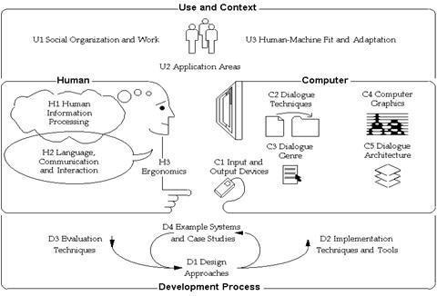

Gambar 2. 1 Interaksi Manusia dan Komputer

Tahapannya yaitu:

1. Social organization and work: manusia sebagai makhluk sosial dalam konteks kerja, untuk mendukung kualitas dan kepuasan kerja.
2. Application Areas: Characteristic dalam area aplikasi, Aplikasi digunakan (individual atau group), Document oriented interfaces, Communication oriented interfaces, Design environment, Online tutorial system and help system, Multimedia information kiosks, Continues control system, Embedded system.
3. Human-Machine Fit and Adaptation: Kesesuaian antara manusia dengan mesin yang dibangun bisa dilihat dari: Waktu adaptasi (saat dibangun atau saat digunakan), Apakah mesin atau manusianya yang berubah atau diubah, Siapa yang membuat perubahan apakah pengguna atau sistemnya.

Karena keterbatasan yang dimiliki oleh Manusia, maka komputer dilibatkan diantaranya untuk membantu Manusia dalam mengolah informasi. Manusia akan berinteraksi atau berdialog dengan komputer melalui sebagian kemampuan yang dimiliki oleh Manusia dan memenuhi faktor kenyamanan. Komputer akan memahami perintah dari Manusia sebagai user dalam berinteraksi melalui input and output devices sebagai perantara perangkat keras. Di sisi perangkat lunak teknik-teknik dialog harus dipahami dan disesuaikan dengan kebutuhan, keinginan, dan kepentingan dari user untuk mencapai tujuannya. Pada tahapan development process IMK dilakukan beberapa tahapan, yaitu: pendekatan desain, teknik dalam implementasi dan alat yang dibutuhkan, contoh penerapan sistem pada komputer dan beberapa studi kasus sebagai perbandingan, dan terakhir tahapan teknik evaluasi.

* 1. Ruang Lingkup Interaksi Manusia dan Komputer

Interaksi manusia dan komputer memiliki 3 komponen yaitu manusia, komputer dan interaksi. Ketiga komponen tersebut saling mendukung dan berkaitan satu sama lain. Manusia merupakan pengguna (user) yang memakai komputer. User ini berbeda-beda dan memiliki karakteristik masing-masing sesuai dengan kebutuhan dan kemampuannya dalam menggunakan komputer. Komputer merupakan peralatan elektronik yang meliputi hardware (perangkat keras) dan software (perangkat lunak). Seperti yang kita ketahui bahwa prinsip kerja komputer terdiri dari input, proses dan output. Komputer ini akan bekerja sesuai dengan instruksi yang diberikan oleh pengguna. User memberi perintah pada komputer dan komputer mencetak/menuliskan tanggapan pada layar tampilan. Ketika kita sedang memberikan instruksi atau memasukkan data ke dalam komputer ini, secara tidak sadar kita telah berinteraksi dengan 25 komputer tersebut. Biasanya interaksi manusia dan komputer ini terjadi melalui suatu tampilan interface (antarmuka). seperti ditunjukkan pada gambar berikut:



Gambar 2. 2 Interaksi Manusia dan Komputer

* 1. Antarmuka Manusia Dan Komputer

Antarmuka pengguna merupakan bagian sistem yang akan dikendalikan oleh pengguna untuk mencapai dan melaksanakan fungsi-fungsi suatu sistem. Antarmuka pengguna ini menggabungkan elemen sistem, elemen pengguna dan interaksi diantara keduanya. Tetapi tampilan antarmuka akan berjalan dengan baik apabila didukung dengan peralatan yang memadai. Mendesain antarmuka/interface seharusnya tidak hanya dapat dilihat, disentuh atau didengar, tetapi juga mencakup konsep, kebutuhan user untuk mengetahui sistem komputer, dan harus dibuat terintegrasi ke seluruh sistem. Layout, tampilan dan navigasi layar sistem akan memberikan efek bagi pengguna melalui banyak cara. Jika hal tersebut rumit dan tidak efisien, maka pengguna akan mengalami kesulitan dalam mengerjakan pekerjaan mereka dan relatif melakukan lebih banyak kesalahan.

Hal-hal yang harus diperhatikan dalam membuat interface/antarmuka yaitu:

1. User friendly (ramah dengan pengguna), Ramah dengan pengguna maksudnya antarmuka yang bagus, mudah dioperasikan, mudah dipelajari, dan pengguna merasa nyaman menggunakan interface tersebut.
2. Berkualitas tinggi yang dikagumi oleh orang-orang, beredar luas dan sering ditiru.

Pentingnya perancangan antarmuka pengguna yang baik, karena:

1. Mengurangi biaya penulisan program dalam pemrograman antarmuka pengguna grafis, rata- rata 70% penulisan program berkaitan dengan antarmuka.
2. Mempermudah penjualan produk suatu produk pertama kali yang dilihat dalam tampilannya, apabila tampilannya menarik biasanya akan menarik minat orang untuk menggunakan aplikasi tersebut.
3. Meningkatkan kegunaan komputer pada organisasi. Dengan antarmuka yang menarik, biasanya pengguna akan tertarik untuk menggunakan suatu aplikasi komputer dampak antarmuka pengguna yang baik yaitu :

* Peningkatan produktivitas
* Mengurangi biaya pelatihan pegawai
* Mencegah pengambil alihan pegawai
* Kepuasan pengguna
* Produksi hasil dengan kualitas yang lebih

Baik Penyebab adanya antarmuka yang kurang baik yaitu:

* Perkembangan teknologi yang sangat cepat
* Kurangnya pendidikan atau pelatihan yang berkaitan dengan perancangan antarmuka
* Penyebaran pengetahuan yang diperlukan untuk merancang antarmuka pengguna yang baik
* Koordinasi yang kurang baik dalam pengembangan

Aplikasi Strategi pengembangan antarmuka perlu memperhatikan hal--hal berikut:

* Pengetahuan tentang mekanisme fungsi manusia sebagai pengguna computer
* Berbagai informasi yang berhubungan dengan karakteristik dialog
* Penggunaan prototipe yang didasarkan pada spesifikasi dialog formal yang disusun secara bersama-sama antara calon pengguna dan perancang sistem.
* Teknik evaluasi yang digunakan untuk mengevaluasi hasil prototipe yang telah dilakukan.

### 2.2.12 Metode *Waterfall*

Menurut Rosa dan Shalahuddin (2013:28) Model SDLC air terjun (*waterfall*) sering juga disebut model sekuensial linier *(sequential linear)* atau alur hidup klasik *(Classic life cycle)*. Model air terjun menyediakan pendekatan alur hidup perangkat lunak secara sekuensial atau terurut dimulai dari analisis, desain, pengodean, pengujian, dan tahap pendukung (support). (Juniardi Dermawan, 2017)

Adapun metode air terjun menurut Rosa dan Shalahuddin (2018:29) yaitu:

1. Analisis Kebutuhan Perangkat Lunak Proses pengumpulan kebutuhan dilakukan secara insentif untuk menspesifikasikan kebutuhan perangkat lunak agar dapat dipahami perangkat lunak seperti apa yang dibutuhkan oleh user. Spesifikasi kebutuhan perangkat lunak pada tahap ini perlu untuk didokumentasikan.
2. Perancangan perangkat lunak adalah proses multilangkah yang fokus pada desain pembuatan program perangkat lunak termasuk struktur data, arsitektur perangkat lunak, representasi antarmuka, dan prosedur pengkodean. Tahap ini mentranslasi kebutuhan perangkat lunak dari tahap analisis kebutuhan ke representasi desain agar dapat diimplementasikan menjadi program pada tahap selanjutnya. Desain perangkat lunak yang dihasilkan pada tahap ini juga perlu didokumentasikan.
3. Implementasi Kode Program Desain harus ditranslasikan ke dalam program perangkat lunak. Hasil dari tahap ini adalah program komputer sesuai dengan desain yang telah dibuat pada tahap desain.
4. Pengujian Pengujian fokus pada perangkat lunak secara dari segi logic dan fungsional serta memastikan bahwa semua bagian sudah diuji. Hal ini dilakukan untuk meminimalisir kesalahan (error) dan memastikan keluaran yang dihasilkan sesuai dengan yang diinginkan.
5. Pendukung (support) atau Pemeliharaan (Mengelola) Tidak menutup kemungkinan sebuah perangkat lunak mengalami perubahan ketika sudah dikirimkan ke user. Perubahan bisa terjadi karena adanya kesalahan yang muncul dan tidak terdeteksi saat pengujian atau perangkat lunak harus beradaptasi dengan lingkungan baru. Tahap pendukung atau pemeliharaan dapat mengulangi proses pengembangan mulai dari analisis spesifikasi untuk perubahan perangkat lunak yang sudah ada, tapi tidak untuk membuat perangkat lunak baru.

### 2.2.13 *System Development Life Cycle* (SDLC)

Menurut Hermawan,R (2017) Metode *System Development Life Cycle* atau sering disingkat SDLC merupakan pengembangan yang berfungsi sebagai sebuah mekanisme untuk mengidentifikasikan perangkat lunak. Pengembangan sistem informasi yang berbasis komputer dapat merupakan tugas kompleks yang membutuhkan banyak sumber daya dan dapat memakan waktu untuk menyelesaikannya. Proses pengembangan sistem melewati beberapa tahapan dari mulai sistem itu direncanakan sampai pada sistem itu diterapkan, dioperasikan, dan dipelihara. Daur atau siklus hidup dari. (Rudi Hermawan, 2016)

Pengembangan sistem merupakan suatu bentuk yang digunakan untuk menggambarkan tahapan utama dan langkah-langkah dalam tahapan tersebut dalam proses pengembangannya.

*UML* (Unified Modeling Language) merupakan Analisis dan pemodelan desain suatu pengembangan perangkat lunak penting untuk memastikan kualitas proses dan produk (Maylawati et al., 2018; Sommerville, 2011; Suryn, 2014). Tren saat ini dalam pemodelan analisis dan desain adalah berorientasi objek. Berbeda dengan pemodelan terstruktur, pemodelan berorientasi objek menempatkan objek sebagai sudut pandang utama (Ince, 1992; Maylawati et al., 2018; Sommerville, 2011). Analisis dan perancangan pemodelan untuk sistem pakar ini dilakukan dengan (Khilda Nistrina, 2022)

*UML* (Unified Modeling Language) sebagai alat (tool) utama dalam analisis dan perancangan sistem. *UML* merupakan alat yang sangat sesuai dengan paradigma pemrograman berorientasi objek sebab konsep dasarnya adalah memodelkan kelas- kelas (beserta atribut serta operasi di dalamnya) bersamaan dengan relasi-relasi yang terjadi antar kelas yang bersangkutan. *UML* (Unified Modeling Language) digunakan untuk melakukan analisis masalah dan melakukan perancangan-perancangan dan implementasi perangkat lunak yang akan kita kembangkan. (Ardiansyah, 2022)

### 2.2.14 *XAMPP*

*XAMPP* adalah perangkat lunak bebas, yang mendukung banyak sistem operasi, merupakan kompilasi dari beberapa program. Fungsinya adalah sebagai server yang berdiri sendiri (localhost), yang terdiri atas program apache HTTP server, *MySQL* database, dan penerjemah bahasa yang ditulis dengan bahasa pemograman *PHP* dan Perl. Nama *XAMPP* merupakan singkatan dari X (tempat sistem operasi apapun), Apache, *MySQL*, *PHP* dan Perl.

Program ini tersedia dalam GNU General Public License dan bebas, merupakan web server yang mudah digunakan yang dapat melayani tampilan halaman web yang dinamis.

Fungsi *XAMPP* adalah sebagai sebuah server lokal yang berdiri sendiri (disebut juga Localhist) yang terdiri dari Apache HTTP Server, *MySQL* database, *PHP* dan Perl. Dalam praktekteknya *XAMPP* berfungsi sebagai “demo” dari tampilan halaman website.

Bagian penting *XAMPP*

1. Htdoc adalah folder tempat meletakkan berkas-berkas yang akan dijalankan, seperti berkas *PHP*, *HTML* dan skrip lain.
2. *PHP*MyAdmin merupakan bagian untuk mengelola basis data *MySQL* yang ada di computer. Untuk membukanya, buka browser lalu ketikkan alamat [http://localhost/*PHP*MyAdmin](http://localhost/phpMyAdmin), maka akan muncul halaman *PHP*MyAdmin

### 2.2.15 *PHP*

(Menurut Putratama, 2018:3) *PHP* adalah suatu Bahasa pemograman yang digunakan untuk menerjemahkan baris kode program menjadi kode mesin yang dapat dimengerti oleh computer yang bersifat server-side yang dapat ditambahkan ke dalam *HTML*. *PHP* singkatan dari Hypertext Pre- Processor,yang sebelumnya disebut Personal Home Pages. *PHP* adalah Bahasa scripting sever-side, Bahasa pemograman yang digunakan untuk mengembangkan situs web statis atau situs web dinamis atau aplikasi web. Script merupakan sekumpulan intruksi pemograman yang ditafsirkan pada saat runtime, sedangkan Bahasa scripting adalah Bahasa yang menafsirkan skrip saat runtrime, dan biasanya tertanam ke dalam lingkungan perangkat lunak lainya. (Abdurahman Hidayat, 2019)

Bahasa Keuntungan menggunakan *PHP* yaitu:

1. multiplatform yang dapat berjalan di berbagai mesin dan sistem operasi (Linux, Unix, Machitosh, Windows) dan dapat dijalankan secara runtime melalui console serta juga dapat menjalankan perintah-perintah system lainya.
2. *PHP* bersifat Open Source yang bisa digunakan secara gratis.
3. Dalam sisi pengembangan lebih mudah, karena banyaknya milis-milis, komunitas dan developer yang siap membantu dalam pengembangan.
4. *PHP* dapat diintegritaskan dengan berbagai database popular seperti *MySQL*, PostgreSQL, Oracle, Sybase, Informix, dan Microsoft SQL server.

### 2.2.16 *HTML*

Hypertext Markup Language (*HTML*) adalah yaitu skrip yang berupa tag-tag untuk membuat dan mengatur struktur website, *HTML* merupakan bahasa standar web yang dikelolah penggunanya oleh W3C(World Wide Web Consortium) berupa tag-tag yang menyusun setiap elemen dari website. *HTML* berperan sebagai penyusun struktur halaman website yang menempatkan setiap elemen website sesuai layout yang diinginkan. (Abdurahman Hidayat, 2019)

Kelebihan *HTML*:

* + - 1. Bersifat open source dan gratis
      2. Memiliki Bahasa markup yang rapi dan konsisten
      3. Memiliki banyak sumber dan komunitas yang besar
      4. Mudah diintegritaskan dengan Bahasa backend
      5. Dijalankan di setiap web browser

Kekurangan *HTML*:

*HTML* biasa digunakan untuk membuat halaman web statis sehingga jika ingin fitur yang dinamis perlu menggunakan Bahasa backend, seperti *PHP* atau *JavaScript*

1. Tidak memungkinkan user atau pengguna untuk menjalankan logic
2. Fitur baru tidak dapat dijalankan secara cepat di Sebagian browser.

### 2.2.17 CSS

CSS adalah suatu Bahasa *stylesheet* yang digunakan untuk mengatur tampilan suatu website, baik tata letaknya, jenis huruf, warna, dan semua yang berhubungan dengan tampilan. Pada umumnya CSS digunakan untuk memformat halaman web yang ditulis dengan *HTML* atau X*HTML*, ada du acara yang bisa diterapkan untk menggukanakn CSS pada web. Cara pertama dengan membuat CSS langsung di dalam satu file *HTML*, cara kedua dengan memanggil CSS tersebut dari file CSS tersendiri.

Kelebihan CSS:

1. Memisahkan desain dengan konten halaman web
2. Mengatur desain seefisien mungkin
3. Jika kita ingin mengubah suatu tema halaman web, cukup modifikasi pada css.
4. Menghadirkan sesuatu yang tidak dapat dilakukan oleh *HTML*
5. Lebih mudah didownload karena lebih ringan ukuran filenya
6. Satu CSS dapat digunakan banyak halaman web

Kekurangan CSS:

1. Tampilan pada browser berbeda-beda
2. Kadang juga terdapat brower yang tidak support CSS (browser lama)
3. Harus paham cara menggunakannya
4. Dibutuhkan waktu lebih lama dalam pembuatannya

### 2.2.18 *JavaScript*

*JavaScript* adalah bahasa pemrograman populer yang digunakan untuk membuat situs dengan konten situs web yang dinamis. Konten dinamis artinya konten dapat bergerak atau berubah di depan layar tanpa perlu mereload halaman. Misalnya saja, fitur slideshow foto, gambar animasi, pengisian poling, dan lainnya.

*JavaScript* sendiri biasanya biasanya dikolaborasikan dengan *HTML* dan CSS . Di mana *HTML* digunakan untuk membuat struktur situs web dan CSS untuk merancang gaya halaman situs web. Lalu, *JavaScript* berperan menambahkan elemen interaktif untuk meningkatkan keterlibatan pengguna.

*JavaScript* awalnya adalah bahasa pemrograman yang hanya bekerja dari klien atau front end. Artinya proses pengolahan kode hanya akan berjalan di browser. Saat itu Google membuat bahasa pemrograman ini semakin populer dengan menggunakan AJAX untuk fitur saran di kolom pencarian. AJAX alias *Asynchronous* *JavaScript* and XML adalah teknik pembaruan data halaman web tanpa proses reload. Oleh karena itu, banyak pengembang mulai memanfaatkan bahasa pemrograman *JavaScript* untuk membuat situs web yang lebih menarik dan hidup.

Seiring perkembangannya, *JavaScript* tak hanya bisa digunakan di sisi klien, tetapi juga di sisi server. Eksekusi bahasa pemrograman ini di sisi server dapat dilakukan dengan memanfaatkan platform *framework* *JavaScript* seperti Node.js , React.js, dan lainnya. Dengan *framework*, banyak pengembang backend mulai banyak melirik bahasa pemrograman *JavaScript*. Sehingga lahirlah produk- produk canggih seperti aplikasi untuk mobile, website aplikasi, hingga game online.

### 2.2.19 *Bootstrap*

*Bootstrap* adalah kerangka kerja CSS yang sumber terbuka dan bebas untuk merancang situs web dan aplikasi web. Kerangka kerja ini berisi templat desain berbasis *HTML* dan CSS untuk tipografi, formulir, tombol, navigasi, dan komponen antarmuka lainnya, serta juga ekstensi opsional *JavaScript*. Tidak seperti kebanyakan kerangka kerja web lainnya, kerangka kerja ini hanya fokus pada pengembangan front-end saja. (Argiyan Dwi Pritama, 2020).

Menurut (Nugroho & Setiyawati, 2019), *Bootstrap* adalah *framework* css untuk membuat tampilan web. *Bootstrap* menyediakan *Class* dan komponen yang sudah siap dipakai.

Kelebihan *Bootstrap*:

a. Dapat mempercepat waktu proses pembuatan front-end website

b. Tampilan *Bootstrap* yang sudah cukup terlihat modern.

c. Tampilan Bootsrap sudah responsive,sehingga mendukung

d. segala jenis resolusi, baik itu PC, tablet, dan juga smartphone.

e. Website menjadi Sangat ringan ketika diakses, karena bootsrap dibuat dengan sangat terstruktur.

Kekurangan *Bootstrap*:

a. Jumlah *HTML* yang berlebihan bisa membuat code berantakan.

b. Tidak support dengan semua browser.

### 2.2.20 *MySQL*

*MySQL* adalah DBMS yang open source dengan dua bentuk lisensi, yaitu Free Software (perangkat lunak bebas) dan Shareware (perangkat lunak berpemilik yang penggunaanya terbatas. *MySQL* merupakan sebuah database engineer atau server database yang mendukung Bahasa database SQL sebagai bahasa interaktif dalam mengelola data. *MySQL* adalah sebuah perangkat lunak sistem manajemen basis data SQL atau DBMS yang multithread, multi-user. (Sayyid Yakan Khomsi Pane, 2022)

*MySQL* termasuk ke dalam jenis RDBMS (Relationship Database Management System), maka istilah semacam baris, kolom dan tabel dipakai pada *MySQL*.

### 2.2.21 *Balsamiq Mockup*

Balsamiq merupakan salah satu tool yang biasa digunakan oleh para UI designer ataupun UX designer unatuk merancang desain tampilan aplikasi yang akan dibuat. Menurut website resmi Balsamiq https://balsamiq.com/. “*Balsamiq Mockup*s adalah alat wireframing cepat yang membantu Anda bekerja lebih cepat & lebih pintar”. *Balsamiq Mockup*s menciptakan pengalaman sketsa di papan tulis, tetapi menggunakan komputer, membuat mockups menjadi cepat. Menurut (Hanifah, 2015) *Balsamiq Mockup* adalah salah satu software yang di gunakan dalam pembuatan desain atau prototype dalam pembuatan tampilan user interface sebuah aplikasi. (Wibowo, 2019)

Aplikasi ini dianggap cukup ramah bagi pemula karena tidak membutuhkan kode untuk bisa mengoperasikannya. Ketika penggunaan tool pada aplikasi ini cukup men-drag dan drop elemen- elemen desain yang diperlukan. Dengan begitu, proses desain pun bisa menjadi lebih cepat. Balsamiq juga bisa digunakan untuk

membuat prototype interaktif untuk situs atau aplikasi yang sedang dirancang(Rahmalia, 2020).

Kelebihan *Balsamiq Mockup*s :

1. Aplikasi desain yang mudah digunakan karena interface atau tampilan antarmuka yang mudah dimengerti oleh semua kalangan.
2. Elemen-elemen yang diperlukan dalam mendesain tampilan aplikasi cukup lengkap.
3. Kustomiasi elemen yang bisa dilakukan dengan mudah.
4. Fitur yang sangat memudahkan proses kerja dengan Balsamiq adalah fitur kolaborasinya dengan sharing control yang fleksibel dan cepat,
5. Hasil wireframe yang telah dibuat bisa langsung di-export dalam beberapa format, seperti PDF, PNG, dan JSON.

Kekurangan *Balsamiq Mockup* :

1. Sulitnya men-scroll library elemen UI yang dimilikinya,
2. pembuatan sitemap di Balsamiq juga cukup terbatas,
3. Balsamiq hanya bisa memfasilitasi sitemap sederhana,
4. Jika ingin membuat yang lebih kompleks, butuh software atau tool lainnya karena Balsamiq berfokus untuk membuat wireframe.

### 2.2.22 Website

Website merupakan kumpulan dokumen yang terdiri dari halaman-halaman web yang memuat teks yang telah diformat menggunakan Hyper Text Markup Language (*HTML*). Situs web tersebut disimpan di sebuah server hosting yang dapat diakses melalui browser dengan menggunakan jaringan internet, dengan alamat yang dikenal sebagai uniform resource locator (URL).

Untuk mengakses situs web, pengguna menggunakan browser yang terhubung ke server tersebut melalui Hypertext Transfer Protocol (HTTP) atau versi yang lebih aman, yaitu HTTP Secure (HTTPS). HTTP adalah jalur terenkripsi yang digunakan untuk memberikan keamanan dan privasi terhadap konten yang tersedia di dalam situs web. Ketika pengguna mengakses halaman web melalui browser, browser akan mengirimkan permintaan HTTP yang terhubung ke server web melalui penyedia layanan internet (Internet Service Provider). Berdasarkan keberadaan Content Management System (CMS) yang ada padanya, terdapat beberapa jenis Website antara lain:

1. Menurut M. Arief Rudyanto Website Statis (Static Website) adalah situs yang isinya tidak berubah-ubah. Pada web statis, dokumen web tidak dapat diubah dengan cepat dan mudah karena teknologi yang digunakan, seperti *HTML* dan CSS, hanya mendukung client-side scripting. Perubahan pada halaman web statis hanya bisa dilakukan dengan mengedit langsung file mentahnya, misalnya dengan mengubah dokumen *HTML* secara manual. (Nurul Istiqomah, 2021)
2. Menurut M. Arief Rudyanto Website Dinamis (Dynamic Website) adalah situs yang isinya dapat berubah-ubah setiap saat. Perubahan data pada web dinamis dapat dilakukan secara online melalui halaman kontrol atau administrasi jika pengguna memiliki hak akses yang sesuai. Fitur pengolahan konten dirancang agar mudah digunakan, bahkan oleh pengguna yang tidak menguasai bahasa pemrograman atau database. Untuk membuat web dinamis, diperlukan komponen seperti client-side scripting (*HTML*) dan basis data (misalnya *MySQL*). (Nurul Istiqomah, 2021)

Seiring perkembangannya, situs web dinamis biasanya menggunakan content management system (CMS) sebagai backend untuk administrasi web tersebut. Salah satu CMS yang paling populer karena kemampuannya dalam hal SEO adalah WordPress. Website yang dibangun menggunakan WordPress sangat handal sebagai situs web dinamis karena kecepatan dan struktur front end yang ramah terhadap mesin pencari Google.

### 2.2.23 *PIECES*

*PIECES* *framework* merupakan kerangka kerja yang digunakan untuk mengklasifikasikan suatu masalah, peluang, dan arahan. Dengan menggunakan kerangka kerja ini, dapat dihasilkan hal baru yang dapat menjadi pertimbangan untuk pengembangan sistem. Menurut James Wetherbe; 2012, *PIECES* untuk mengoreksi atau memperbaiki sistem informasi bagi pengambil keputusan dalam suatu organisasi. Analisis *PIECES* merupakan teknik untuk mengidentifikasi dan memecahkan permasalahan yang terjadi pada sistem informasi, dari analisis ini akan menghasilkan identifikasi masalah utama dari suatu sistem serta memberikan solusi dari permasalahan tersebut sehingga menjadi acuan dalam proses pelaksanaan ataupun pengelolaan lebih lanjut. Dalam bukunya Hanif Al Fatta dalam Analisis dan Perancangan Sistem Informasi dijelaskan bahwa Analisis *PIECES* terdiri dari:

1. Analisis Kinerja (Performance), adalah kemampuan menyelesaikan tugas pelayanan dengan cepat sehingga sasaran atau tujuan segera tercapai. Kinerja merupakan variabel pertama dalam metode analisis *PIECES*, dimana memiliki peran penting untuk menilai apakah proses atau prosedur yang ada masih mungkin ditingkatkan kinerjanya, dan melihat sejauh mana dan seberapa handalkah suatu sistem informasi dalam berproses untuk menghasilkan tujuan yang diinginkan.
2. Analisis Informasi (Information), adalah evaluasi kemampuan sistem informasi dalam menghasilkan nilai atau produk yang bermanfaat untuk menyikapi peluang dalam menangani masalah yang muncul. Analisis Informasi menilai apakah Informasi yang disajikan benar- benar mempunyai nilai yang berguna. Situasi dalam analisis informasi ini meliputi: akurasi, relevan, penyajian informasi, fleksibiltas data.
3. Analisis Ekonomi (Economics), adalah Penilaian sistem atas biaya dan keuntungan yang akan didapatkan dari sistem yang diterapkan. Sistem ini akan memberikan penghematan operasional dan keuntungan bagi instansi atau perusahaan. Hal yang diperlukan dalam analisis ini meliputi biaya dan keuntungan.
4. Analisis Pengendalian dan Keamanan (Control and Security), adalah Sistem keamanan yang digunakan harus dapat mengamankan data dari kerusakan, misalnya dengan membuat salinan data. Selain itu sistem keamanan juga harus dapat mengamankan data dari akses yang tidak diizinkan. Analisis ini meliputi pengawasan dan pengendalian.
5. Analisis Efisiensi (Efficiency) , adalah sumber daya yang ada guna meminimalkan pemborosan. Efisiensi dari sistem yang dikembangkan adalah pemakaian secara maksimal terhadap sumberdaya infrastruktur, dan sumber daya manusia. Serta efisiensi juga menganalisis keterlambatan pengolahan data yang terjadi.
6. Analisis Layanan (Service), adalah mengkoordinasikan aktivitas dalam pelayanan yang ingin dicapai sehingga tujuan dan sasaran pelayanan dapat capai. Menilai apakah prosedur yang ada saat ini masih dapat diperbaiki kemampuannya untuk mencapai peningkatan kualitas layanan. Buatlah kualitas layanan yang sangat interaktif untuk pengguna terakhir (end — user) sehingga pengguna mendapatkan kualitas layanan yang baik.

### 2.2.24 *Black Box*

Metode *black box* testing merupakan metode yang menguji perangkat lunak yang telah dibangun, baik pengujian pada unit-unit kecil maupun hasil yang telah terintegrasi untuk menguji fungsional perangkat lunak. Pengujian perangkat lunak dari segi spesifikasi fungsional tanpa menguji desain dan kode program untuk mengetahui apakah fungsi, masukan dan keluaran dari perangkat lunak sesuai dengan spesifikasi yang dibutuhkan (Syarif, 2021). Metode pengujian ini memasukkan data acak untuk mendapatkan hasil yang pasti. Apabila saat pengujian tidak sesuai dengan hasil yang diharapkan, maka dikatakan terdapat kesalahan pada sistem (Ahrizal, 2020). Metode ini juga cocok digunakan oleh pemula karena tidak melibatkan kemampuan penguasaan bahasa pemrograman tertentu (Uminingsih, 2022).

Pengujian perangkat lunak dari segi spesifikasi fungsional tanpa menguji desain dan kode program untuk mengetahui apakah fungsi, masukan dan keluaran dari perangkat lunak sesuai dengan spesifikasi yang dibutuhkan. Metode *BlackboxTesting* merupakan salah satu metode yang mudah digunakan karena hanya memerlukan batas bawah dan batas atas dari data yang di harapkan,Estimasi banyaknya data uji dapat dihitung melalui banyaknya field data entri yang akan diuji, aturan entri yang harus dipenuhi serta kasus batas atas dan batas bawah yang memenuhi. Dan dengan metode ini dapat diketahui jika fungsionalitas masih dapat menerima masukan data yang tidak diharapkan maka menyebabkan data yang disimpan kurang valid. Solusi praktis peningkatan akurasi perlu dilakukan segera guna memperbaiki celah error yang telah ditemukan, selanjutnya dilakukan pengujian keamanan secara intensif rnelalui jaringan internal (whitebox penetration testing) secara berkala oleh System Administrator atau Pengelola Sistem Informasi, khususnya bagi yang mengelola perangkat lunak tersebut dan Untuk mencapai tingkat akurasi, dimana semua parameter akurasi yang terkait aspek kerahasiaan, integritas data, dan avalibilitas data dapat terpenuhi, maka harus dipertirnbangkan metode lain yang dapat dijadikan tolak ukur standar keamanan informasi.

# BAB III

# METODOLOGI PENELITIAN

## Kerangka Pikir

Kerangka pikir merupakan jalur pemikiran yang dirancang berdasarkan kegiatan penyusun yang dilakukan. Berikut adalah kerangka pikir yang merupakan Langkah-langkah yang akan dilakukan dalam penyelesaian penelitian ini. Adapun kerangka kerja penelitian dengan mengadaptasi metode *Waterfall* yaitu:

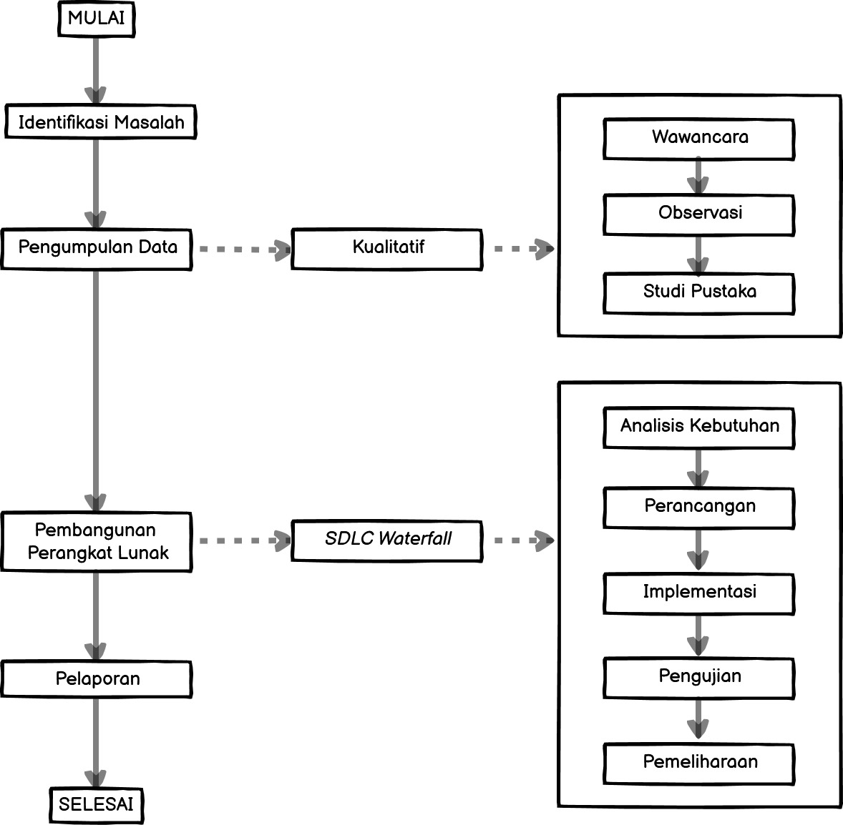

Gambar 3. 1 Kerangka Pikir

1. **Deskripsi**

Deskripsi merupakan sebuah kaidah yang mempunyai hubungan dengan adanya upaya pengolahan data menjadi sebuah hal yang dapat dikemukakan dan diutarakan dengan cara yang jelas serta tepat guna mencapai suatu tujuan tertentu sehingga nantinya dapat dimengerti dan dipahami oleh pembaca.

### 3.2.1 Identifikasi Masalah

Tahap pertama dalam pembuatan Sistem Informasi Profil Sekolah Berbasis Web yang terdapat pada kerangka pikir penulis adalah identifikasi masalah. Dalam hal ini penulis meminta izin kepada Kepala Sekolah SDN Nenggeng untuk melakukan penelitian, kemudian melakukan observasi dan wawancara dengan tujuan untuk mengetahui permasalahan yang ada di SDN Nenggeng sehingga penulis bisa membuat web ini.

### Pengumpulan data

1. Observasi

Observasi, merupakan tahapan selanjutnya dalam proses pengumpulan data untuk mengamati objek secara langsung dan mendetail guna memperoleh informasi yang akurat tentang objek tersebut. Sistem yang berjalan di SDN Nenggeng dalam proses penyebaran informasi yang terbatas menjadi acuan penulis untuk melakukan pengembangan.

1. Wawancara

Wawancara, yaitu salah satu teknik yang digunakan untuk mengumpulkan informasi atau data dari seseorang atau kelompok orang. Dalam tahap ini juga penulis melakukan wawancara dengan Ibu N. Nurhayati selaku kepala Sekolah SDN Nenggeng dalam pengeloaan sistem informasi yang tersedia dengan difocuskan kepada pengembangan sistem informasi tersebut.

1. Studi Pustaka

Pada tahap studi pustaka penulis mengumpulkan data dan dokumen yang diambil dari beberapa sumber seperti buku, jurnal, dan sumber lainnya yang berkaitan dengan judul penelitian yang diambil.

### 3.2.3 Analisi Kebutuhan

Pada tahap ini di identifikasi kebutuhan-kebutuhan dari segi fungsionalitas yang diperlukan dalam pembangunan sistem informasi profil sekolah

* 1. Analisis kebutuhan fungsional

kebutuhan fungsional tersebut meliputi hal-hal berikut :

* + - 1. Login, Halaman ini digunakan oleh admin untuk verifikasi login
      2. Dashboar, Halaman ini ditampilkan saat admin berhasil login
      3. Data Guru, Halaman ini menampilkan data guru yang dikelola oleh admin
      4. Data Berita, Halaman ini menampilkan data berita yang dikelola oleh admin
      5. Data Prestasi, Halaman ini menampilkan data prestasi yang dikelola oleh admin
      6. Data Agenda, Halaman ini menampilkan data agenda yang dikelola oleh admin
      7. Galeri, Halaman ini menampilkan data galeri yang dikelola oleh admin
  1. Analisi kebutuhan non-fungsional

Pada pembangunan website sistem informasi profil sekolah ini memerlukan beberapa alat penunjang baik dalam hal hardware maupun software diantaranya :

* + - 1. Kebutuhan Hardware untuk aplikasi:

Tabel 4. 1 Perangkat keras

|  |  |
| --- | --- |
| Prosesor | Intel(R) Core(TM) i3-7020U CPU @  2.30GHz 2.30 GHz |
| Ram | 4 GB |
| HDD | 500 |
| System Type | 1. –Bit O |

* + - 1. Kebutuhan Sofware Untuk Aplikasi

Tabel 4. 2 Perangkat lunak

|  |  |
| --- | --- |
| Sistem Operasi | Windows 10 |
| Server | *XAMPP* |
| Aplikasi Pembuatan | *Bootstrap* |
| Browser | Chrome |
| *Framework* front-end | *HTML*,CSS,*JavaScript* |
| *Framework* back-end | *PHP*,*MySQL* |

### 3.2.4 Perancangan

1. Pemodelan sistem

Pada tahap ini dilakukan pembuatan desain diagram menggunakan bahasa pemodelan *Unified Modelling Language* (UML). *UML* yang digunakan dalam penelitian ini terdiri dari:

1. *Use Case diagram* digunakan untuk mengetahui gambaran umum keterhubungan *actor* (pengguna) dengan *Use Case* (penggunaan aplikasi), serta apa saja yang ada didalam sistem aplikasi. *Actor* dan *Use Case* yang terlibat dalam penelitian ini adalah:
2. *Actor:* admindan *user.*
3. *Use case:*
4. Admin*:* mengelola Data Master,Data Guru, berita, Agenda, Prestasi, Galeri
5. *User:* melihat Data Guru, Berita, Agenda, Prestasi, Galeri
6. *Activity diagram* digunakan untuk memodelkan aktivitas yang ada dalam sistem meliputi gambaran keseluruhan aktivitas yang dilakukan oleh pengguna dengan aplikasi. Adapun diagram aktivitas yang akan dibuat diantaranya:
7. Admin: dapat *login*, mengelola data master, Data Guru, Berita, Agenda, Prestasi, Galeri
8. *user*: dapat melihat Data Guru, Berita, Prestasi, Agenda, Galeri
9. *Class Diagram* digunakan untuk menggambarkan struktur sistem dari segi pendefinisian kelas-kelas yang akan dibuat untuk membangun sistem. *Class diagram* yang akan dibuat adalah sebagai berikut:
10. *Class diagram login admin*
11. *Class diagram guru*
12. *Class diagram berita*
13. *Class diagram prestasi*
14. *Class diagram agenda*
15. *Class diagram galeri*
16. Perancangan Antarmuka

Pada tahap perancangan antarmuka, desain aplikasi dibuat sederhana menggunakan bantuan aplikasi *Balsamiq Mockup* yang diharapkan dapat mengilustrasikan aplikasi yang dibangun dan tentunya memperhatikan interaksi yang akan terjadi dalam aplikasi antara pengguna aplikasi dan sistem aplikasi.

Antar muka admin

Antar muka data guru

Antar muka data berita

Antar muka data prestasi

Antar muka data agenda

Antar muka galeri

### 3.2.5 Implementasi

Setelah melakukan perancangan diagram dan antarmuka, tahap selanjutnya adalah melakukan pembangunan aplikasi berdasarkan rancangan yang telah dibuat dengan cara menerjemahkan kedalam bentuk pengkodean secara nyata memanfaatkan bahasa pemrograman *PHP*, *HTML*, CSS, *JavaScript* dengan menggunakan *framework* *Bootstrap*.

### 3.2.6 Pengujian

Pada tahap ini dilakukan pengujian aplikasi yang telah dibuat dengan menggunakan metode *Black Box* untuk memastikan apakah hasil aplikasi sudah sesuai dengan rancangan yang diharapkan atau belum.

### 3.2.7 Pelaporan

Tahap terakhir adalah pembuatan laporan skripsi sebagai salah satu syarat kelulusan yang disusun sesuai dengan ketentuan yang tercantum dalam Pedoman Penulisan Skripsi Fakultas Teknologi Informasi Universitas Bale Bandung.

# BAB IV ANALISIS, PERANCANGAN DAN HASIL

## 4.1 ANALISIS

### 4.1.1 Tata Kelola SDN Nenggeng

SDN Nenggeng merupakan salah satu sekolah dibawah naungan dinas pendidikan yang berlokasi di Kp. Nenggeng Desa Sukarame Kecamatan Pacet Kabupaten Bandung. Pada saat ini SDN Nenggeng memiliki pegawai berjumlah 12 orang dengan tingkatan berbeda, baik PNS, PPPK ataupun honorer. Dalam mengelola sistem pendidikan di SDN Nenggeng kepala sekolah membagi beberapa tugas dan wewenangan dari masing-masing pegawai dengan struktur sebagai berikut :

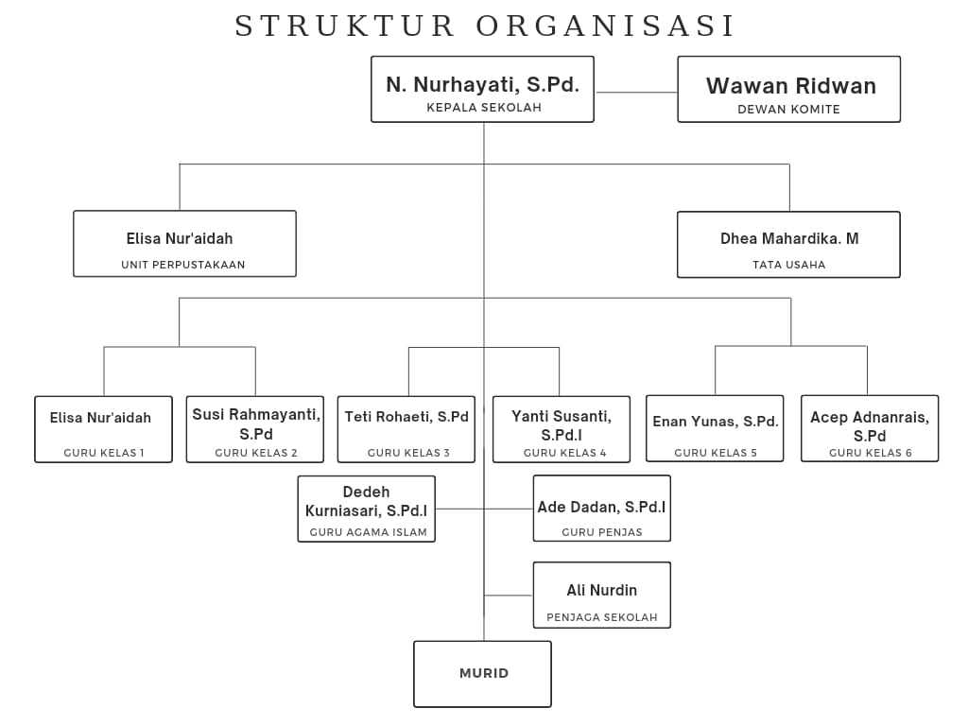

Gambar 4. 1 Struktur Organisasi

Tugas dan Fungsi jabatan di SDN Nenggeng

1. Kepala Sekolah

Beberapa tugas dari kepala sekolah :

* Menyusun perencanaan
* Mengorganisasikan kegiatan
* Mengarahkan/mengendalikan kegiatan
* Mengkoordinasikan kegiatan
* Melaksanakan pengawasan
* Menentukan kebijaksanan
* Mengadakan rapat dan mengambil keputusan
* Mengatur proses belajar mengajar
* Mengatur administrasi ketatausahaan, Kesiswaan, Ketenagaan, Sarana prasarana, Keuangan

Sedangkan fungsi dari kepala sekolah ebagai Edukator, Manager, Administrator, Supervisor, Leader, Inovator dan Motivator (EMASLIM).

1. Komite Sekolah

Komite sekolah bertugas melakukan pemantauan terhadap pelaksanaan program-program sekolah, memberikan saran dan masukan dalam merencanakan kegiatan sekolah, serta mendukung dan mengawasi penyelenggaraan program sekolah yang berhubungan dengan pendidikan, kesehatan, dan kesejahteraan siswa.

1. Tata Usaha

* Penyusunan program kerja tata usaha sekolah
* Pengelolaan keuangan sekolah
* Pengurus administrasi ketenagaan dan siswa
* Pembinaan dan pengembangan karir pegawai tata usaha sekolah
* Penyusunan administrasi perlengkapan
* Penyusunan dan penyajian data/statistik sekolah
* Mengkoordinasikan dan melaksanakan 7K
* Penyusunan laporan pelaksanaan kegiatan pengurusan ketata usahaan secara berkala

1. Pustakawan

* Perencanaan pengadaan buku/bahan pustaka/media elektronik
* Pengurusan pelayanan perpustakaan
* Perencanaan pengembangan perpustakaan
* Pemeliharaan dan perbaikan buku-buku / bahan pustaka / media elektronika
* Inventarisasi dan pengadministrasian buku-buku / bahan pustaka / media elektronika
* Melakukan layanan bagi siswa, guru dan tenaga kependidikan lainnya, serta masyarakat
* Penyimpanan buku perpustakaan / media elektronika
* Menyusun Tata tertib perpustakaan
* Menyusun Laporan pelaksanaan kegiatan perpustakaan secara berkala

1. Guru Wali Kelas

* Pengelolaan kelas
* Penyelenggaraan administrasi kelas meliputi : Denah tempat duduk siswa, Papan absensi siswa, Daftar pelajaran kelas, Daftar piket kelas,Buku absensi siswa, Buku kegiatan pembelajaran/buku kelas, Tata tertib siswa, pembuatan statistik bulanan siswa
* Pengisian daftar kumpulan nilai (legger)
* Pembuatan catatan khusus tentang siswa
* Pencatatan mutasi siswa
* Pengisian buku laporan penilaian hasil belajar
* Pembagian buku laporan hasil belajar

1. Guru Mata Pelajaran

* Membuat Perangkat Pembelajaran
* Melaksanakan kegiatan pembelajaran
* Melaksanakan kegiatan Penilaian Proses Belajar, Ulangan Harian, Ulangan Umum, Ujian Akhir
* Melaksanakan analisis hasil ulangan harian
* Menyusun dan melaksanakan program perbaikan dan pengayaan
* Mengisi daftar nilai siswa
* Melaksanakan kegiatan membimbing (pengimbasan pengetahuan) kepada guru lain dalam proses kegiatan belajar mengajar
* Membuat alat pelajaran / alat peraga
* Menumbuh kembangkan sikap menghargai karya seni
* Mengikuti kegiatan pengembangan dan pemasyarakatan kurikulum
* Melaksanakan tugas tertentu di sekolah
* Mengadakan pengembangan program pengajaran yang menjadi tanggung jawabnya
* Membuat catatan tentang kemajuan hasil belajar
* Mengisi dan meneliti daftar hadir siswa sebelum memulai pelajaran
* Mengatur keberhasilan ruang kelas dan pratikum
* Mengumpulkan dan menghitung angka kredit untuk kenaikan perangkatnya

1. Penjaga Sekolah

Penjaga sekolah memiliki tugas dan fungsi menjaga keamanan sekolah dan lingkungan agar tercipta suasana aman, tertib, nyaman dan berwibawa

### 4. 1. 2 Analisis Sistem

Analisis sistem merupakan penguraian merujuk pada proses mendalam untuk memahami, mengevaluasi, dan merancang sistem dengan tujuan untuk meningkatkan efisiensi, efektivitas, dan kualitas kinerja sistem tersebut. Proses ini melibatkan berbagai langkah yang mencakup pemahaman tentang bagaimana sistem beroperasi saat ini, identifikasi masalah atau kelemahan yang ada, serta merancang solusi untuk meningkatkan atau mengoptimalkan sistem tersebut. Sistem yang dibuat merupakan sistem informasi profil sekolah berbasis web yang akan di gunakan di SDN NENGGENG.

### 4. 1. 3 Analisis Masalah

Berdasarkan hasil wawancara yang telah dilaksanakan di SDN Nenggeng bersama ibu N. Nurhayati selaku kepala sekolah, bahwa proses penyebaran infomasi di sekolah masih kurang menyebar. Sehingga siswa yang mendaftar di sekolah hanya yang jarak rumahnya didekat lingkungan sekolah, maka penyebaran informasi yang kurang merata ini perlu ditingkatkan dengan memanfaatkan teknologi informasi. Oleh karena itu analisa permasalahan akan diuraikan menggunakan metode *PIECES*.

Tabel 4. 3 Tabel PIECES

|  |  |  |
| --- | --- | --- |
| ***PIECES*** | **Hasil Analisis Terhadap Sistem Lama** | **Hasil Yang Diharapkan Pada Sistem Baru** |
| Performance (kinerja) | Informasi hanya bisa diakses oleh orang-orang yang secara fisik mendatangi sekolah atau melalui media komunikasi tradisional seperti surat atau telepon. Ini membatasi akses informasi bagi mereka yang tidak bisa hadir secara langsung. | Dengan memiliki website, informasi dapat diakses oleh semua pihak kapan saja dan dari mana saja, meningkatkan jangkauan dan mempercepat waktu respons. |
| Information (informasi) | Informasi penting seperti jadwal kegiatan, pengumuman, dan perubahan kebijakan sulit diakses oleh semua pihak yang berkepentingan dalam waktu yang tepat. | Website dapat menjadi pusat informasi terpusat yang menyajikan informasi lengkap dan up-to-date tentang sekolah, program, dan kegiatan, mengurangi ketidakpastian dan inkonsistensi. |
| Economic (ekonomi) | Penggunaan kertas, tinta, dan biaya pengiriman surat menambah beban biaya operasional sekolah. | Transisi ke komunikasi digital melalui website dapat mengurangi biaya yang terkait dengan metode komunikasi tradisional, seperti biaya cetak dan pengiriman surat. |
| Control | Informasi yang disebarkan secara manual lebih rentan terhadap kehilangan, kerusakan, atau penyalahgunaan. | Implementasikan sistem manajemen konten di website untuk memudahkan pengelolaan dan pemantauan informasi, serta meningkatkan keamanan data melalui proteksi digital. |
| Efficiency (Efisiensi) | Pengelolaan informasi secara manual membutuhkan banyak waktu dan tenaga, mengurangi efisiensi operasional sekolah. | proses penyebaran informasi dan komunikasi dengan menggunakan fitur-fitur di website seperti pengumuman online, kalender kegiatan, dan formulir elektronik dapat meningkatkan efisiensi. |
| Service (Layanan) | Orang tua dan siswa mengalami kesulitan dalam mendapatkan informasi terkini tentang kegiatan dan pengumuman sekolah. | Sediakan akses mudah dan cepat ke informasi yang dibutuhkan oleh siswa, orang tua, dan masyarakat melalui website, serta tingkatkan pengalaman pengguna dengan desain website yang intuitif dan ramah pengguna. |

### 4. 1. 4 Analisis Kebutuhan Sistem

Analisis kebutuhan sistem digunakan untuk mempermudah menganalisa sebuah sistem yang akan dirancang, berikut kebutuhan sistem dari sistem informasi profil sekolah

1. Sistem dapat mengelola data admin : tambah, edit, hapus.

2. Sistem dapat mengelola data guru : tambah, edit, hapus

3. Sistem dapat mengelola data berita : tambah, edit, hapus.

4. Sistem dapat mengelola data prestasi : tambah, edit, hapus

5. Sistem dapat mengelola data agenda : tambah, edit, hapus

6. Sistem dapat mengelola galeri : tambah, edit, hapus

### 4. 1. 5 Analisis Sistem Penunjang Keputusan

Dilihat dari kebutuhan sistem informasi dalam pengambilan keputusan bagi pihak sekolah SDN Nenggeng dapat memiliki kemampuan untuk mengelola data informasi yang baik. Ini mencangkup informasi guru, berita, prestasi, agenda dan galeri. Sehingga dapat menjadi acuan informasi dalam pembuatan berita berikutnya. Data informasi yang terorganisir dengan baik memungkinkan analisi yang lebih tepat dan akurat.

### 4. 1. 6 Analisis Data Penunjang Keputusan

Dilihat dari kebutuhan sistem informasi dalam data yang diperlukan bagi SDN Nenggeng adalah sebagai berikut:

* Data Guru
* Data Berita Acara
* Data Prestasi Siswa
* Data Agenda Acara
* Data Galeri Sekolah

### 4. 1. 7 Analisis Kebutuhan / Alat

Analisis kebutuhan atau alat berperan penting dalam menentukan perangkat yang diperlukan dalam pengembangan sistem informasi penggajian. Tujuan dari analisis kebutuhan adalah untuk memahami secara mendalam sistem yang akan dibangun, menguraikannya menjadi komponen-komponen dasar, dan melakukan identifikasi serta analisis untuk memastikan bahwa sistem yang dibangun sesuai dengan kebutuhan objek penelitian. Dengan perancangan sistem yang baru, diharapkan dapat meningkatkan efisiensi dan mengoptimalkan waktu secara efektif. Analisis kebutuhan ini terdiri dari dua bagian:

* + - 1. Kebutuhan Hardware

Tabel 4. 4 Perangkat keras

|  |  |
| --- | --- |
| Prosesor | Intel(R) Core(TM) i3-7020U CPU @  2.30GHz 2.30 GHz |
| Ram | 4 GB |
| HDD | 500 |
| System Type | 64 –Bit O |

* + - 1. Kebutuhan Sofware

Tabel 4. 5 Perangkat lunak

|  |  |
| --- | --- |
| Sistem Operasi | Windows 10 |
| Server | *XAMPP* |
| Aplikasi Pembuatan | *Bootstrap* |
| Browser | Chrome |
| *Framework* front-end | *HTML*,CSS,*JavaScript* |
| *Framework* back-end | *PHP*,*MySQL* |

## 4..2 Perancangan

### 4.2.1 *Use Case* Diagram

Pada *Use Case* diagram di bawah ini dijelaskan proses-proses yang terjadi dalam sistem.

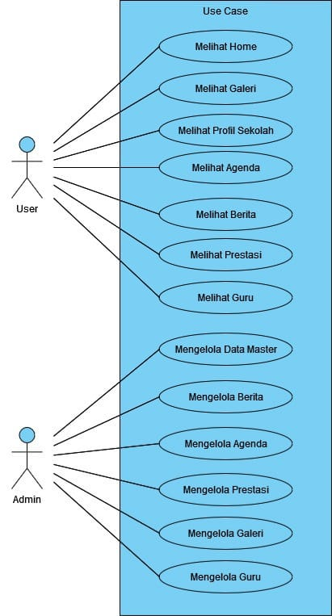

Gambar 4. 2 Use Case diagram

Pada *Use Case* diagram di atas terdapat dua aktor yang bertindak yaitu sebagai Admin yang bertugas untuk mengelola website dan User yang bertindak sebagai tamu dan melakukan aktivitas sebagai pengunjung biasa pada website tersebut.

Aktor User

Menampilkan Home

Merupakan halaman utama yang berisi mengenai pengenalan sekolah yang berupa gambar dalam bentuk slide show.

* 1. Menampilkan Galeri

Merupakan halaman yang menampilkan galeri kegiatan pada SDN NENGGENG.

* 1. Menampilan Profil Sekolah

Merupakan halaman yang menampilkan informasi mengenai keterangan dari Sekolah tersebut

* 1. Menampilkan Agenda

Merupakan halaman yang menampilkan informasi mengenai agenda sekolah yang akan dilaksanakan maupun telah dilaksanakan secara up to date.

* 1. Menampilkan Berita

Merupakan halaman yang menampilkan berita seputar sekolah secara up to date.

* 1. Menampilkan Prestasi Siswa

Merupakan halaman yang menampilkan prestasi yang telah didapatkan oleh siswa dalam bidang akademik maupun non-akademik.

* 1. Menampilkan Guru

Merupakan halaman yang menampilkan data guru pengajar yang

bertugas di SDN NENGGENG.

* + - 1. Aktor Admin
         1. Mengelola Data Master

Digunakan untuk update profil sekolah seperti keterangan Sekolah tersebut.

* + - * 1. Mengelola Data Berita

Digunakan untuk update artikel yang berkaitan dengan SDN NENGGENG.

* + - * 1. Mengelola Data Agenda

Digunakan untuk update agenda kegiatan yang akan dilakukan di SDN NENGGENG.

* + - * 1. Mengelola Data Prestasi

Digunakan untuk update prestasi yang didapatkan oleh siswa-siswi dalam bidang akademik maupun non akademik.

* + - * 1. Mengelola Galeri

Digunakan untuk update galeri kegiatan sekolah yang dilakukan oleh siswa-siswi maupun guru & wali murid SDN NENGGENG.

* + - * 1. Mengelola Data Guru

Digunakan untuk update data guru pengajar yang bertugas di SDN NENGGENG

### 4.2.2 *Activity* Diagram

Pada tahap ini akan dijelaskan pembuatan *Activity* diagram dari masing-masing *Use Case* diagram yang telah dijelaskan sebelumnya.

1. Membuat *Activity* Diagram Tampilan Home

*Activity* Diagram Tampilan Home merupakan halaman awal yang harus dipilih oleh user yang menanmpilkan slide show mengenai SDN NENGGENG.

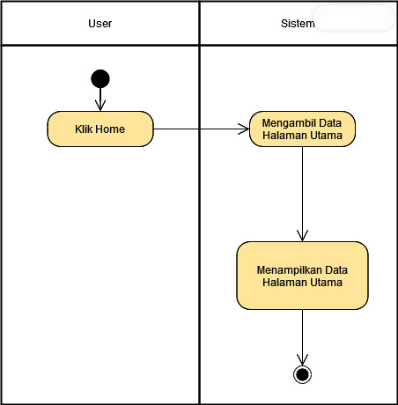

Gambar 4. 3 *Activity diagram tampilan home*

1. Membuat *Activity* Diagram Tampilan Galeri

*Activity* Diagram Tampilan Galeri merupakan halaman galeri yang muncul setelah User memilih icon tentang pada menu bar di website, sistem kemudian akan merespon dengan menampilkan Data Galeri.

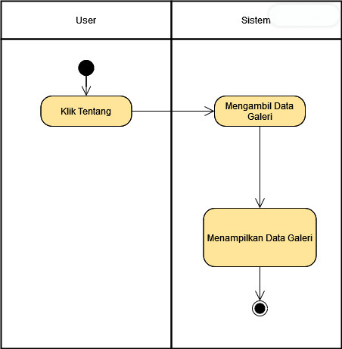

Gambar 4. 4 Activity diagram tampilan galeri

1. Membuat *Activity* Diagram Tampilan Profil Sekolah

*Activity* Diagram Tampilan Profil Sekolah muncul setelah user membuka home website tersebut kemudian muncul beberapa bar yang isinya menampilkan data profil seperti visi&misi, tujuan, fasilitas, alamat dan identitas-identitas lainya disekolah tersebut

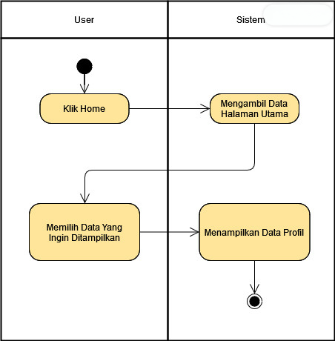

Gambar 4. 5 Activity diagram tampilan profil sekolah

1. Membuat *Activity* Diagram Tampilan Agenda

*Activity* Diagram Tampilan Agenda muncul setelah user memilih Beranda pada menu bar website, kemudian sistem akan menampilkan daftar Agenda yang ada pada SDN NENGGENG

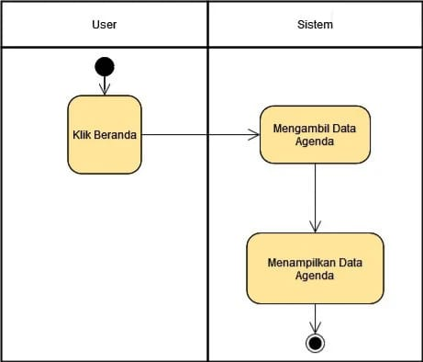

Gambar 4. 6 Activity diagram tampilan agenda

1. Membuat *Activity* Diagram Tampilan Berita

*Activity* Diagram Tampilan Berita muncul setelah user memilih Beranda pada menu bar website, kemudian sistem akan menampilkan daftar terbaru yang ada pada SDN NENGGENG.

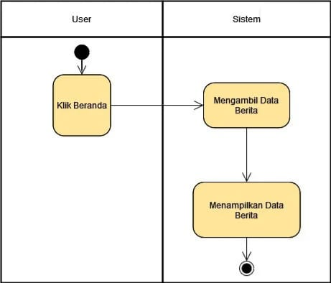

Gambar 4. 7 Activity diagram tampilan berita

1. Membuat *Activity* Diagram Tampilan Prestasi Siswa

*Activity* Diagram Tampilan Prestasi muncul setelah user memilih Beranda pada menu bar website, kemudian sistem akan menampilkan daftar Prestasi Siswa yang ada pada SDN NENGGENG

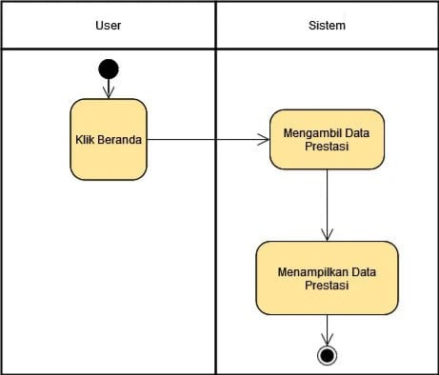

Gambar 4. 8 Activity diagram tampilan prestasi

1. Membuat *Activity* Diagram Tampilan Guru

*Activity* Diagram tampilan Guru muncul setelah User memilih icon Guru pada menu bar di website, sistem kemudian akan merespon dengan menampilkan Data Guru di SDN NENGGENG

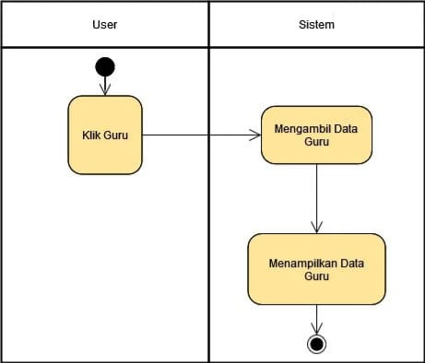

Gambar 4. 9 Activity diagram tampilan guru.

1. Membuat *Activity* Diagram Mengelola Data Master

*Activity* Diagram Mengelola Data Master berawal dari akses admin ke halaman admin yang kemudian melakukan verifikasi login. Setelah berhasil melakukan login admin memilih menu Data Master lalu sistem akan menampilkan data Master yang kemudian bisa di update oleh admin. Setelah admin melakukan update maka sistem akan melakukan penyimpanan ke dalam database

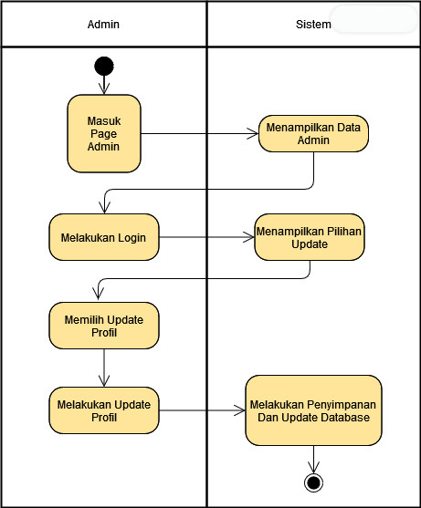

Gambar 4. 10 Activity diagram Mengelola data master

1. Membuat *Activity* Diagram Mengelola Berita

*Activity* Diagram Mengelola Berita berawal dari akses admin ke halaman admin yang kemudian melakukan verifikasi login. Setelah berhasil melakukan login Admin memilih menu Berita kemudian sistem akan menampilkan data Berita yang bisa di update oleh admin. Setelah admin melakukan update maka sistem akan melakukan penyimpanan ke dalam database.

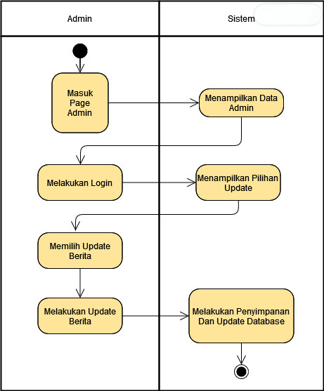

Gambar 4. 11 Activity diagram Mengelola berita

1. Membuat *Activity* Diagram Mengelola Agenda

*Activity* Diagram Mengelola Agenda berawal dari akses admin ke halaman admin yang kemudian melakukan verifikasi login. Setelah berhasil melakukan login Admin memilih menu Agenda kemudian sistem akan menampilkan data Agenda yang bisa di update oleh admin. Setelah admin melakukan update maka sistem akan melakukan penyimpanan ke dalam database.

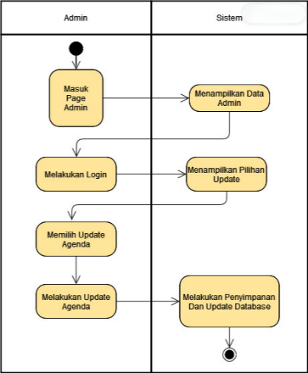

Gambar 4. 12 Activity diagram Mengelola agenda

1. Membuat *Activity* Diagram Mengelola Prestasi Siswa

*Activity* Diagram Mengelola Prestasi Siswa berawal dari akses admin ke halaman admin yang kemudian melakukan verifikasi login. Setelah berhasil melakukan login Admin memilih menu Prestasi kemudian sistem akan menampilkan data Prestasi Siswa yang bisa di update oleh admin. Setelah admin melakukan update maka sistem akan melakukan penyimpanan ke dalam database.

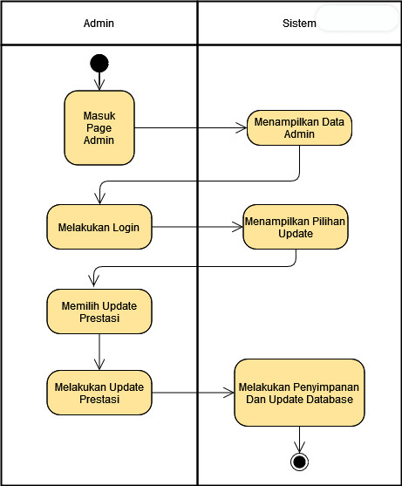

Gambar 4. 13 Activity diagram Mengelola prestasi

1. Membuat *Activity* Diagram Mengelola Galeri

*Activity* Diagram Mengelola Galeri berawal dari akses admin ke halaman admin yang kemudian melakukan verifikasi login. Setelah berhasil melakukan login Admin memilih menu Galeri kemudian sistem akan menampilkan data Galeri yang bisa di update oleh admin. Setelah admin melakukan update maka sistem akan melakukan penyimpanan ke dalam database.

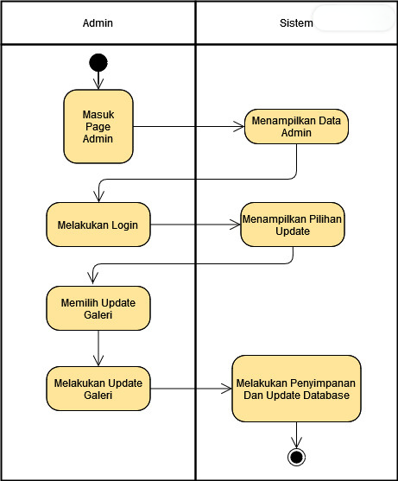

Gambar 4. 14 Activity diagram Mengelola galeri

1. Membuat *Activity* Diagram Mengelola Guru

*Activity* Diagram Mengelola Guru berawal dari akses admin ke halaman admin yang kemudian melakukan verifikasi login. Setelah berhasil melakukan login Admin memilih menu Guru kemudian sistem akan menampilkan data Guru yang bisa di update oleh admin. Setelah admin melakukan update maka sistem akan melakukan penyimpanan ke dalam database.

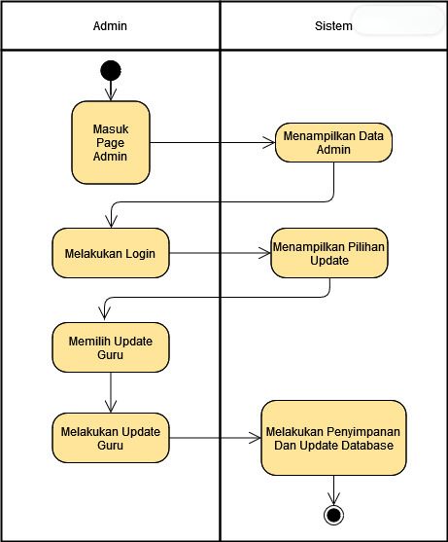

Gambar 4. 15 Activity diagram Mengelola guru

### 4.2.3 *Class* Diagram

Pada perancangan *Class* diagram menjelaskan mengenai tabel database yang akan dibuat untuk aplikasi apengelola data akademik komputer. Pada tabel ini akan menunjukan atribut, method dan relasi penghubung di tiap tabel yang ada.

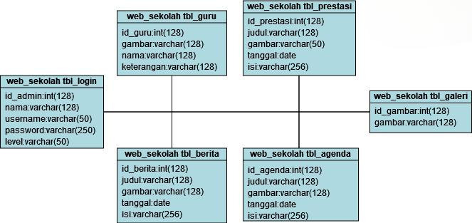

Gambar 4. 16 Class diagram

**4.2.4 Perancangan Basis Data**

Basis data atau *database* dibuat untuk menyimpan semua data untuk dijadikan informasi yang diperlukan petugas sehingga perlunya ditampilkan pada informasi aplikasi. Pada perancangan basis data menunjukan field, type, size, index dan deskripsi.

Adapun rancangan basis data dari aplikasi penjadwalan praktikum ini sebagai berikut:

1. Perancangan Tabel Admin

Tabel 4. 6 tabel admin

|  |  |  |  |  |
| --- | --- | --- | --- | --- |
| Field | Type | Size | Index | Deskripsi |
| Id_admin | Int | 128 | PK | Admin login |
| Nama | Varchar | 128 |  | Nama anggota |
| Username | Varchar | 50 |  | Nama pengguna |
| Password | Varchar | 250 |  | Kata sandi |
| Level | Varchar | 50 |  | Level |

1. Perancangan Tabel Data Guru

Tabel 4. 7 tabel data guru

|  |  |  |  |  |
| --- | --- | --- | --- | --- |
| Field | Type | Size | Index | Deskripsi |
| Id_guru | Int | 128 | Pk | No Guru |
| Gambar | Varchar | 128 |  | Foto Guru |
| Nama | Varchar | 128 |  | Nama Guru |
| Keterangan | Varchar | 128 |  | Keterangan Guru |

1. Perancangan Tabel Data Berita

Tabel 4. 8 tabel data berita

|  |  |  |  |  |
| --- | --- | --- | --- | --- |
| Field | Type | Size | Index | Deskripsi |
| Id_berita | Int | 128 | Pk | No Berita |
| Judul | Varchar | 128 |  | Judul Berita |
| Gambar | Varchar | 128 |  | Gambar Berita |
| Tanggal | Date |  |  | Tanggal Berita |
| Isi | Varchar | 256 |  | Isi Berita |

1. Perancangan Tabel Data Prestasi

Tabel 4. 9 tabel data prestasi

|  |  |  |  |  |
| --- | --- | --- | --- | --- |
| Field | Type | Size | Index | Deskripsi |
| Id_Prestasi | Int | 128 | Pk | No Prestasi |
| Judul | Varchar | 128 |  | Judul Prestasi |
| Gambar | Varchar | 50 |  | Gambar Prestasi |
| Tanggal | Date |  |  | Tanggal Prestasi |
| Isi | Varchar | 256 |  | Isi Prestasi |

1. Perancangan Tabel Data Agenda

Tabel 4. 10 tabel data agenda

|  |  |  |  |  |
| --- | --- | --- | --- | --- |
| Field | Type | Size | Index | Deskripsi |
| Id_Agenda | Int | 128 | Pk | No Agenda |
| Judul | Varchar | 128 |  | Judul Agenda |
| Gambar | Varchar | 128 |  | Gambar Agenda |
| Tanggal | Date |  |  | Tanggal Agenda |
| Isi | Varchar | 256 |  | Isi Agenda |

1. Perancangan Tabel Galeri

Tabel 4. 11 tabel galeri

|  |  |  |  |  |
| --- | --- | --- | --- | --- |
| Field | Type | Size | Index | Deskripsi |
| Id_Gambar | Int | 128 | Pk | No Gambar |
| Gambar | Varchar | 128 |  | Gambar |

### 4.2.5 Perancangan Tampilan Antar Muka

Pada tahapan ini yaitu tahap perancangan tampilan antarmuka sistem informasi profil sekolah berbasis web yang dilakukan dengan memanfaatkan *tools* atau *software* yang sudah dijelaskan di bab sebelumnya, yaitu dengan menggunakan aplikasi Balsamiq Mokups. Perancangan desain tampilan antarmuka ditujukan agar tampilan website yang akan dibuat sudah terancang dengan baik. Ketika akan membuat tampilan website hanya tinggal mengikuti desain yang sudah dibuat dengan aplikasi balsamiq mokups.

Adapun desain tampilan antarmuka dari aplikasi sistem inventory perpustakaan ini sebagai berikut:

1. Desain tampilan Antarmuka *Admin*
   * + - 1. Desain Tampilan Login

Gambar ini menggambarkan halaman login yang merupakan bagian penting dari tampilan antarmuka admin di sistem manajemen.

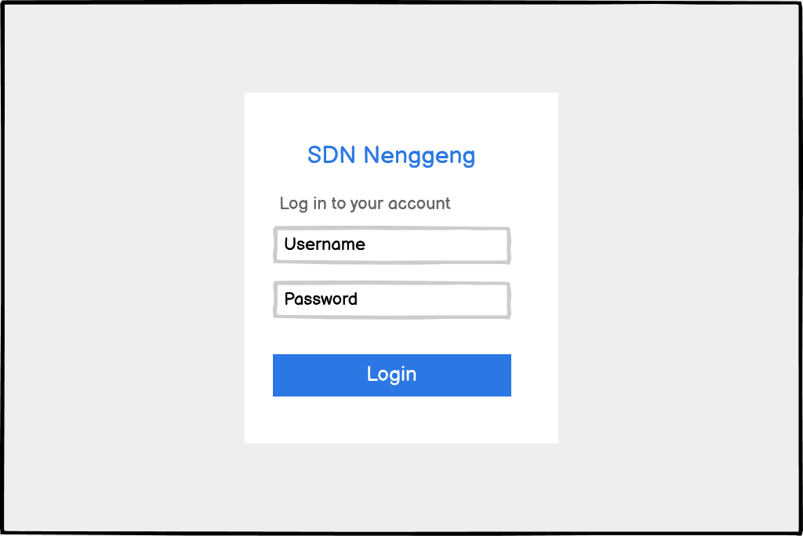

Gambar 4. 17 desain tampilan login

* + - * 1. Desain Tampilan User

Mockup ini menunjukkan antarmuka yang dirancang untuk membantu admin dalam mengelola data secara efisien.

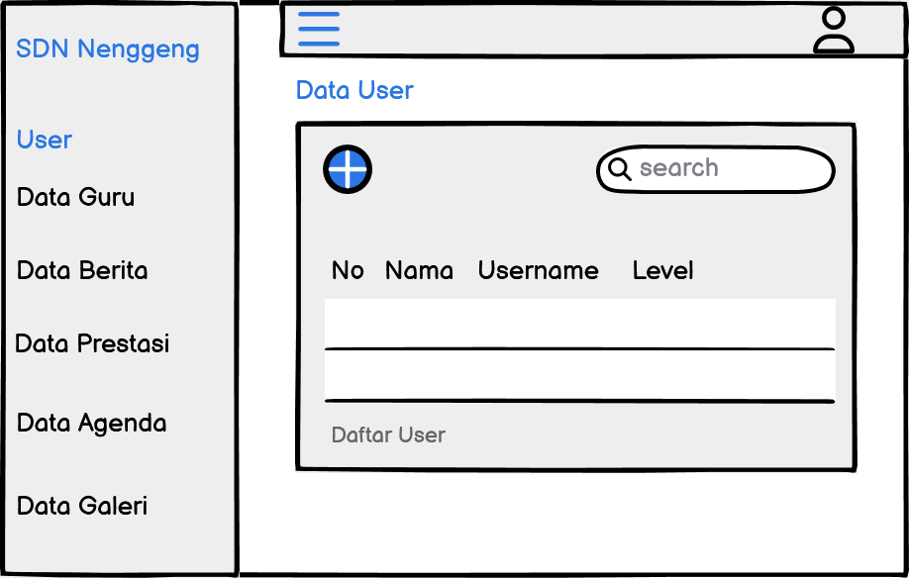

Gambar 4. 18 desain tampilan user

* + - * 1. Desain Tampilan Data Guru

Mockup ini menunjukkan antarmuka yang dirancang untuk membantu admin dalam mengelola data guru dengan efisien.

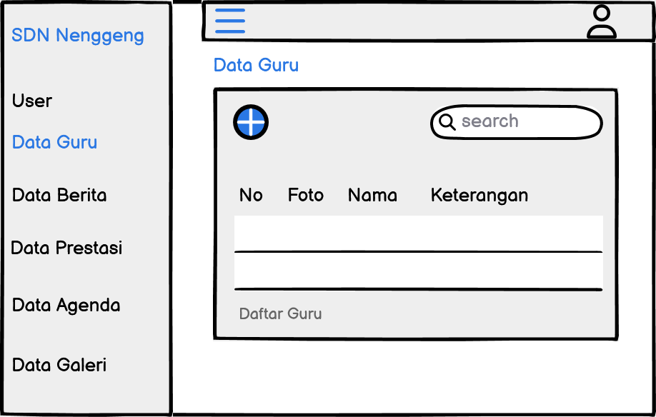

Gambar 4. 19 desain tampilan data guru

* + - * 1. Desain Tampilan Data Berita

Mockup ini menunjukkan antarmuka yang dirancang untuk membantu admin dalam mengelola data berita dengan efisien.

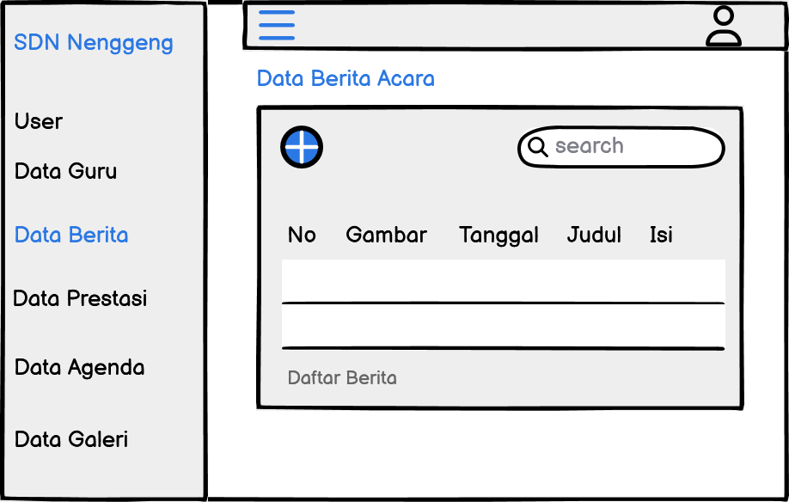

Gambar 4. 20 desain tampilan data berita

* + - * 1. Desain Tampilan Data Prestasi

Mockup ini menunjukkan antarmuka yang dirancang untuk membantu admin dalam mengelola data prestasi dengan efisien.

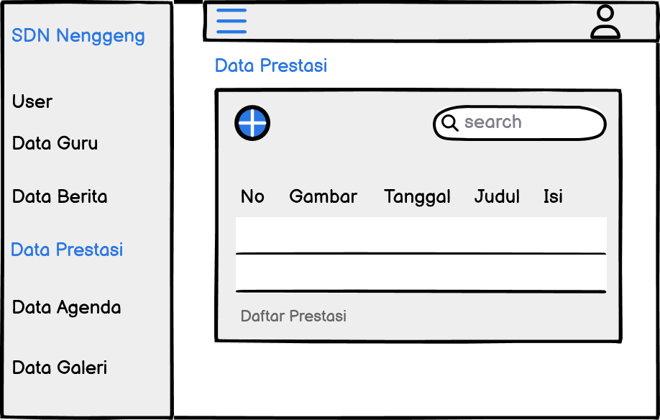

Gambar 4. 21 desain tampilan data prestasi

* + - * 1. Desain Tampilan Data Agenda

Mockup ini menunjukkan antarmuka yang dirancang untuk membantu admin dalam mengelola data agenda dengan efisien.

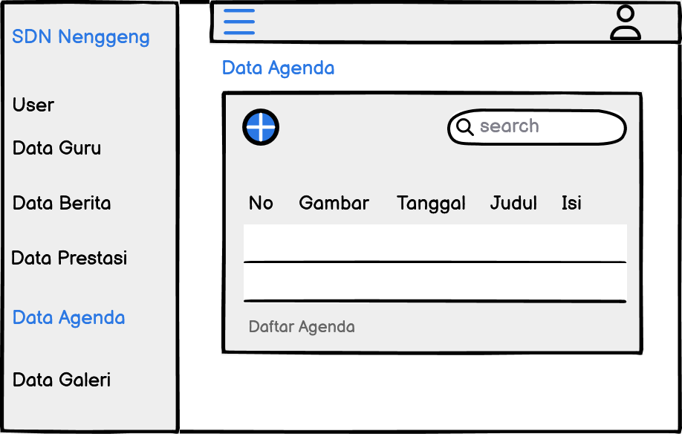

Gambar 4. 22 desain tampilan data agenda

* + - * 1. Desain Tampilan Galeri

Mockup ini menunjukkan antarmuka yang dirancang untuk membantu admin dalam mengelola data galeri dengan efisien.

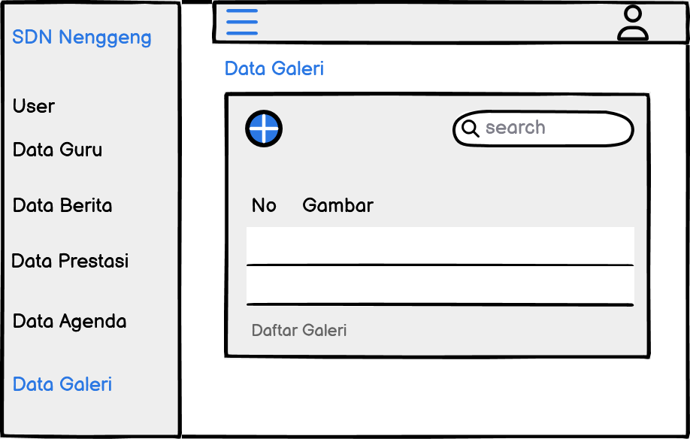

Gambar 4. 23 desain tampilan galeri

1. Desain tampilan antarmuka *User*
2. Desain Tampilan Antarmuka Halaman *Login*

Mockup ini menunjukkan antarmuka yang dirancang untuk admin login

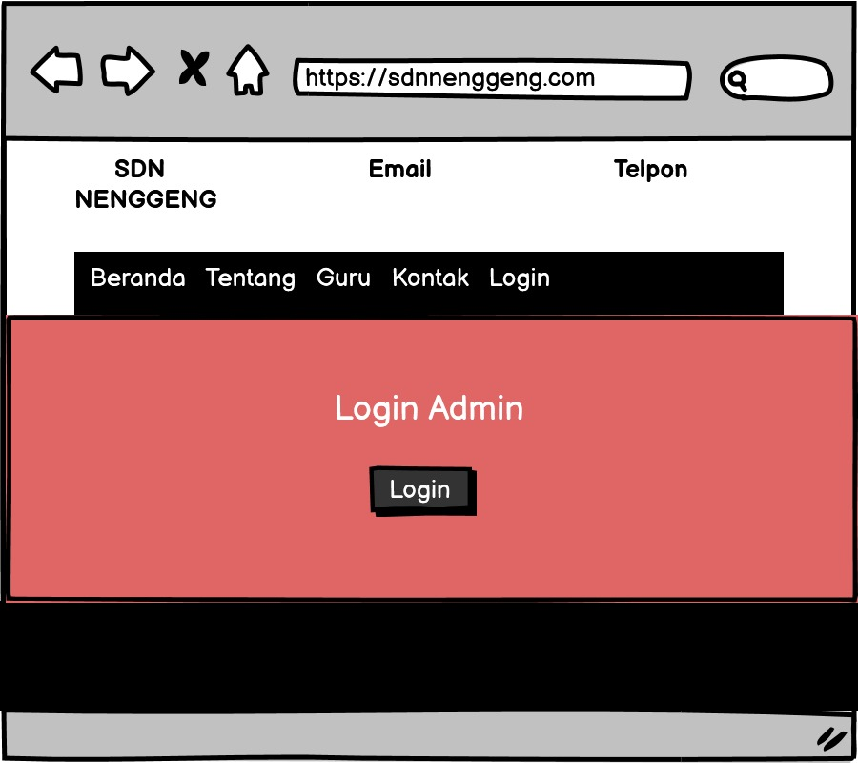

Gambar 4. 24 Desain Tampilan Halaman Login

1. Desain Tampilan Antarmuka Halaman Utama

Mockup ini menunjukkan antarmuka yang dirancang untuk user dalam melihat tampilan halaman utama

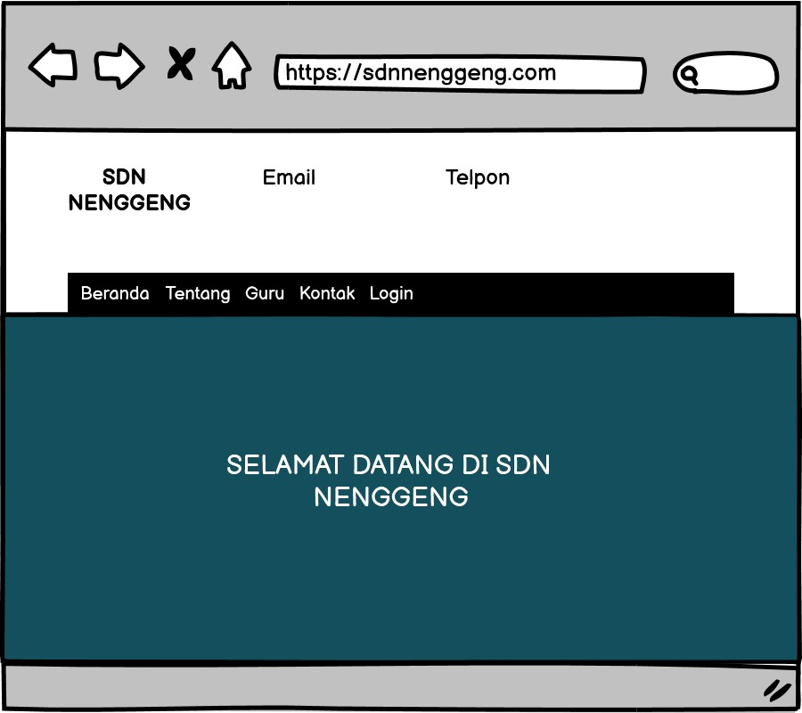

Gambar 4. 25 Desain Tampilan Halaman Utama

1. Desain Tampilan Antarmuka Halaman Data Guru

Mockup ini menunjukkan antarmuka yang dirancang untuk user dalam melihat tampilan halaman Infromasi Guru

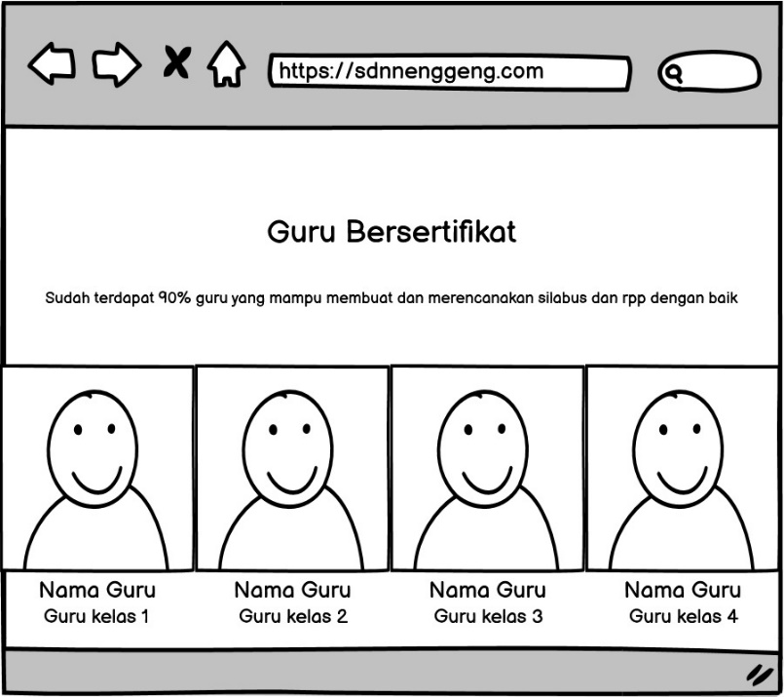

Gambar 4. 26 Desain Tampilan Halaman Data Guru

1. Desain Tampilan Antarmuka Halaman Data Berita

Mockup ini menunjukkan antarmuka yang dirancang untuk user dalam melihat tampilan halaman Berita Sekolah

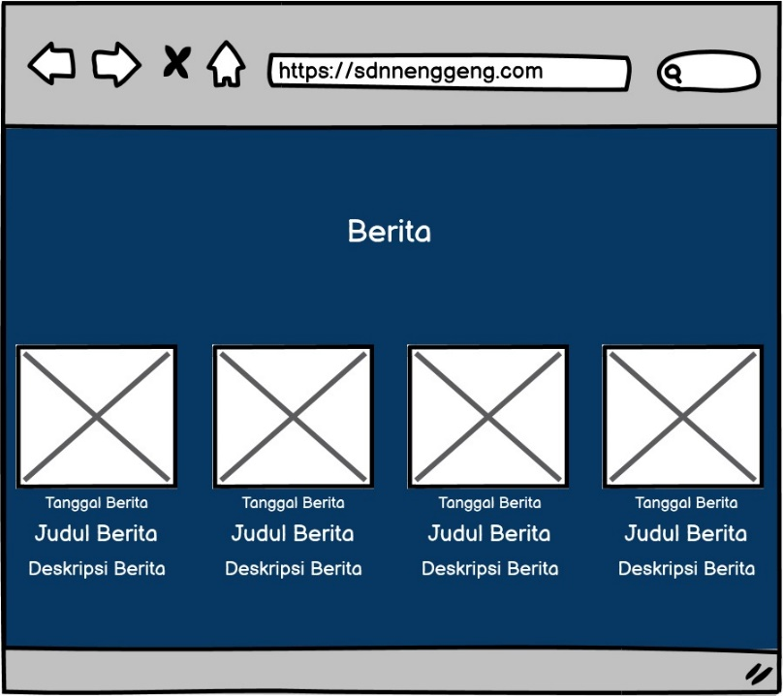

Gambar 4. 27 Desain Tampilan Halaman Berita

1. Desain Tampilan Antarmuka Halaman Data Prestasi

Mockup ini menunjukkan antarmuka yang dirancang untuk user dalam melihat tampilan halaman Prestasi Siswa

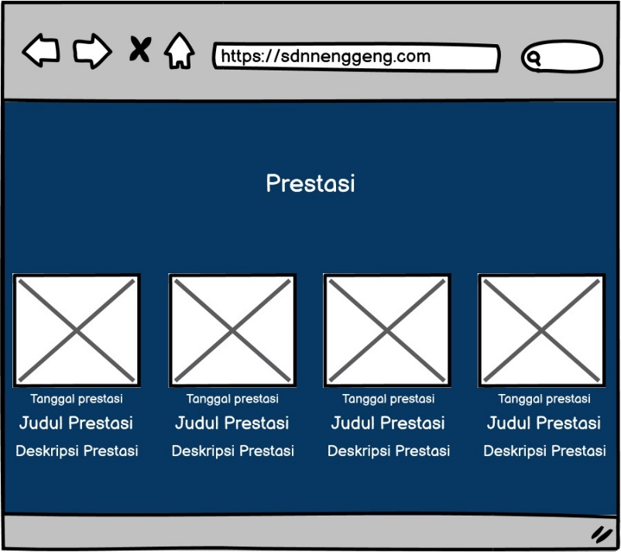

Gambar 4. 28 Desain Tampilan Prestasi

1. Desain Tampilan Antarmuka Halaman Data Agenda

Mockup ini menunjukkan antarmuka yang dirancang untuk user dalam melihat tampilan halaman Agenda Sekolah

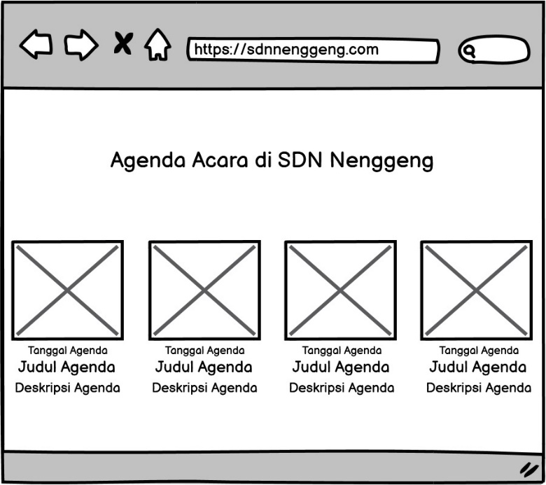

Gambar 4. 29 Desain Tampilan Agenda Sekolah

1. Desain Tampilan Antarmuka Halaman Data Galeri

Mockup ini menunjukkan antarmuka yang dirancang untuk user dalam melihat tampilan halaman Galeri Sekolah

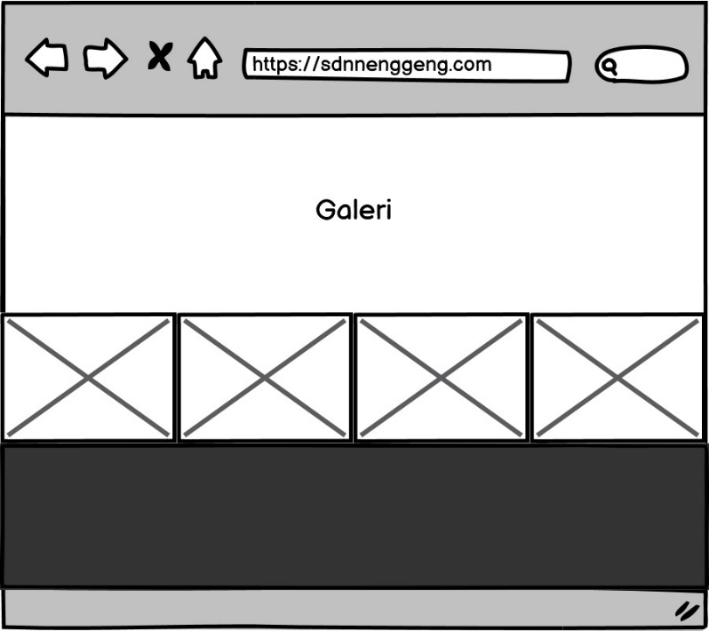

Gambar 4. 30 Desain Tampilan Galeri

### 4.2.6 Listing Program

* Listing program controller insert data to database

|  |
| --- |
| <!-- registrasi -->  <?*PHP*  session_start();  //menghubungkan dengan database  require_once '../functions/db.*PHP*';  //memasukan data yang di input ke database  if (isset($_POST['submit'])) {  $nama = '';  $avatar = '5.png';  $username = $_POST['username'];  $email = $_POST['email'];  $password = $_POST['password'];  $idlevel = 'User';  $password = password_hash($password, PASSWORD_DEFAULT);  if (!empty(trim($nama)) && !empty(trim($username)) && !empty(trim($password)) && !empty(trim($level))) {  $query_insert = "INSERT INTO admin(nama,avatar,username,email,password,id_level) VALUES ('$nama','$avatar','$username','$email','$password','$idlevel')";  if (*MySQL*i_query($koneksi,$query_insert)){  $_SESSION['status_regis'] = 'Signed in successfully';  $_SESSION['status_code_regis'] = "success";  header('Location: ../signin.*PHP*');  }  else {  $_SESSION['status'] = 'Data gagal disimpan';  $_SESSION['status_code'] = "error";  header('Location: ../signin.*PHP*');  }  }else {  $_SESSION['status'] = 'Data tidak boleh kosong';  $_SESSION['status_code'] = "error";  header('Location: ../signin.*PHP*');  }  }  if (isset($_POST['tambah-user'])) {  $nama = $_POST['nama'];  $username = $_POST['username'];  $password = $_POST['password'];  $idlevel = $_POST['level'];  $password = password_hash($password, PASSWORD_DEFAULT);  if (!empty(trim($nama)) && !empty(trim($username)) && !empty(trim($password)) && !empty(trim($idlevel))) {  $query_insert = "INSERT INTO admin(nama,username,password,level) VALUES ('$nama','$username','$password','$idlevel')";  if (*MySQL*i_query($koneksi,$query_insert)){  $_SESSION['status'] = 'Data berhasil ditambah';  $_SESSION['status_code'] = "success";  header('Location: ../account/view.*PHP*');  }  else {  $_SESSION['status'] = 'Data gagal disimpan';  $_SESSION['status_code'] = "error";  header('Location: ../account/view.*PHP*');  }  }else {  $_SESSION['status'] = 'Data tidak boleh kosong';  $_SESSION['status_code'] = "error";  header('Location: ../account/view.*PHP*');  }  }  if (isset($_POST['tambah-penilaian'])) {  $jml=count($_POST);  $id_kelas=$_GET['id_kelas'];  $id_siswa=$_GET['id_siswa'];  $query = "SELECT * FROM mata_pelajaran where id_kelas='$id_kelas'";  $result = *MySQL*i_query($koneksi,$query);    for ($i=1; $i < $jml ; $i++) {  $row=*MySQL*i_fetch_assoc($result);  $mapel = $row['id_mata_pelajaran'];  $a=$_POST[$i];  $sql=$koneksi->query("INSERT INTO penilaian(id_siswa,id_mata_pelajaran,id_kelas,nilai)  VALUES ('$id_siswa','$mapel','$id_kelas','$a')");  }  if ($sql){  $_SESSION['status'] = 'Data berhasil ditambah';  $_SESSION['status_code'] = "success";  header('Location: ../penilaian/tambah.*PHP*');  }  else {  $_SESSION['status'] = 'Data gagal disimpan';  $_SESSION['status_code'] = "error";  header('Location: ../penilaian/tambah.*PHP*');  }  }  //tambah guru  function uploadguru(){  $namafile = $_FILES['gambar']['name'];  $ukuranfile = $_FILES['gambar']['size'];  $error = $_FILES['gambar']['error'];  $tmpname = $_FILES['gambar']['tmp_name'];  //cek gambar diupload atau tidak  if ($error === 4) {  $_SESSION['status'] = 'Pilih Gambar Terlebih Dahulu';  $_SESSION['status_code'] = "error";  header('Location: ../guru/lihat.*PHP*');  return false;  }  //cek yang diupload gambar  $ekstensigambarvalid = ['jpg','jpeg','png'];  $ektensigambar = explode('.', $namafile);  $ektensigambar = strtolower(end($ektensigambar));  if (!in_array($ektensigambar, $ekstensigambarvalid)) {  $_SESSION['status'] = 'Gunakan File .jpg .jpeg .png';  $_SESSION['status_code'] = "error";  header('Location: ../guru/lihat.*PHP*');  return false;  }  //cek size terlalu besar  if ( $ukuranfile > 1000000 ) {  $_SESSION['status'] = 'Ukuran File Terlalu Besar ';  $_SESSION['status_code'] = "error";  header('Location: ../guru/lihat.*PHP*');  return false;  }  //lolos siap upload  //generate nama file  $namafilebaru = uniqid();  $namafilebaru .= '.';  $namafilebaru .= $ektensigambar;  move_uploaded_file($tmpname, '../assets/img/foto/'.$namafilebaru);  return $namafilebaru;  }  if(isset($_POST["tambah-guru"])){  $nama = $_POST['nama'];  $gambarlama = '2.png';  $keterangan = $_POST['keterangan'];    //upload gambar  if ($_FILES['gambar']['error'] === 4) {  $gambar = $gambarlama;  } else {  $gambar = uploadguru();  if (!$gambar) {  return false;  }  }  if (!empty(trim($nama))) {    $query_insert = "INSERT INTO guru(nama,gambar,keterangan) VALUES ('$nama','$gambar','$keterangan')";  if (*MySQL*i_query($koneksi,$query_insert)){  $_SESSION['status'] = 'Data berhasil disimpan';  $_SESSION['status_code'] = "success";  header('Location: ../guru/lihat.*PHP*');  }  else {  $_SESSION['status'] = 'Data gagal disimpan';  $_SESSION['status_code'] = "error";  header('Location: ../guru/lihat.*PHP*');  }  }else {  $_SESSION['status'] = 'Data tidak boleh kosong';  $_SESSION['status_code'] = "error";  header('Location: ../guru/lihat.*PHP*');  }  }  //tambah berita  function uploadberita(){  $namafile = $_FILES['gambar']['name'];  $ukuranfile = $_FILES['gambar']['size'];  $error = $_FILES['gambar']['error'];  $tmpname = $_FILES['gambar']['tmp_name'];  //cek gambar diupload atau tidak  if ($error === 4) {  $_SESSION['status'] = 'Pilih Gambar Terlebih Dahulu';  $_SESSION['status_code'] = "error";  header('Location: ../berita/lihat.*PHP*');  return false;  }  //cek yang diupload gambar  $ekstensigambarvalid = ['jpg','jpeg','png'];  $ektensigambar = explode('.', $namafile);  $ektensigambar = strtolower(end($ektensigambar));  if (!in_array($ektensigambar, $ekstensigambarvalid)) {  $_SESSION['status'] = 'Gunakan File .jpg .jpeg .png';  $_SESSION['status_code'] = "error";  header('Location: ../berita/lihat.*PHP*');  return false;  }  //cek size terlalu besar  if ( $ukuranfile > 1000000 ) {  $_SESSION['status'] = 'Ukuran File Terlalu Besar ';  $_SESSION['status_code'] = "error";  header('Location: ../berita/lihat.*PHP*');  return false;  }  //lolos siap upload  //generate nama file  $namafilebaru = uniqid();  $namafilebaru .= '.';  $namafilebaru .= $ektensigambar;  move_uploaded_file($tmpname, '../assets/img/foto/'.$namafilebaru);  return $namafilebaru;  }  if(isset($_POST["tambah-berita"])){  $tanggal = $_POST['tanggal'];  $judul = $_POST['judul'];  $isi = $_POST['isi'];    //upload gambar  if ($_FILES['gambar']['error'] === 4) {  $gambar = '';  } else {  $gambar = uploadberita();  if (!$gambar) {  return false;  }  }  if (!empty(trim($gambar))) {    $query_insert = "INSERT INTO berita(judul,gambar,tanggal,isi) VALUES ('$judul','$gambar','$tanggal','$isi')";  if (*MySQL*i_query($koneksi,$query_insert)){  $_SESSION['status'] = 'Data berhasil disimpan';  $_SESSION['status_code'] = "success";  header('Location: ../berita/lihat.*PHP*');  }  else {  $_SESSION['status'] = 'Data gagal disimpan';  $_SESSION['status_code'] = "error";  header('Location: ../berita/lihat.*PHP*');  }  }else {  $_SESSION['status'] = 'Data gambar tidak boleh kosong';  $_SESSION['status_code'] = "error";  header('Location: ../berita/lihat.*PHP*');  }  }  //tambah prestasi  function uploadprestasi(){  $namafile = $_FILES['gambar']['name'];  $ukuranfile = $_FILES['gambar']['size'];  $error = $_FILES['gambar']['error'];  $tmpname = $_FILES['gambar']['tmp_name'];  //cek gambar diupload atau tidak  if ($error === 4) {  $_SESSION['status'] = 'Pilih Gambar Terlebih Dahulu';  $_SESSION['status_code'] = "error";  header('Location: ../prestasi/lihat.*PHP*');  return false;  }  //cek yang diupload gambar  $ekstensigambarvalid = ['jpg','jpeg','png'];  $ektensigambar = explode('.', $namafile);  $ektensigambar = strtolower(end($ektensigambar));  if (!in_array($ektensigambar, $ekstensigambarvalid)) {  $_SESSION['status'] = 'Gunakan File .jpg .jpeg .png';  $_SESSION['status_code'] = "error";  header('Location: ../prestasi/lihat.*PHP*');  return false;  }  //cek size terlalu besar  if ( $ukuranfile > 1000000 ) {  $_SESSION['status'] = 'Ukuran File Terlalu Besar ';  $_SESSION['status_code'] = "error";  header('Location: ../prestasi/lihat.*PHP*');  return false;  }  //lolos siap upload  //generate nama file  $namafilebaru = uniqid();  $namafilebaru .= '.';  $namafilebaru .= $ektensigambar;  move_uploaded_file($tmpname, '../assets/img/foto/'.$namafilebaru);  return $namafilebaru;  }  if(isset($_POST["tambah-prestasi"])){  $tanggal = $_POST['tanggal'];  $judul = $_POST['judul'];  $isi = $_POST['isi'];    //upload gambar  if ($_FILES['gambar']['error'] === 4) {  $gambar = '';  } else {  $gambar = uploadprestasi();  if (!$gambar) {  return false;  }  }  if (!empty(trim($gambar))) {    $query_insert = "INSERT INTO prestasi(judul,gambar,tanggal,isi) VALUES ('$judul','$gambar','$tanggal','$isi')";  if (*MySQL*i_query($koneksi,$query_insert)){  $_SESSION['status'] = 'Data berhasil disimpan';  $_SESSION['status_code'] = "success";  header('Location: ../prestasi/lihat.*PHP*');  }  else {  $_SESSION['status'] = 'Data gagal disimpan';  $_SESSION['status_code'] = "error";  header('Location: ../prestasi/lihat.*PHP*');  }  }else {  $_SESSION['status'] = 'Data gambar tidak boleh kosong';  $_SESSION['status_code'] = "error";  header('Location: ../prestasi/lihat.*PHP*');  }  }  //tambah agenda  function uploadagenda(){  $namafile = $_FILES['gambar']['name'];  $ukuranfile = $_FILES['gambar']['size'];  $error = $_FILES['gambar']['error'];  $tmpname = $_FILES['gambar']['tmp_name'];  //cek gambar diupload atau tidak  if ($error === 4) {  $_SESSION['status'] = 'Pilih Gambar Terlebih Dahulu';  $_SESSION['status_code'] = "error";  header('Location: ../agenda/lihat.*PHP*');  return false;  }  //cek yang diupload gambar  $ekstensigambarvalid = ['jpg','jpeg','png'];  $ektensigambar = explode('.', $namafile);  $ektensigambar = strtolower(end($ektensigambar));  if (!in_array($ektensigambar, $ekstensigambarvalid)) {  $_SESSION['status'] = 'Gunakan File .jpg .jpeg .png';  $_SESSION['status_code'] = "error";  header('Location: ../agenda/lihat.*PHP*');  return false;  }  //cek size terlalu besar  if ( $ukuranfile > 1000000 ) {  $_SESSION['status'] = 'Ukuran File Terlalu Besar ';  $_SESSION['status_code'] = "error";  header('Location: ../agenda/lihat.*PHP*');  return false;  }  //lolos siap upload  //generate nama file  $namafilebaru = uniqid();  $namafilebaru .= '.';  $namafilebaru .= $ektensigambar;  move_uploaded_file($tmpname, '../assets/img/foto/'.$namafilebaru);  return $namafilebaru;  }  if(isset($_POST["tambah-agenda"])){  $tanggal = $_POST['tanggal'];  $judul = $_POST['judul'];  $isi = $_POST['isi'];    //upload gambar  if ($_FILES['gambar']['error'] === 4) {  $gambar = '';  } else {  $gambar = uploadagenda();  if (!$gambar) {  return false;  }  }  if (!empty(trim($gambar))) {    $query_insert = "INSERT INTO agenda(judul,gambar,tanggal,isi) VALUES ('$judul','$gambar','$tanggal','$isi')";  if (*MySQL*i_query($koneksi,$query_insert)){  $_SESSION['status'] = 'Data berhasil disimpan';  $_SESSION['status_code'] = "success";  header('Location: ../agenda/lihat.*PHP*');  }  else {  $_SESSION['status'] = 'Data gagal disimpan';  $_SESSION['status_code'] = "error";  header('Location: ../agenda/lihat.*PHP*');  }  }else {  $_SESSION['status'] = 'Data gambar tidak boleh kosong';  $_SESSION['status_code'] = "error";  header('Location: ../agenda/lihat.*PHP*');  }  }  //tambah galeri  function uploadgaleri(){  $namafile = $_FILES['gambar']['name'];  $ukuranfile = $_FILES['gambar']['size'];  $error = $_FILES['gambar']['error'];  $tmpname = $_FILES['gambar']['tmp_name'];  //cek gambar diupload atau tidak  if ($error === 4) {  $_SESSION['status'] = 'Pilih Gambar Terlebih Dahulu';  $_SESSION['status_code'] = "error";  header('Location: ../galeri/lihat.*PHP*');  return false;  }  //cek yang diupload gambar  $ekstensigambarvalid = ['jpg','jpeg','png'];  $ektensigambar = explode('.', $namafile);  $ektensigambar = strtolower(end($ektensigambar));  if (!in_array($ektensigambar, $ekstensigambarvalid)) {  $_SESSION['status'] = 'Gunakan File .jpg .jpeg .png';  $_SESSION['status_code'] = "error";  header('Location: ../galeri/lihat.*PHP*');  return false;  }  //cek size terlalu besar  if ( $ukuranfile > 1000000 ) {  $_SESSION['status'] = 'Ukuran File Terlalu Besar ';  $_SESSION['status_code'] = "error";  header('Location: ../galeri/lihat.*PHP*');  return false;  }  //lolos siap upload  //generate nama file  $namafilebaru = uniqid();  $namafilebaru .= '.';  $namafilebaru .= $ektensigambar;  move_uploaded_file($tmpname, '../assets/img/foto/'.$namafilebaru);  return $namafilebaru;  }  if(isset($_POST["tambah-galeri"])){  $tanggal = $_POST['tanggal'];  $judul = $_POST['judul'];  $isi = $_POST['isi'];    //upload gambar  if ($_FILES['gambar']['error'] === 4) {  $gambar = '';  } else {  $gambar = uploadgaleri();  if (!$gambar) {  return false;  }  }  if (!empty(trim($gambar))) {    $query_insert = "INSERT INTO galeri(gambar) VALUES ('$gambar')";  if (*MySQL*i_query($koneksi,$query_insert)){  $_SESSION['status'] = 'Data berhasil disimpan';  $_SESSION['status_code'] = "success";  header('Location: ../galeri/lihat.*PHP*');  }  else {  $_SESSION['status'] = 'Data gagal disimpan';  $_SESSION['status_code'] = "error";  header('Location: ../galeri/lihat.*PHP*');  }  }else {  $_SESSION['status'] = 'Data gambar tidak boleh kosong';  $_SESSION['status_code'] = "error";  header('Location: ../galeri/lihat.*PHP*');  }  }  ?> |

* Listing program controller edit data

|  |
| --- |
| <?*PHP*  //edit admin  require_once "../functions/db.*PHP*";  session_start();    function upload(){  $namafile = $_FILES['avatar']['name'];  $ukuranfile = $_FILES['avatar']['size'];  $error = $_FILES['avatar']['error'];  $tmpname = $_FILES['avatar']['tmp_name'];  //cek avatar diupload atau tidak  if ($error === 4) {  $_SESSION['status'] = 'Pilih avatar Terlebih Dahulu';  $_SESSION['status_code'] = "error";  header('Location: ../account/view.*PHP*');  return false;  }  //cek yang diupload avatar  $ekstensiavatarvalid = ['jpg','jpeg','png'];  $ektensiavatar = explode('.', $namafile);  $ektensiavatar = strtolower(end($ektensiavatar));  if (!in_array($ektensiavatar, $ekstensiavatarvalid)) {  $_SESSION['status'] = 'Gunakan File .jpg .jpeg .png';  $_SESSION['status_code'] = "error";  header('Location: ../account/view.*PHP*');  return false;  }  //cek size terlalu besar  if ( $ukuranfile > 1000000 ) {  $_SESSION['status'] = 'Ukuran File Terlalu Besar ';  $_SESSION['status_code'] = "error";  header('Location: ../account/view.*PHP*');  return false;  }  //lolos siap upload  //generate nama file  $namafilebaru = uniqid();  $namafilebaru .= '.';  $namafilebaru .= $ektensiavatar;  move_uploaded_file($tmpname, '../assets/img/avatars/'.$namafilebaru);  return $namafilebaru;  }  if(isset($_POST['edit-admin'])){  $id = $_POST['id_admin'];  $nama = $_POST['nama'];  $username = $_POST['username'];  $password = $_POST['password'];  $status = $_POST['status'];    $query_update = "UPDATE admin SET nama='$nama',  username='$username',  password='$password',  level='$status'  WHERE id_admin = '$id'";  if (*MySQL*i_query($koneksi,$query_update)) {  $_SESSION['status'] = 'Data Berhasil diupdate';  $_SESSION['status_code'] = "success";  header('Location: ../account/view.*PHP*');  }  }  //edit guru  function uploadguru(){  $namafile = $_FILES['gambar']['name'];  $ukuranfile = $_FILES['gambar']['size'];  $error = $_FILES['gambar']['error'];  $tmpname = $_FILES['gambar']['tmp_name'];  //cek gambar diupload atau tidak  if ($error === 4) {  $_SESSION['status'] = 'Pilih Gambar Terlebih Dahulu';  $_SESSION['status_code'] = "error";  header('Location: ../guru/lihat.*PHP*');  return false;  }  //cek yang diupload gambar  $ekstensigambarvalid = ['jpg','jpeg','png'];  $ektensigambar = explode('.', $namafile);  $ektensigambar = strtolower(end($ektensigambar));  if (!in_array($ektensigambar, $ekstensigambarvalid)) {  $_SESSION['status'] = 'Gunakan File .jpg .jpeg .png';  $_SESSION['status_code'] = "error";  header('Location: ../guru/lihat.*PHP*');  return false;  }  //cek size terlalu besar  if ( $ukuranfile > 1000000 ) {  $_SESSION['status'] = 'Ukuran File Terlalu Besar ';  $_SESSION['status_code'] = "error";  header('Location: ../guru/lihat.*PHP*');  return false;  }  //lolos siap upload  //generate nama file  $namafilebaru = uniqid();  $namafilebaru .= '.';  $namafilebaru .= $ektensigambar;  move_uploaded_file($tmpname, '../assets/img/foto/'.$namafilebaru);  return $namafilebaru;  }  if(isset($_POST['edit-guru'])){  $id = $_POST['id_guru'];  $nama = $_POST['nama'];  $gambarlama = $_POST['gambarlama'];  $keterangan = $_POST['keterangan'];    if ($_FILES['gambar']['error'] === 4) {  $gambar = $gambarlama;  } else {  $gambar = uploadguru();  if (!$gambar) {  return false;  }  $query = "SELECT * FROM guru WHERE id_guru = '$id'";  $result = *MySQL*i_query($koneksi,$query);  $rowpersonal = *MySQL*i_fetch_assoc($result);  unlink('../assets/img/foto/'.$rowpersonal['gambar']);  }    $query_update = "UPDATE guru SET nama='$nama',  gambar='$gambar',  keterangan='$keterangan'  WHERE id_guru = '$id'";  if (*MySQL*i_query($koneksi,$query_update)) {  $_SESSION['status'] = 'Data berhasil di update';  $_SESSION['status_code'] = "success";  header('Location: ../guru/lihat.*PHP*');  }  }  //edit berita  function uploadberita(){  $namafile = $_FILES['gambar']['name'];  $ukuranfile = $_FILES['gambar']['size'];  $error = $_FILES['gambar']['error'];  $tmpname = $_FILES['gambar']['tmp_name'];  //cek gambar diupload atau tidak  if ($error === 4) {  $_SESSION['status'] = 'Pilih Gambar Terlebih Dahulu';  $_SESSION['status_code'] = "error";  header('Location: ../berita/lihat.*PHP*');  return false;  }  //cek yang diupload gambar  $ekstensigambarvalid = ['jpg','jpeg','png'];  $ektensigambar = explode('.', $namafile);  $ektensigambar = strtolower(end($ektensigambar));  if (!in_array($ektensigambar, $ekstensigambarvalid)) {  $_SESSION['status'] = 'Gunakan File .jpg .jpeg .png';  $_SESSION['status_code'] = "error";  header('Location: ../berita/lihat.*PHP*');  return false;  }  //cek size terlalu besar  if ( $ukuranfile > 1000000 ) {  $_SESSION['status'] = 'Ukuran File Terlalu Besar ';  $_SESSION['status_code'] = "error";  header('Location: ../berita/lihat.*PHP*');  return false;  }  //lolos siap upload  //generate nama file  $namafilebaru = uniqid();  $namafilebaru .= '.';  $namafilebaru .= $ektensigambar;  move_uploaded_file($tmpname, '../assets/img/foto/'.$namafilebaru);  return $namafilebaru;  }  if(isset($_POST['edit-berita'])){  $id = $_POST['id_berita'];  $tanggal = $_POST['tanggal'];  $judul = $_POST['judul'];  $isi = $_POST['isi'];  $gambarlama = $_POST['gambarlama'];    if ($_FILES['gambar']['error'] === 4) {  $gambar = $gambarlama;  } else {  $gambar = uploadberita();  if (!$gambar) {  return false;  }  $query = "SELECT * FROM berita WHERE id_berita = '$id'";  $result = *MySQL*i_query($koneksi,$query);  $rowpersonal = *MySQL*i_fetch_assoc($result);  unlink('../assets/img/foto/'.$rowpersonal['gambar']);  }  $query_update = "UPDATE berita SET tanggal='$tanggal',  judul='$judul',  isi='$isi',  gambar='$gambar'  WHERE id_berita = '$id'";  if (*MySQL*i_query($koneksi,$query_update)) {  $_SESSION['status'] = 'Data berhasil di update';  $_SESSION['status_code'] = "success";  header('Location: ../berita/lihat.*PHP*');  }  }  //edit prestasi  function uploadprestasi(){  $namafile = $_FILES['gambar']['name'];  $ukuranfile = $_FILES['gambar']['size'];  $error = $_FILES['gambar']['error'];  $tmpname = $_FILES['gambar']['tmp_name'];  //cek gambar diupload atau tidak  if ($error === 4) {  $_SESSION['status'] = 'Pilih Gambar Terlebih Dahulu';  $_SESSION['status_code'] = "error";  header('Location: ../prestasi/lihat.*PHP*');  return false;  }  //cek yang diupload gambar  $ekstensigambarvalid = ['jpg','jpeg','png'];  $ektensigambar = explode('.', $namafile);  $ektensigambar = strtolower(end($ektensigambar));  if (!in_array($ektensigambar, $ekstensigambarvalid)) {  $_SESSION['status'] = 'Gunakan File .jpg .jpeg .png';  $_SESSION['status_code'] = "error";  header('Location: ../prestasi/lihat.*PHP*');  return false;  }  //cek size terlalu besar  if ( $ukuranfile > 1000000 ) {  $_SESSION['status'] = 'Ukuran File Terlalu Besar ';  $_SESSION['status_code'] = "error";  header('Location: ../prestasi/lihat.*PHP*');  return false;  }  //lolos siap upload  //generate nama file  $namafilebaru = uniqid();  $namafilebaru .= '.';  $namafilebaru .= $ektensigambar;  move_uploaded_file($tmpname, '../assets/img/foto/'.$namafilebaru);  return $namafilebaru;  }  if(isset($_POST['edit-prestasi'])){  $id = $_POST['id_prestasi'];  $tanggal = $_POST['tanggal'];  $judul = $_POST['judul'];  $isi = $_POST['isi'];  $gambarlama = $_POST['gambarlama'];    if ($_FILES['gambar']['error'] === 4) {  $gambar = $gambarlama;  } else {  $gambar = uploadprestasi();  if (!$gambar) {  return false;  }  $query = "SELECT * FROM prestasi WHERE id_prestasi = '$id'";  $result = *MySQL*i_query($koneksi,$query);  $rowpersonal = *MySQL*i_fetch_assoc($result);  unlink('../assets/img/foto/'.$rowpersonal['gambar']);  }  $query_update = "UPDATE prestasi SET tanggal='$tanggal',  judul='$judul',  isi='$isi',  gambar='$gambar'  WHERE id_prestasi = '$id'";  if (*MySQL*i_query($koneksi,$query_update)) {  $_SESSION['status'] = 'Data berhasil di update';  $_SESSION['status_code'] = "success";  header('Location: ../prestasi/lihat.*PHP*');  }  }  //edit agenda  function uploadagenda(){  $namafile = $_FILES['gambar']['name'];  $ukuranfile = $_FILES['gambar']['size'];  $error = $_FILES['gambar']['error'];  $tmpname = $_FILES['gambar']['tmp_name'];  //cek gambar diupload atau tidak  if ($error === 4) {  $_SESSION['status'] = 'Pilih Gambar Terlebih Dahulu';  $_SESSION['status_code'] = "error";  header('Location: ../agenda/lihat.*PHP*');  return false;  }  //cek yang diupload gambar  $ekstensigambarvalid = ['jpg','jpeg','png'];  $ektensigambar = explode('.', $namafile);  $ektensigambar = strtolower(end($ektensigambar));  if (!in_array($ektensigambar, $ekstensigambarvalid)) {  $_SESSION['status'] = 'Gunakan File .jpg .jpeg .png';  $_SESSION['status_code'] = "error";  header('Location: ../agenda/lihat.*PHP*');  return false;  }  //cek size terlalu besar  if ( $ukuranfile > 1000000 ) {  $_SESSION['status'] = 'Ukuran File Terlalu Besar ';  $_SESSION['status_code'] = "error";  header('Location: ../agenda/lihat.*PHP*');  return false;  }  //lolos siap upload  //generate nama file  $namafilebaru = uniqid();  $namafilebaru .= '.';  $namafilebaru .= $ektensigambar;  move_uploaded_file($tmpname, '../assets/img/foto/'.$namafilebaru);  return $namafilebaru;  }  if(isset($_POST['edit-agenda'])){  $id = $_POST['id_agenda'];  $tanggal = $_POST['tanggal'];  $judul = $_POST['judul'];  $isi = $_POST['isi'];  $gambarlama = $_POST['gambarlama'];    if ($_FILES['gambar']['error'] === 4) {  $gambar = $gambarlama;  } else {  $gambar = uploadagenda();  if (!$gambar) {  return false;  }  $query = "SELECT * FROM agenda WHERE id_agenda = '$id'";  $result = *MySQL*i_query($koneksi,$query);  $rowpersonal = *MySQL*i_fetch_assoc($result);  unlink('../assets/img/foto/'.$rowpersonal['gambar']);  }  $query_update = "UPDATE agenda SET tanggal='$tanggal',  judul='$judul',  isi='$isi',  gambar='$gambar'  WHERE id_agenda = '$id'";  if (*MySQL*i_query($koneksi,$query_update)) {  $_SESSION['status'] = 'Data berhasil di update';  $_SESSION['status_code'] = "success";  header('Location: ../agenda/lihat.*PHP*');  }  }    //edit galeri  function uploadgaleri(){  $namafile = $_FILES['gambar']['name'];  $ukuranfile = $_FILES['gambar']['size'];  $error = $_FILES['gambar']['error'];  $tmpname = $_FILES['gambar']['tmp_name'];  //cek gambar diupload atau tidak  if ($error === 4) {  $_SESSION['status'] = 'Pilih Gambar Terlebih Dahulu';  $_SESSION['status_code'] = "error";  header('Location: ../galeri/lihat.*PHP*');  return false;  }  //cek yang diupload gambar  $ekstensigambarvalid = ['jpg','jpeg','png'];  $ektensigambar = explode('.', $namafile);  $ektensigambar = strtolower(end($ektensigambar));  if (!in_array($ektensigambar, $ekstensigambarvalid)) {  $_SESSION['status'] = 'Gunakan File .jpg .jpeg .png';  $_SESSION['status_code'] = "error";  header('Location: ../galeri/lihat.*PHP*');  return false;  }  //cek size terlalu besar  if ( $ukuranfile > 1000000 ) {  $_SESSION['status'] = 'Ukuran File Terlalu Besar ';  $_SESSION['status_code'] = "error";  header('Location: ../galeri/lihat.*PHP*');  return false;  }  //lolos siap upload  //generate nama file  $namafilebaru = uniqid();  $namafilebaru .= '.';  $namafilebaru .= $ektensigambar;  move_uploaded_file($tmpname, '../assets/img/foto/'.$namafilebaru);  return $namafilebaru;  }  if(isset($_POST['edit-galeri'])){  $id = $_POST['id_galeri'];  $gambarlama = $_POST['gambarlama'];    if ($_FILES['gambar']['error'] === 4) {  $gambar = $gambarlama;  } else {  $gambar = uploadgaleri();  if (!$gambar) {  return false;  }  $query = "SELECT * FROM galeri WHERE id_galeri = '$id'";  $result = *MySQL*i_query($koneksi,$query);  $rowpersonal = *MySQL*i_fetch_assoc($result);  unlink('../assets/img/foto/'.$rowpersonal['gambar']);  }  $query_update = "UPDATE galeri SET gambar='$gambar'  WHERE id_galeri = '$id'";  if (*MySQL*i_query($koneksi,$query_update)) {  $_SESSION['status'] = 'Data berhasil di update';  $_SESSION['status_code'] = "success";  header('Location: ../galeri/lihat.*PHP*');  }  }  ?> |

* Listing program controller hapus data

|  |
| --- |
| <?*PHP*  //menghubungkan ke database  require_once '../functions/db.*PHP*';  session_start();  //hapus data admin  $id_admin = $_GET['id_admin'];  if(hapus($id_admin)>=0){  $_SESSION['status'] = 'Data berhasil dihapus ';  $_SESSION['status_code'] = "success";  header('Location: view.*PHP*');  } else {  $_SESSION['status'] = 'Data gagal dihapus ';  $_SESSION['status_code'] = "error";  header('Location: view.*PHP*');  }    function hapus($id_admin){  global $koneksi;  $query = "SELECT * FROM admin WHERE id_admin = '$id_admin'";  $result = *MySQL*i_query($koneksi,$query);  $rowadmin = *MySQL*i_fetch_assoc($result);  unlink('../assets/img/avatars/'.$rowadmin['avatar']);  $hapus = "DELETE FROM admin WHERE id_admin = '$id_admin'";  *MySQL*i_query($koneksi,$hapus);  }  ?>  <?*PHP*  require_once '../functions/db.*PHP*';  session_start();  //hapus data guru  $id_guru = $_GET['id_guru'];  if(hapusguru($id_guru)>=0){  $_SESSION['status'] = 'Data Berhasil Dihapus ';  $_SESSION['status_code'] = "success";  header('Location: ../guru/lihat.*PHP*');  } else {  $_SESSION['status'] = 'Data Gagal Dihapus ';  $_SESSION['status_code'] = "error";  header('Location: ../guru/lihat.*PHP*');  }    function hapusguru($id_guru){  global $koneksi;  $hapus = "DELETE FROM guru WHERE id_guru = '$id_guru'";  *MySQL*i_query($koneksi,$hapus);  }  ?>  <?*PHP*  require_once '../functions/db.*PHP*';  session_start();  //hapus data berita  $id_berita = $_GET['id_berita'];  if(hapusberita($id_berita)>=0){  $_SESSION['status'] = 'Data Berhasil Dihapus ';  $_SESSION['status_code'] = "success";  header('Location: ../berita/lihat.*PHP*');  } else {  $_SESSION['status'] = 'Data Gagal Dihapus ';  $_SESSION['status_code'] = "error";  header('Location: ../berita/lihat.*PHP*');  }    function hapusberita($id_berita){  global $koneksi;  //hapus gambar di folder  $queryberita = "SELECT * FROM berita WHERE id_berita = '$id_berita'";  $resultberita = *MySQL*i_query($koneksi,$queryberita);  $rowberita = *MySQL*i_fetch_assoc($resultberita);  unlink('../assets/img/foto/'.$rowberita['gambar']);  //hapus data di DB  $hapusberita = "DELETE FROM berita WHERE id_berita = '$id_berita'";  *MySQL*i_query($koneksi,$hapusberita);  }  ?>  <?*PHP*  require_once '../functions/db.*PHP*';  session_start();  //hapus data prestasi  $id_prestasi = $_GET['id_prestasi'];  if(hapusprestasi($id_prestasi)>=0){  $_SESSION['status'] = 'Data Berhasil Dihapus ';  $_SESSION['status_code'] = "success";  header('Location: ../prestasi/lihat.*PHP*');  } else {  $_SESSION['status'] = 'Data Gagal Dihapus ';  $_SESSION['status_code'] = "error";  header('Location: ../prestasi/lihat.*PHP*');  }    function hapusprestasi($id_prestasi){  global $koneksi;  //hapus gambar di folder  $queryprestasi = "SELECT * FROM prestasi WHERE id_prestasi = '$id_prestasi'";  $resultprestasi = *MySQL*i_query($koneksi,$queryprestasi);  $rowprestasi = *MySQL*i_fetch_assoc($resultprestasi);  unlink('../assets/img/foto/'.$rowprestasi['gambar']);  //hapus data di DB  $hapusprestasi = "DELETE FROM prestasi WHERE id_prestasi = '$id_prestasi'";  *MySQL*i_query($koneksi,$hapusprestasi);  }  ?>  <?*PHP*  require_once '../functions/db.*PHP*';  session_start();  //hapus data agenda  $id_agenda = $_GET['id_agenda'];  if(hapusagenda($id_agenda)>=0){  $_SESSION['status'] = 'Data Berhasil Dihapus ';  $_SESSION['status_code'] = "success";  header('Location: ../agenda/lihat.*PHP*');  } else {  $_SESSION['status'] = 'Data Gagal Dihapus ';  $_SESSION['status_code'] = "error";  header('Location: ../agenda/lihat.*PHP*');  }    function hapusagenda($id_agenda){  global $koneksi;  //hapus gambar di folder  $queryagenda = "SELECT * FROM agenda WHERE id_agenda = '$id_agenda'";  $resultagenda = *MySQL*i_query($koneksi,$queryagenda);  $rowagenda = *MySQL*i_fetch_assoc($resultagenda);  unlink('../assets/img/foto/'.$rowagenda['gambar']);  //hapus data di DB  $hapusagenda = "DELETE FROM agenda WHERE id_agenda = '$id_agenda'";  *MySQL*i_query($koneksi,$hapusagenda);  }  ?>  <?*PHP*  require_once '../functions/db.*PHP*';  session_start();  //hapus data galeri  $id_galeri = $_GET['id_galeri'];  if(hapusgaleri($id_galeri)>=0){  $_SESSION['status'] = 'Data Berhasil Dihapus ';  $_SESSION['status_code'] = "success";  header('Location: ../galeri/lihat.*PHP*');  } else {  $_SESSION['status'] = 'Data Gagal Dihapus ';  $_SESSION['status_code'] = "error";  header('Location: ../galeri/lihat.*PHP*');  }    function hapusgaleri($id_galeri){  global $koneksi;  //hapus gambar di folder  $querygaleri = "SELECT * FROM galeri WHERE id_galeri = '$id_galeri'";  $resultgaleri = *MySQL*i_query($koneksi,$querygaleri);  $rowgaleri = *MySQL*i_fetch_assoc($resultgaleri);  unlink('../assets/img/foto/'.$rowgaleri['gambar']);  //hapus data di DB  $hapusgaleri = "DELETE FROM galeri WHERE id_galeri = '$id_galeri'";  *MySQL*i_query($koneksi,$hapusgaleri);  }  ?> |

# BAB V IMPLEMENTASI DAN PENGUJIAN

## 5.1 Implementasi

Setelah melaksanakan analisis dan perancangan maka selanjutnya adalah pengimplementasian untuk menjalankan analisis dan perancangan yang sudah dibuat ke dalam bentuk aplikasi. Berikut ini implementasi tampilan dari modul-modul yang ada.

1. Tampilan Halaman Untuk Admin
   1. Tampilan Form Login

Halaman ini menunjukkan antarmuka admin untuk login admin

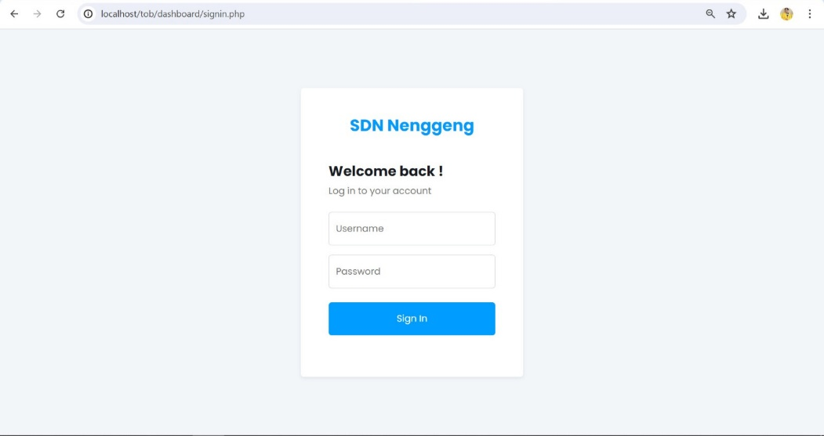

Gambar 5. 1 Tampilan form login

* 1. Tampilan dashboard Aplikasi Sistem Informasi Profil Sekolah

Halaman ini menunjukkan antarmuka admin berguna untuk melihat jumlah data yang ada pada Data Akun, Data Guru, Data Berita, Data Prestasi,Data Agenda dan Galeri

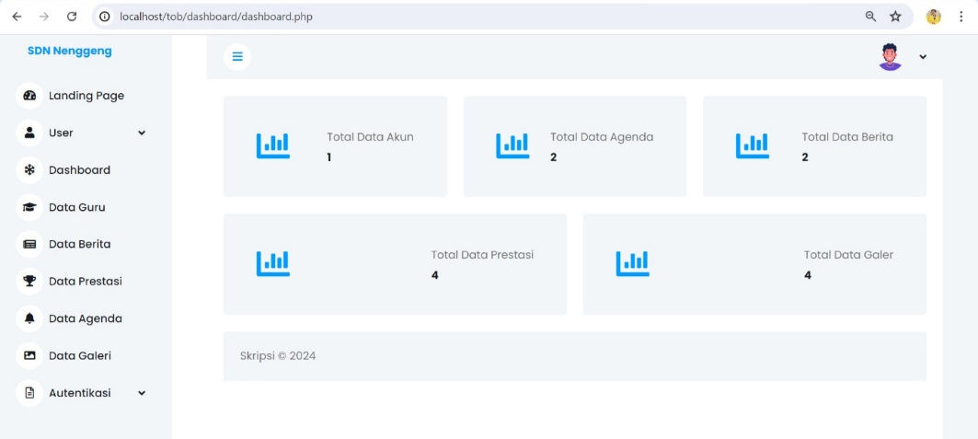

Gambar 5. 2 Tampilan dashboard

1. Tampilan Data Pengguna

Halaman ini menunjukkan antarmuka admin berguna untuk mengelola pengguna dalam sistem.

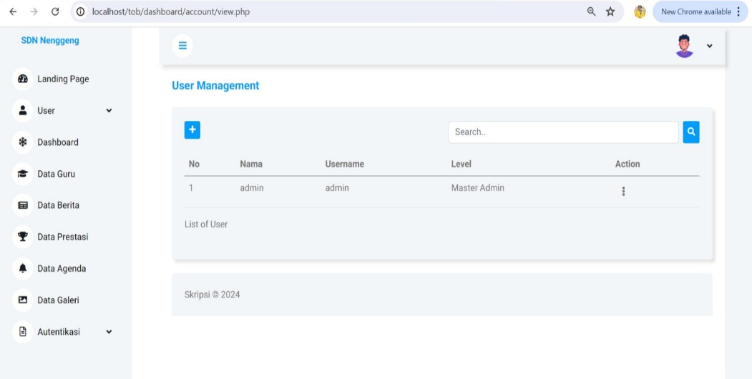

Gambar 5. 3 Tampilan data pengguna

1. Tampilan Data Guru

Halaman ini menunjukkan antarmuka admin berguna untuk mengelola data guru

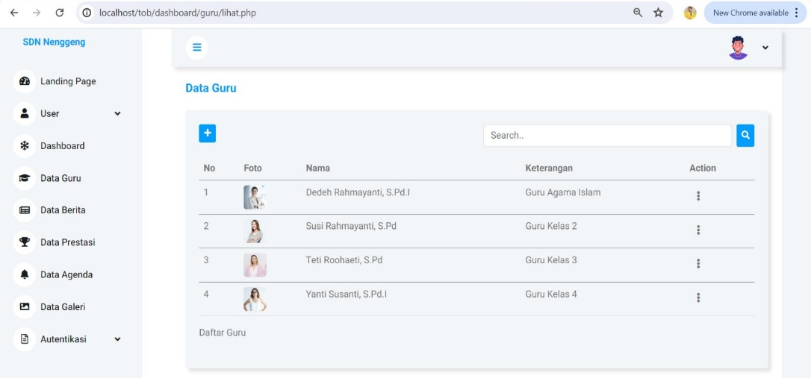

Gambar 5. 4 Tampilan data guru

1. Tampilan Data Berita

Halaman ini menunjukkan antarmuka admin berguna untuk mengelola data guru

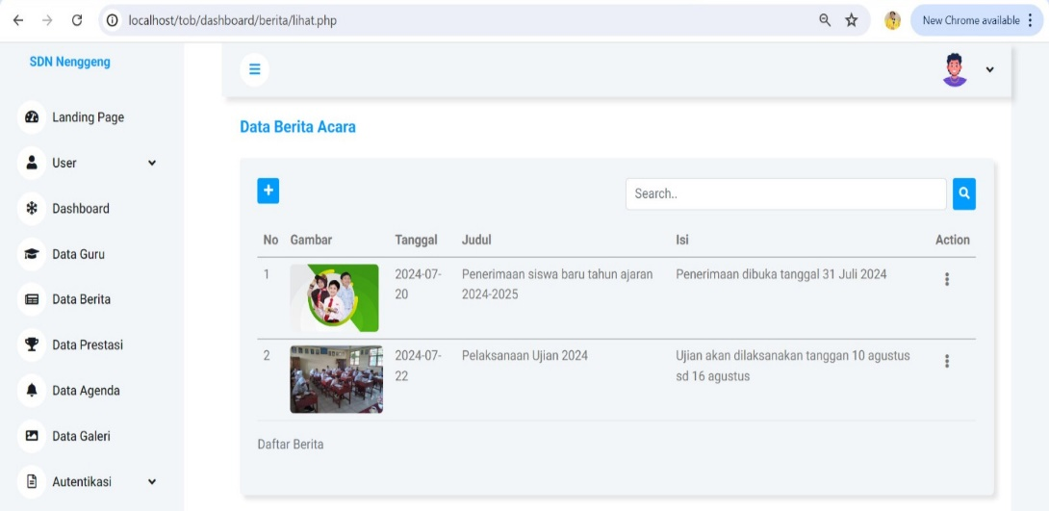

Gambar 5. 5 Tampilan data berita

1. Tampilan Data Prestasi

Halaman ini menunjukkan antarmuka admin berguna untuk mengelola data prestasi

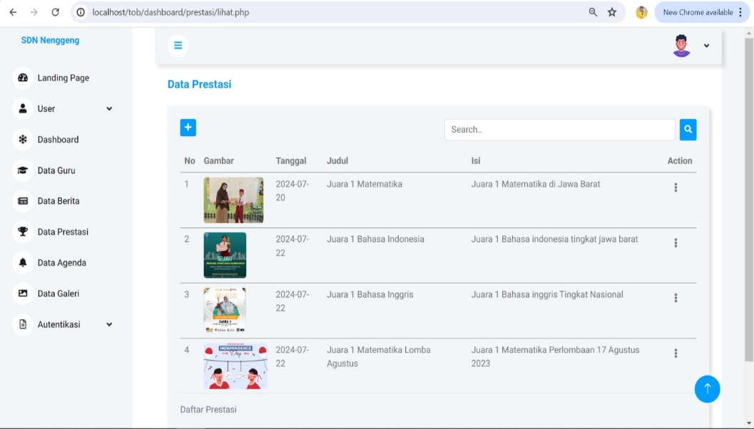

Gambar 5. 6 Tampilan data prestasi

1. Tampilan Data Agenda

Halaman ini menunjukkan antarmuka admin berguna untuk mengelola data agenda

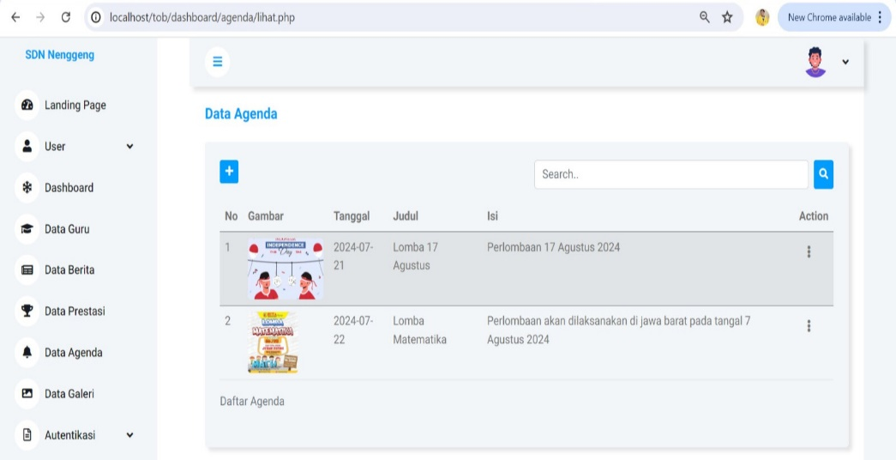

Gambar 5. 7 Tampilan data agenda

1. Tampilan Data Galeri

Halaman ini menunjukkan antarmuka admin berguna untuk mengelola galeri

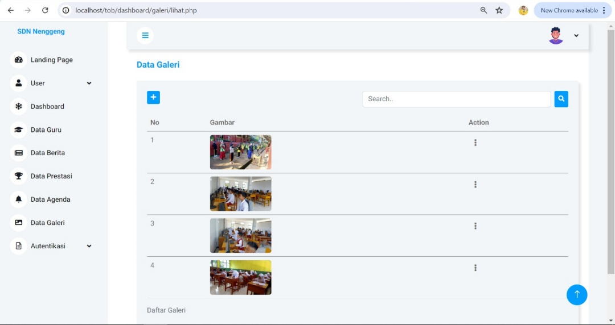

Gambar 5. 8 Tampilan data galeri

1. Tampilan Tambah User

Halaman ini menunjukkan antarmuka admin untuk menambahkan user akun kedalam sistem

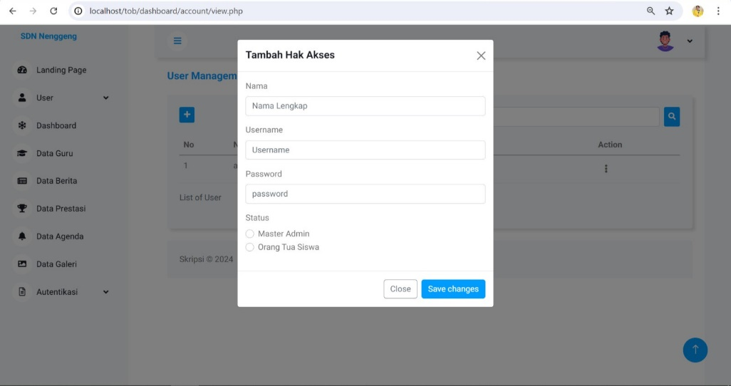

Gambar 5. 9 Tampilan tambah user

1. Tampilan Edit User

Halaman ini menunjukkan antarmuka admin untuk mengedit user akun

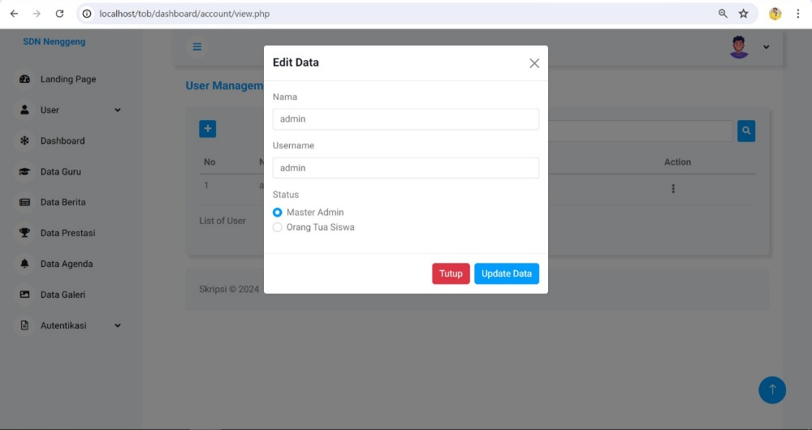

Gambar 5. 10 Tampilan edit user

1. Tampilan Hapus User

Halaman ini menunjukkan antarmuka admin untuk menghapus user akun

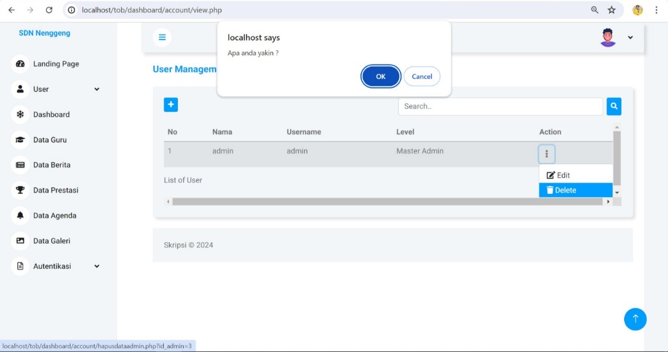

Gambar 5. 11 Tampilan hapus user

1. Tampilan Menambahkan Data

Halaman ini menunjukkan antarmuka admin untuk menambahkan data

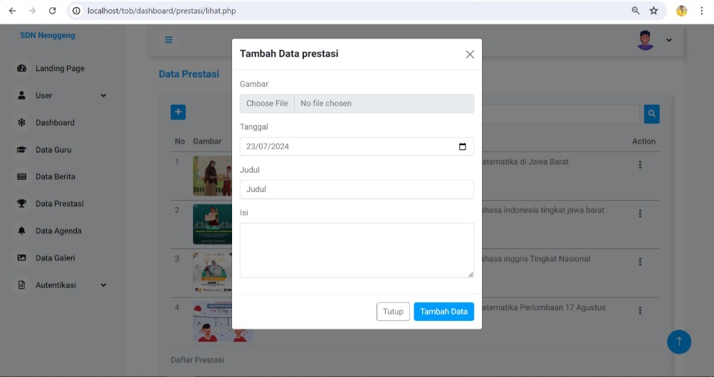

Gambar 5. 12 tampilan menambahkan data

1. Tampilan Mengedit Data

Halaman ini menunjukkan antarmuka admin untuk mengedit data

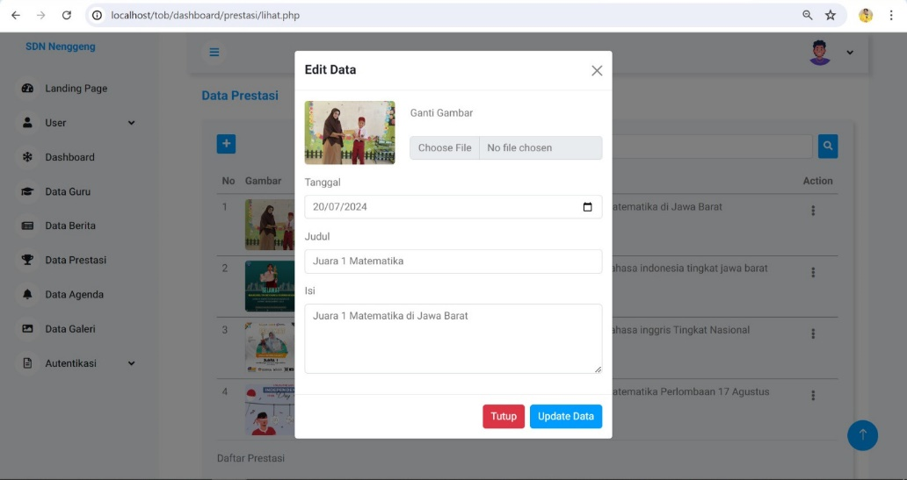

Gambar 5. 13 tampilan mengedit data

1. Tampilan Menghapus Data

Halaman ini menunjukkan antarmuka admin untuk menghapus data

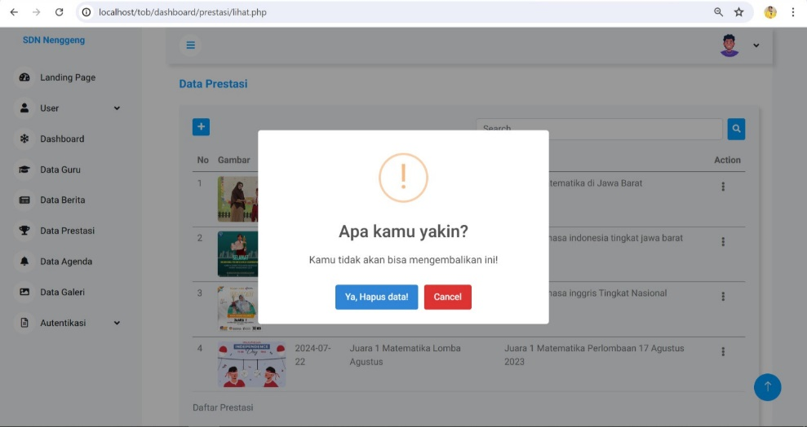

Gambar 5. 14 Tampilan menghapus data

1. Tampilan Halaman untuk *user*
2. Tampilan Halaman Login

Halaman ini menunjukkan antarmuka yang hanya bisa akses oleh admin dengan login ke dalam sistem pengelolaan data

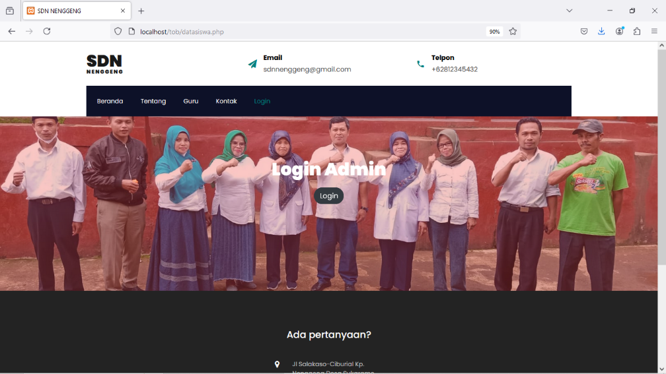

Gambar 5. 15 Tampilan Halaman Login

1. Tampilan Halaman Data Guru

Halaman ini menunjukkan antarmuka user/pengunjung yang berguna untuk melihat informasi guru yang ada disekolah tersebut

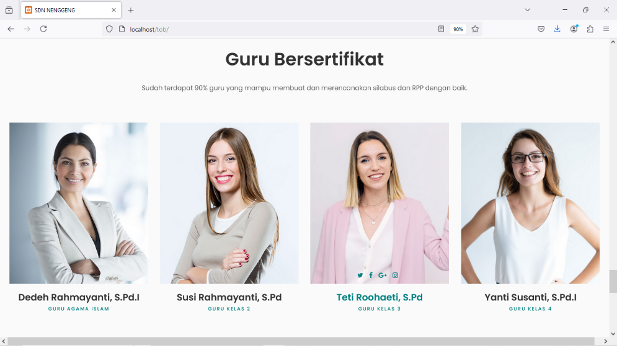

Gambar 5. 16 Tampilan Halaman Data Guru

1. Tampilan Halaman Data Berita

Halaman ini menunjukkan antarmuka user/pengunjung yang berguna untuk melihat informasi berita disekolah tersebut

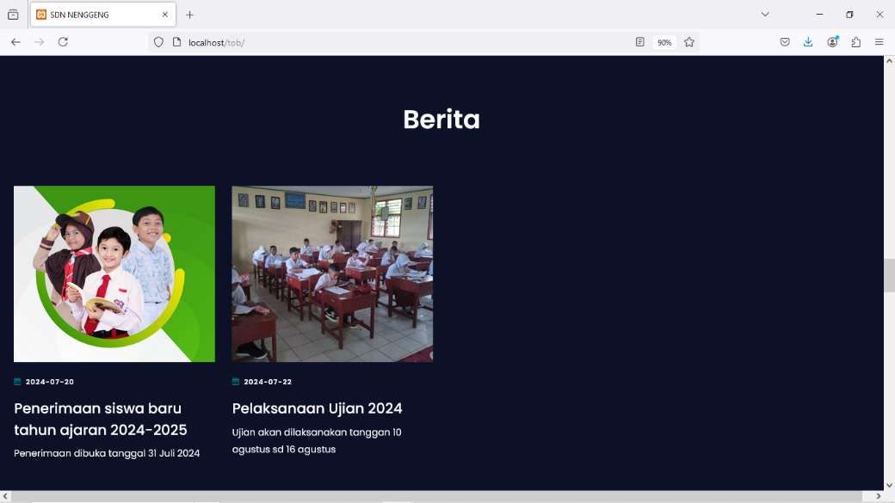

Gambar 5. 17 Tampilan Halaman Data Berita

1. Tampilan Halaman Data Prestasi

Halaman ini menunjukkan antarmuka user/pengunjung yang berguna untuk melihat informasi prestasi siswa disekolah tersebut

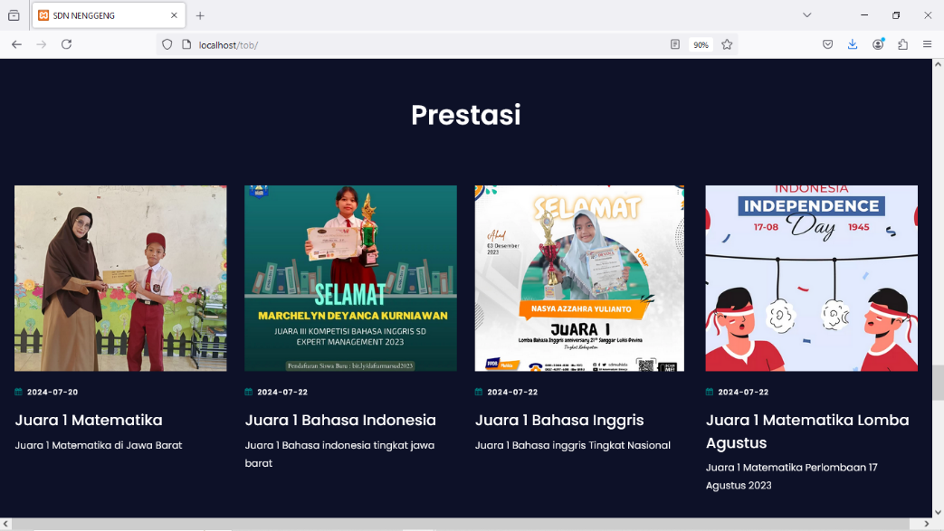

Gambar 5. 18 Tampilan Halaman Data Prestasi

1. Tampilan Halaman Data Agenda

Halaman ini menunjukkan antarmuka user/pengunjung yang berguna untuk melihat informasi agenda disekolah tersebut

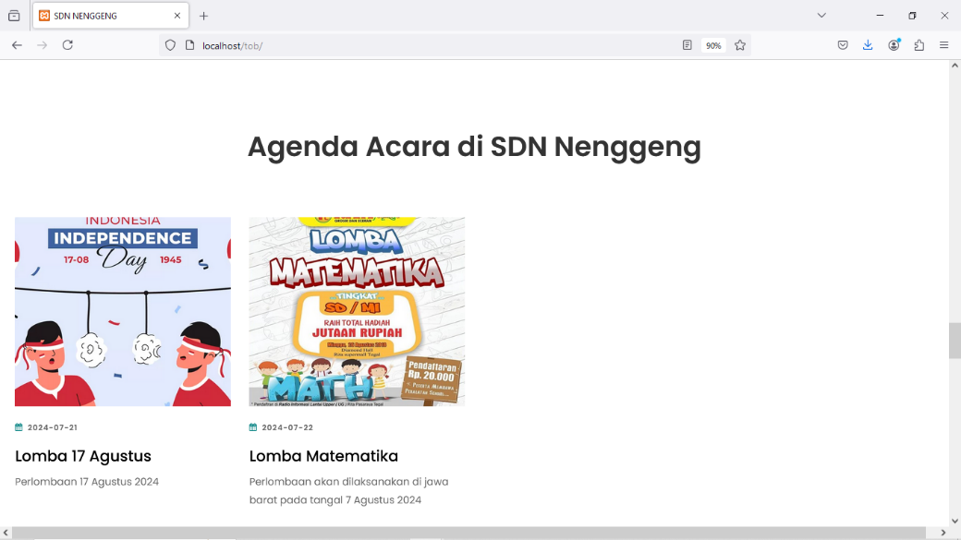

Gambar 5. 19 Tampilan Halaman Data Agenda

1. Tampilan Halaman Data Galeri

Halaman ini menunjukkan antarmuka user/pengunjung yang berguna untuk melihat galeri disekolah tersebut

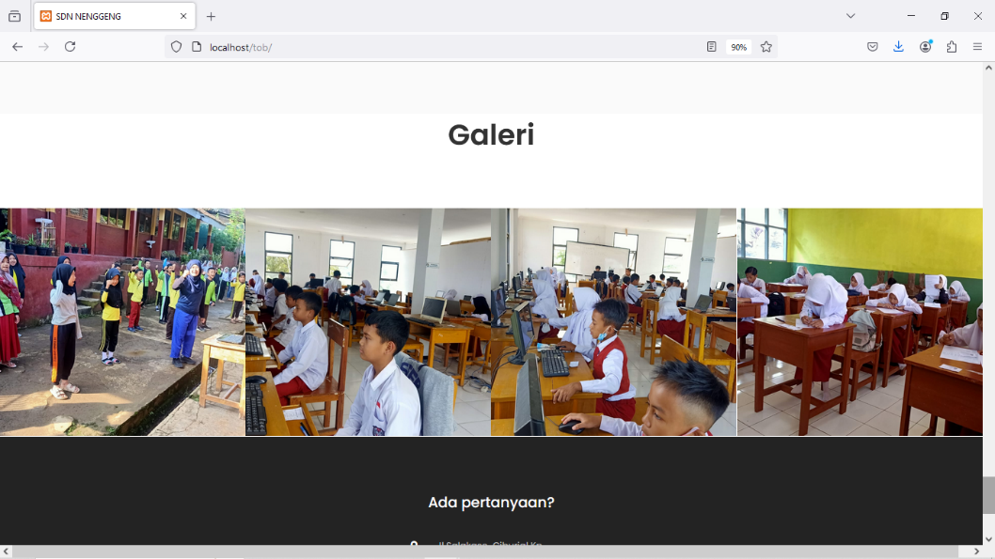

Gambar 5. 20 Tampilan Halaman Data Galeri

## 5.2 Pengujian

Setelah dilakukan tahap implementasi pada rancang bangun aplikasi, maka tahapan selanjutnya yang dilakukan adalah tahap pengujian. Pada tahap ini bertujuan untuk melihat apakah aplikasi yang dibuat dengan analisis serta perancangan yang sebelumnya sudah sesuai dan berfungsi sebagaimana mestinya atau belum.

Tabel 5. 1 pengujian

|  |  |  |  |  |  |
| --- | --- | --- | --- | --- | --- |
| No | Item Uji | Skenario pengujian | Hasil Yang Diharapkan | Hasil pengujian | kesimpulan |
| 1 | Form login | Mengisi username dan password | Admin dapat masuk ke aplikasi Sistem Informasi Profil Sekolah | Sesuai harapa n | Valid |
| 2 | Halaman dashboard masuk | Klik login kemudian sistem masuk ke halaman dashboard masuk | Admin dapat mengakses halaman dashboard dan menu data guru, data berita, data prestasi, data agenda dan data galeri | Sesuai harapa n | Valid |
| 3 | Halaman User | Klik menu user kemudian sistem masuk ke halaman user | Admin dapat melihat,menambahkan,mengedit,menghapus data user | Sesuai harapa n | Valid |
| 4 | Halaman Data Guru | Klik menu data guru kemudian sistem masuk ke halaman data guru | Admin dapat melihat,menambahkan,mengedit,menghapus data guru | Sesuai harapa n | Valid |
| 5 | Halaman Data Berita | Klik menu data berita kemudian sistem masuk ke halaman data berita | Admin dapat melihat,menambahkan,mengedit,menghapus data berita | Sesuai harapa n | Valid |
| 6 | Halaman Data Prestasi | Klik menu data prestasi kemudian sistem masuk ke halaman data prestasi | Admin dapat melihat,menambahkan,mengedit,menghapus data berita | Sesuai harapa n | Valid |
| 7. | Halaman Data Agenda | Klik menu data agenda kemudian sistem masuk ke halaman data agenda | Admin dapat melihat,menambahkan,mengedit,menghapus data agenda | Sesuai harapa n | Valid |
| 8 | Halaman Data Galeri | Klik menu data galeri kemudian sistem masuk ke halaman data galeri | Admin dapat melihat,menambahkan,mengedit,menghapus data galeri | Sesuai harapa n | Valid |

# 

# BAB VI KESIMPULAN DAN SARAN



## Kesimpulan

1. SDN Nenggeng belum mempunyai adanya website atau sistem informasi profil sekolah yang terintegrasi, sekolah ini mengalami kesulitan dalam menyediakan informasi yang lengkap dan terbaru kepada masyarakat luas, termasuk orang tua siswa. Oleh karena itu, pembangunan dan implementasi sistem informasi yang komprehensif dan mudah diakses sangat diperlukan untuk meningkatkan kualitas layanan dan manajemen pendidikan di SDN Nenggeng. Dengan adanya sistem informasi yang baik, diharapkan sekolah dapat lebih efisien dalam mengelola data guru, berita, prestasi, agenda, galeri kegiatan , serta dapat memberikan informasi yang lebih akurat dan transparan kepada semua pihak terkait.
2. Perancangan aplikasi Sistem Informasi Profil Sekolah Berbasis Web dilakukan dengan *UML* yaitu *Use Case* Diagram, *Activity* diagram, *Class* diagram dan User interface menggunakan Balsamiq.
3. Aplikasi Sistem Informasi Profil Sekolah Berbasi Web ini dibuat menggunakan *HTML*, *PHP* dan *MySQL* dengan *framework* *Bootstrap*



## Saran

Beberapa saran untuk pengembangan lebih lanjut adalah sebagai berikut:.

1. Aplikasi Sistem Infromasi Profil ini masih bersifat offline, akan lebih baik untuk kedepanya melakukan hosting supaya dapat diakses kapanpun dan dimanapun.
2. Dalam perancangan antarmuka pengguna (user interface), tata letak informasi yang disajikan kepada pengguna perlu dirancang dengan lebih terstruktur dan dioptimalkan. Hal ini bertujuan untuk memudahkan aksesibilitas dan navigasi, sehingga pengguna dapat mengakses informasi di situs web secara lebih efisien dan intuitif.
3. Mengintegrasikan modul untuk manajemen data siswa, guru, dan staf sekolah. Hal ini mencakup informasi pendaftaran, kehadiran, penilaian, dan laporan akademik yang dapat diakses oleh orang tua siswa secara online.

# DAFTAR PUSTAKA

Aan Restu Mukti, A. A. (2022). Implementasi Web Engineering pada Sstem Dokumen Elektronik Berkas Syarat Pendaftaran Mahasiswa Baru di Universitas Bina Darma. *Jurnal Kewarganegaraan*, 4429.

Abdurahman Hidayat, A. Y. (2019). Membangun Website SMA PGRI Gunung Raya Ranau. *Jurnal Teknik Informatika Mahakarya*, 43.

Alfi, Z. (2011). *Rancang Bangun Aplikasi Pencatatan Jumlah Pemakaian Listrik Pelanggan Pt. Perusahaan Listrik Negara (Pln) Kota Pekanbaru Berbasis J2me.* Pekan Baru: UIN SUSKA.

ANNISA, W. T. (2023). Perancangan Tempat Tidur Lipat Yang Ergonomis Dengan Pendekatan Nbm (Nordic Body Map) Dan Reba (Rapid Entire Body Assesssment). *JurnalTeknikIndustri*, 91.

Ardiansyah, A. R. (2022). Implementasi Web Engineering pada Sstem Dokumen Elektronik Berkas Syarat Pendaftaran Mahasiswa Baru di Universitas Bina Darma. *Jurnal Kewarganegaraan*, 4436.

Argiyan Dwi Pritama, D. H. (2020). Sistem Informasi Pondok Modern Az Zahra Al Gontory Berbasis Web Menggunakan Bootsrap. *Jurnal Teknologi dan Manajemen Informatika*, 138.

Dhea Anjeli, S. T. (2022). Sistem Informasi Perpustakaan Sekolah Dasar Negeri 9 OKU Menggunakan Embarcadero XE2 Berbasis Client Server. *urnal Informatika dan Komputer*, 58.

Eva Sopriani, H. P. (2023). Perancangan Sistem Informasi Persedian Barang Berbasis Web Pada Pt. Xyz (Department It Infrastructure). *Universitas Dirgantara Marsekal Suryadarma*, 129.

Iis Wahyuni, M. E. (2021). Pendampingan Sistem Informasi Akuntansi Pengadaan Barang Pada PT Jetcoms Netindo. *JADKES (Jurnal Abdimas Dedikasi Kesatuan)*, 2.

immi Hendrik P. Sitorus, M. S. (2021). Perancangan Sistem Informasi Penjualan Berbasis Web Pada Toko Mandiri 88 Pematangsiantar. *Jurnal Bisantara Informatika*, 3.

Irfan Nobiyanto, D. H. (2021). Rancang Bangun Aplikasi Portal Layanan Jasa Warga To Warga Berbasis Mobile. *TEKINFO*, 54.

Irwanto. (2021). Perancangan Sistem Informasi Sekolah Kejuruan dengan Menggunakan Metode *Waterfall*. *Jurnal Pendidikan*, 88.

Juniardi Dermawan, S. H. (2017). Implementasi Model *Waterfall* Pada Pengembangan Sistem Informasi Perhitungan Nilai Mata Pelajaran Berbasis Web Pada Sekolah Dasar. *Paradigma*, 143.

Khairuzzaman, M. (2014). Perancangan Sistem Perpustakaan Sekolah. *Jurnal Khatulistiwa Informatika*, 67.

Khilda Nistrina, L. S. (2022). Unified Modelling Language (UML) Untuk Perancangan Sistem Informasi Penerimaan Siswa Baru Di Smk Marga Insan Kamil. *Jurnal Sistem Informasi*, 18.

Marissa Utami, E. D. (2023). Perancangan Sistem Informasi Profil Sekolah Berbasis Web site pada SDN 4 Kota Bengkulu. *JPMTT (Jurnal Pengabdian Masyarakat Teknologi Terbarukan)*, 1.

Maydianto, M. R. (2021). Rancang Bangun Sistem Informasi Point Of Sale Dengan *Framework* Codeigniter Pada Cv Powershop. *Jurnal Comasie*, 51.

Muhammad Hamas, Z. I. (2019). Pengembangan Sistem Jual Beli Bahan Pokok Petani Berbasis Aplikasi Mobile. *Jurnal Informatika Terpadu*, 50.

Nugroho, D. A. (2019). *Perancangan Dan Pembuatan Website Sma Negeri 3.* Yogyakarta: Universitas Amikom Yogyakarta.

Nurul Istiqomah, A. H. (2021). Sistem Informasi Website Sebagai Media Promosi Dan Sarana Informasi Pada Rumah Sakit Mardi Waluyo Metro. *Jurnal Mahasiswa Sistem Informasi*, 21.

Oliver Samuel Simanjuntak, T. W. (2015). Sistem Informasi Pemasaran Produk Usaha Pertanian. *Seminar Nasional Informatika 2015*, 230.

Reynaldo Josua Togatorop, M. F. (2021). Sistem Informasi Tempat Pemakaman Umum Berbasis Web Gis (Geographic Information System). *Konferensi Nasional Sosial dan Engineering Politeknik Negeri Medan*, 50.

Rudi Hermawan, A. H. (2016). Sistem Informasi Penjadwalan Kegiatan Belajar Mengajar Berbasis Web. *ndonesian Journal on Software Engineering*, 33.

Rusdi Nur, M. A. (2018). *Perancangan mesin-mesin industri.* yogyakarta: Deepublish.

Sayyid Yakan Khomsi Pane, N. G. (2022). Perancangan Basis Data Menggunakan Normalisasi Tabel Pada Perusahaan Dagang Barokah Abadi. *Journal of Dinda*, 94.

Septiani, V. (2022). *Perancangan Sistem Informasi Transaksi Penjualan Dan Pengontrolan Stock Pada Toko Lampu Nivico.* Jambi: Universitas Dinamika Bangsa.

Suhardiyanto, W. S. (2019). Perancangan Sistem Lelang Jabatan Eselon Berbasis Web Badan Kepegawaian dan Pengembangan Sumber Daya Manusia Pemerintah Kabupaten Melawi. *Jurnal ENTER*, 469.

Wibowo, O. T. (2019). *Sistem Informasi Penjualan, Pelayanan, Gudang,Tracking Dokumen, Penagihan Menggunakan Sms Ateway Dan Android Messenger Berbasis Web.* Semarang: Universitas Semarang.

WICAKSONO, A.-A. R. (2017). *Rancang Bangun Aplikasi Profile Sekolah Berbasis Web Pada Sd Islam Al-Azhar 11 Surabaya.* Surabaya: Universitas DInamika.